“Затверджую”
Директор КЗ СОР

«Конотопський фаховий медичний коледж»
_____________ А.А.Косар
«___»___________ 2021 р.

про роботу колективу
комунального закладу Сумської обласної ради
«Конотопський фаховий медичний коледж»
у 2020-2021 навчальному році

Звіт складено на 94 стор.

м. Конотоп

І. Підготовка спеціалістів

1.1. Напрямки, спеціальності / спеціалізації підготовки спеціалістів

Організація навчально-виховного процесу в коледжі здійснюється відповідно до законів України «Про освіту», «Про вищу освіту», «Про фахову передвищу освіту», вимог Державних стандартів освіти, інших законодавчих актів України з питань освіти.

У 2020-2021 навчальному році в комунальному закладі Сумської обласної ради «Конотопський фаховий медичний коледж» проводилась підготовка молодших медичних спеціалістів за галуззю знань 22 «Охорона здоров’я», спеціальністю 223 «Медсестринство», спеціалізаціями «Лікувальна справа», «Сестринська справа» відповідно до Сертифікату про акредитацію № 19001586, серія КК (новий - № 19013663, серія – КК). У 2020 році на перший курс були прийняті студенти за освітньо-кваліфікаційним рівнем «фаховий молодший бакалавр».

Таблиця 1.
Контингент студентів станом на 15.09.2020 р.
за спеціальностями/спеціалізаціями та формами навчання

Комунальний заклад Сумської обласної ради «Конотопський фаховий медичний коледж»
Шифр та назва спеціальності | Ліцензований обсяг прийому | Базова освіта | Термін навчання | Загальна к-ть студентів | Із них |  | Із них |  |  |  |  |  |  |  | Відраховано  за рік
 |  |  |  |  | бюджет | комерція | І  курс |  | ІІ  Курс |  | ІІІ курс |  | ІV курс |  | Відраховано  за рік
 |  |  |  |  |  |  | Б | К | Б | К | Б | К | Б | К | Відраховано  за рік
Лікувальна справа | 60 | 9 кл. | 4 роки | 86 | 84 | 2 | 16 | - | 18 | - | 22 | - | 28 | 2 | 4
Лікувальна справа | 60 | 11 кл. | 3 роки | 65 | 64 | 1 | 26 | 1 | 20 | - | 18 | - | - | - | 1
Сестринська справа | 70 | 9 кл. | 4 роки | 81 | 78 | 3 | 14 | - | 17 | - | 25 | - | 22 | 3 | 2
Всього | 130 |  |  | 232 | 226 | 6 | 56 | 1 | 55 | - | 65 | - | 50 | 5 | 7

1.2. Формування контингенту студентів, профорієнтаційна робота

З метою формування контингенту студентів на 2021 - 2022 навчальний рік наказом № 36/1 від 31.08.2020 р. по закладу була створена комісія по профорієнтаційній роботі. Робота комісії проводилась згідно з планом і графіком.
Профорієнтаційну роботу по залученню молоді до вступу в проводять викладачі та студенти закладу освіти в районах області:
- Конотопський;
- Роменський;
- Буринський;
- Білопільський;
- Недригайлівський;
- Кролевецький;
- Путивльський;
- Ямпільський, а також в прилеглих районах Чернігівської області.

Форми і методи проведення профорієнтаційної роботи:
- Залучення засобів масової інформації:
- Конотопської студії телебачення;
- Радіо „FM-103,9”;
- Проводового радіо;
- надруковані оголошення в обласних та районних газетах «Медицина і здоров’я», «Сумщина», «Конотопський край», «Сільські горизонти»;
- Проведення Дня відкритих дверей з використанням дистанційних технологій (ZOOM) 13 червня 2021 р.;
- Виступи викладачів у школах міста Конотоп, Конотопського, Роменського, Кролевецького, Буринського та Путивльського районів (згідно з графіком);
- Не місцеві студенти виступили в 9-11 кл. шкіл та розповсюджували оголошення-рекламу про вступ до Конотопського фахового медичного коледжу за місцем проживання.
- Інформація для абітурієнтів розміщена та постійно оновлюється на офіційному сайті коледжу.
- У 2020-2021 навчальному році була організована робота підготовчих курсів до вступу з біології та української мови (по суботам).

1.3. Проведення вступної кампанії 2020 року

Відповідно до Положення про приймальну комісію вступні іспити проводились для абітурієнтів на базі 9 класів:
- з біології – письмово у вигляді тестів;
- з української мови – письмово у вигляді тестів.

Абітурієнти на базі 11 класів приймались на підставі сертифікатів про зовнішнє незалежне оцінювання на конкурсній основі. Відповідно до умов прийому бажаючі абітурієнти на базі 11 класів мали можливість вступати також за результатами вступних іспитів.

У 2020 році до закладу освіти було зараховано:

42 студента по спеціалізації «Лікувальна справа», в т.ч.

на базі 9 класів – 15, всі на бюджетній основі;

на базі 11 класів – 27 студентів, з них 26 на бюджетній основі, 1 – на комерційній основі.

14 студентів по спеціалізації «Сестринська справа», в т.ч.

на базі 9 класів – 14 студентів (на бюджетній основі);

на базі 11 класів прийом студентів по спеціалізації «Сестринська справа» не проводився.
Протягом 2020 – 2021 навчального року було відраховано 7 студентів (всі бюджетні), в тому числі:
6 – за власним бажанням;
1 – за невиконання навчального плану.

1.4. Випуск і працевлаштування випускників

Випущено у 2021 році молодших спеціалістів:
- по спеціальності «Лікувальна справа» – 45, в т.ч.
43 – на бюджетній основі,
2 – на комерційній основі.
- по спеціальності «Сестринська справа» – 22, в т.ч.
19 – на бюджетній основі,
3 – на комерційній основі.
Четверо студентів спеціалізації «Лікувальна справа», з них – троє на бюджетній основі, одна – на комерційній основі; двоє студентів спеціалізації «Сестринська справа», що навчався на бюджетній основі, склали ліцензійний інтегрований іспит Крок М на «незадовільно», відповідно диплом не отримали.
Питання працевлаштування випускників 2020 розглядалося на засіданні адміністративної ради:
- Стан працевлаштування випускників 2020 року спеціалізацій «Лікувальна справа», «Сестринська справа» (пр. № 1 від 24.09.2020 року).

Таблиця 1.2.
Інформація щодо прийому вступників у 2020 році

№ з/п | Назва навчального закладу | Галузь знань | Перелік спеціалізацій | Прийом |  |  |  |  |  |  |  |  |  |  |  |  |  | Випуск
 |  |  |  | Всього прийнято | бюджет | контракт | на базі 9 класів |  |  | на базі 11 класів |  |  |  | діти-сироти | діти-інваліди | Цільовий прийом |  | всього | за бюджетом | контрактна форма | направлено в сільську місцевість
 |  |  |  |  |  |  | всього | бюджет | контракт |  | всього | бюджет | контракт | діти-сироти | діти-інваліди | план | прийнято
1 | 2 | 3 | 4 | 5 | 6 | 7 | 8 | 9 | 10 |  | 11 | 12 | 13 | 14 | 15 | 16 | 17 | 18 | 19 | 20 | 21
1. | Конотопське медичне училище | 22 Охорона здоров’я | 223 Медсестринство  Лікувальна справа | 42 | 41 | 1 | 15 | 15 | - |  | 27 | 26 | 1 |  | - | - | - | 45 | 43 | 2 | -
2. | Конотопське медичне училище | 22 Охорона здоров’я | 223 Медсестринство  Сестринська справа-9 | 14 | 14 | - | 14 | 14 | - |  | - | - | - |  |  | - | - | 22 | 19 | 3 | -
Разом: |  |  |  | 56 | 55 | 1 | 29 | 29 | - |  | 27 | 26 | 1 | - | - | - | - | 67 | 62 | 5 | -

Інформація про результати випуску фахівців у 2021 році за спеціальностями/спеціалізаціями

№  з/п | Назва  навчального закладу | Галузь  знань | Найменування спеціальності, кваліфікації з уточненням:  рівня освіти (молодший спеціаліст/бакалавр/магістр);  форма здобуття освіти (денна вечірня, заочна) | Випуск осіб
 |  |  |  | Всього | Регіональне замовлення | На умовах контракту | Працевлаш-тувались у сільську місцевість
1 | 2 | 3 | 4 | 5 | 6 | 7 | 8
Продовження додатка
. | Комунальний заклад Сумської обласної ради  «Конотопський фаховий медичний коледж» | 22  Охорона здоров’я | Спеціальність «Лікувальна справа», кваліфікація фельдшер, рівень освіти – молодший спеціаліст, форма здобуття освіти - денна | 45 | 43 | 2 | -
 |  | 22  Охорона здоров’я | Спеціальність «Сестринська справа», кваліфікація медична сестра, рівень освіти – молодший спеціаліст, форма здобуття освіти - денна | 22 | 19 | 3 | -
 | Всього по ЗВМО |  |  | 67 | 62 | 5 | -

1.5. Співпраця із закладами вищої освіти

Співпраця з ВНЗ ІІІ-ІV рівнів акредитації у 2020-2021 навчальному році полягала у проведенні профорієнтаційних заходів у випускних групах коледжу фахівцями Харківської національної фармацевтичної академії, Сумського державного педагогічного університету, медичного інституту Сумського державного університету, Глухівського національного педагогічного університету, Ніжинського державного педагогічного університету.
Коледж має ряд угод про співпрацю з ВНЗ ІІІ-ІV рівнів акредитації:
- Радомський гуманітарно-технологічний університет ім. Казимежа Пуласького (Польща) – від 4 лютого 2015 року;
- Ніжинський державний університет імені Миколи Гоголя - від 06.06.2016 року;
- Харківська національна фармацевтична академія - № 27 від 17.11.2019 року;
- Глухівський національний педагогічний університет – від 20.05.2021 року.

ІІ. Навчальний процес

2.1. Організація навчального процесу
Організація навчального процесу регламентується Галузевими стандартами вищої освіти України, які затверджені наказом Міністерства освіти і науки, молоді та спорту України від 24.06.2011 року № 649, введені в дію наказом Міністерства охорони здоров’я України від 07.07.2011 року № 401 і включають освітньо-кваліфікаційну характеристику та освітньо-професійну програму; розробленими на їх основі навчальними планами 2011 року.
У 2020 році розроблені Освітньо-професійні програми та навчальні плани для фахових молодших бакалаврів спеціальності 223 «Медсестринство», спеціалізації «Лікувальна справа» та спеціалізації «Сестринська справа». Відповідно до Освітньо-професійних програм та навчальних планів розроблені робочі навчальні плани на 2020-2021 навчальний рік, затверджений графік навчального процесу, складений розклад навчальних занять (на І та ІІ семестри). В розклад були внесені корективи в зв’язку із дистанційним навчанням під час карантину.
Відповідно до вимог навчальних планів, у 2020–2021 навчальному році проводився комплексний кваліфікаційний державний іспит, який включав теоретичну частину (тестовий контроль) та практичну частину. Для спеціальності 223 «Медсестринство», спеціалізації «Лікувальна справа» та спеціалізації «Сестринська справа» як теоретична частина комплексного кваліфікаційного іспиту був зарахований ліцензійний іспит, проведений Центром тестування (відповідно до наказу МОЗ України від 12.12.2013 року № 1079).
Практична частина іспиту проводилась по білетам, які включали по 4 ситуаційні задачі для спеціалізації «Лікувальна справа» (внутрішня медицина, хірургія, педіатрія, акушерство або гінекологія) і по 3 практичних питання для спеціалізації «Сестринська справа» (медсестринство у внутрішній медицині, медсестринство в хірургії, медсестринство в педіатрії). Крім того, в кожний білет для обох спеціалізацій введено питання з основ охорони праці та охорони праці в галузі.
Загальна оцінка за комплексний кваліфікаційний іспит виставлена як середня арифметична оцінок за теоретичну та практичну частину, з перевагою оцінці за практичну частину.
Результати комплексних кваліфікаційних державних іспитів:
 | Спеціальність  223 Медсестринство, спеціалізація  «Лікувальна справа» | Спеціальність  223 Медсестринство, спеціалізація  «Сестринська справа»
„5” | 14 (28,57%) | 7 (29,17%)
„4” | 18 (36,74%) | 11 (45,83%)
„3” | 13 (26,53%) | 4 (16,67%)
„2” | 4 (8,16%) | 2(8,33%)
Середній бал | 3,86 | 3,96
Якісний показник (%) | 65,31% | 75,0%
Одержали диплом з відзнакою: | 5 (10,20%) | 1 (4,17%)
Навчальний процес здійснюється в двох пристосованих навчальних корпусах загальною площею 3013,1 м². Наявна п’ятиповерхова будівля гуртожитку площею 4494,5 м², побудована по типовому проекту. На базі гуртожитку обладнані тренажерна та спортивна зала, навчальні кабінети загальною площею 421,3 м² . Всього навчальні площі (разом з орендованими на базі ЦРЛ) складають 2619,7 м² .На базі гуртожитку обладнані тренажерна зала, навчальні кабінети. Є актова зала на 400 місць та спортивна зала площею 119,4 м², тренажерні кімнати, спортивні майданчики, 24 кабінети та лабораторії, навчальні кімнати на базі ЦРЛ, 2 лекційні зали на 70 місць кожна, обладнані мультимедійною технікою, 2 комп’ютерні класи, бібліотека з фондом біля 18 тис. книг. Кабінети та лабораторії відремонтовані на сучасному рівні, естетично оформлені, оснащені пластиковими вікнами, що сприяє енергозбереженню.
***
Важливим елементом в організації навчального процесу є організація ефективної системи контролю.
З метою удосконалення системи внутрішнього контролю, підвищення якості підготовки спеціалістів і відповідно до наказу № 42 від 19.09.20 р. «Про контроль стану викладання навчальних дисциплін» протягом 2020 - 2021 навчального року в коледжі вивчався стан викладання навчальних дисциплін: внутрішньої медицини, медсестринства у внутрішній медицині, невідкладних станів у внутрішній медицині; хімії, біології і екології - та рівень навчальних досягнень студентів. Були створені відповідні комісії, які вивчили систему роботи викладачів і підготували довідки з таких напрямків роботи:
- методичне забезпечення викладання навчальних дисциплін – наявність програм, робочих навчальних програм, методичних розробок занять, дидактичного матеріалу, матеріалів для самостійної позааудиторної роботи тощо;
- інформаційне забезпечення викладання дисциплін;
- якість проведення занять, їх відповідність сучасним вимогам;
- рівень навчальних досягнень студентів (проведені контрольні роботи);
- рівень володіння викладачами сучасними педагогічними технологіями та доцільність їх використання в навчальному процесі.
Члени комісій вивчали роботу викладачів з означених напрямків; були складені відповідні довідки і представлені для розгляду на педагогічних радах, в тому числі з використанням ресурсу ZOOM в зв’язку з карантином:
- про стан викладання внутрішньої медицини, медсестринства у внутрішній медицині, невідкладних станів у внутрішній медицині та рівень навчальних досягнень студентів (пр. № 5 від 29.03.2021 р.), доповідач Шапарєва О.С., заступник директора з навчальної роботи;
- про стан викладання хімії, біології і екології та рівень навчальних досягнень студентів (пр. № 6 від 31.05.2021 р.), доповідач Шапарєва О.С., заступник директора з навчальної роботи.

На засіданнях педагогічної ради систематично розглядаються питання контролю за навчальним процесом:
- Стан адаптації студентів нового прийому до умов навчально-виховного процесу (пр. № 2 від 28.10.2020 року);
- Стан дисципліни студентів (пр. № 2 від 28.10.2020 року);
- Підсумки навчально-виховної роботи колективу коледжу у І-му півріччі 2020 - 2021 навчального року (пр. № 3 від 29.12.2020 року);
- Особливості організації виробничої та переддипломної практики студентів спеціалізацій «Лікувальна справа», «Сестринська справа» в умовах адаптивного карантину (пр. № 6 від 31.05.2021 року);
- Підсумки роботи циклових методичних комісій у 2020 - 2021 навчальному році (пр. №7 від 02.07.2021 року);
- Підсумки роботи колективу коледжу у 2020 - 2021 навчальному році (пр. № 7 від 02.07.2021 року).

Питання контролю за навчальним процесом систематично розглядаються також на засіданнях адміністративної ради, наприклад:
- Стан працевлаштування випускників 2020 року спеціалізацій «Лікувальна справа», «Сестринська справа» (пр. № 1 від 24.09.2020 року);
- Завдання колективу коледжу по організації роботи в умовах адаптивного карантину та забезпечення протиепідемічних вимог (пр. № 1 від 24.09.2020 року);
- Стан ведення навчальних журналів (пр. № 2 від 16.11.2020 року);
- Стан успішності студентів груп 3ф, ІІф, 4ф, ІІІф, 4 мс (пр. № 4 від 22.04.2021 року);
- Стан виконавської дисципліни та ведення ділової документації (пр. № 5 від 23.06.2021 року) та інші.

На засіданнях методичної ради також розглядалися питання контролю за навчальним процесом та його організації, наприклад:
- Стан підготовки педагогічного колективу до атестації викладачів як важливого засобу підвищення фахової майстерності (пр. № 2 від 12.10.2020 р.);
- Про стан підготовки до зимової екзаменаційної сесії (пр. № 3 від 30.11.2020 р.);
- Про хід підготовки до атестації викладачів та обласного методичного семінару (пр. №5 від 26.01.2021 р.);
- Про хід підготовки до інтегрованих ліцензійних іспитів у випускних групах (пр. № 7 від 11.03.2021 року);
- Про підсумки атестації викладачів у 2021 році (пр. № 8 від 15.04.2021 р.);
- Про підсумки методичної роботи у 2020-2021 навчальному році (пр. №10 від 24.06.2021 року).

За результатами контролюючих заходів регулярно видаються накази по коледжу, наприклад:
- Про особливості організації освітнього процесу під час карантину (наказ № 32 від 19.08.2020 р.);
- Про заходи щодо підготовки до ліцензійних інтегрованих іспитів «Крок М. Лікувальна справа», «Крок М. Сестринська справа» (наказ № 38 від 04.09.2020 р.);
- Про затвердження груп для занять фізичною культурою (наказ № 61/1-Н від 01.09.2020 р.);
- Про організацію освітнього процесу в дистанційному режимі (наказ № 53 від 16.12.2020 р.);
- Про результати контролю стану ведення навчальних журналів (наказ № 2 від 12.01.2021 р.);
- Про організацію освітнього процесу під час карантину (наказ № 12 від 13.03.2020 р.);
- Про стан викладання внутрішньої медицини, медсестринства у внутрішній медицині, невідкладних станів у внутрішній медицині і рівень навчальних досягнень студентів (наказ № 21 від 02.04.2021 р.);
- Про протиепідемічні заходи під час карантину (наказ № 25 від 29.04.2021 р.);
- Про результати атестації педагогічних працівників (наказ № 44-К від 21.04.2021 р.);
- Про звільнення студентів від державної підсумкової атестації (наказ № 50-Н від 06.05.2021 р;
- Про відновлення освітнього процесу у змішаній, очно-дистанційній формі (наказ № 27 від 07.05.2021 р.);
- Про стан викладання хімії, біології і екології та рівень навчальних досягнень студентів (наказ № 30 від 02.06.2021 р.);
- Про підсумки ліцензійних інтегрованих іспитів Крок М. у 2021 році (наказ № 32 від 24.06.2021 р.);
- Про підсумки методичної роботи у 2020 - 2021 навчальному році (наказ № 34 від 05.07.2021 р.) та інші.

2.2. Впровадження сучасних технологій навчання

Основна методична проблема, над якою працював колектив Конотопського фахового медичного коледжу в цьому навчальному році – «Формування професійної компетентності майбутніх медичних спеціалістів через інноваційну діяльність».
На реалізацію цієї дуже важливої і складної проблеми була спрямована робота нашого колективу.
В січні 2021 року в режимі on-line (в умовах локдауну) була проведена науково-методична конференція «Steam-технології в навчанні». З досвіду роботи виступили викладачі Терновенко Т.В., Сушко О.А., Паламарчук І.В., Шабала А.С.
У січні 2021 р. також в режимі on-line відбулося засідання круглого столу «Особливості організації освітнього процесу в умовах карантину».
18 лютого 2021 р. на базі Конотопського фахового медичного коледжу відбувся обласний онлайн - семінар викладачів медичних коледжів області на тему: «Ефективність використання інноваційних технологій, зокрема технологій дистанційного навчання, в організації освітнього процесу.», в рамках якого провели:
- презентацію з досвіду роботи завідуючої навчально-методичним кабінетом Немеш О.І на тему: «З досвіду використання технологій дистанційного навчання в умовах карантину»;
- презентацію з досвіду роботи методиста відділення Троца В.М. на тему: «Застосування сучасних технологій навчання в освітньому процесі на відділенні»,
де було продемонстровано впровадження в освітній процес мультимедійних засобів, методів інтерактивного навчання, диференціацію навчальної діяльності, використані результати пошукової, творчої роботи студентів, форм і методів дистанційного навчання .
Колеги – викладачі з медичних коледжів області - відмітили високий професіоналізм викладачів, що представили доповіді-презентації, актуальність питань, що обговорювалися, використані інноваційні технології навчання, що створюють умови для розвитку і самореалізації особистості.
Питання впровадження в навчальний процес сучасних педагогічних технологій розглядались на засіданнях педагогічної ради:
- Шляхи та методи підвищення якості підготовки майбутніх медичних фахівців (пр. № 3 від 29.12.2020 року);
- Підсумки узагальнення досвіду викладача Смирнової Л.М.. «Використання ігрових методів навчання під час вивчення догляду за хворими та основ медсестринства» (пр. № 6 від 31.05.2021 року).

На засіданнях методичної ради також розглядались питання формування професійної компетентності майбутнього медичного спеціаліста та впровадження в освітній процес новітніх педагогічних технологій, в тому числі:
- STЕАM- орієнтований підхід до навчання (пр. № 3 від 30.11.2020 р.);
- Шляхи формування професійно-компетентної особистості в процесі підготовки молодших спеціалістів-медиків (пр. № 4 від 17.12.2020 року);
- Використання активних методів навчання при викладання фізики і астрономії (пр. № 5 від 26.01.2021 року);
- Драмогерменевтичні методи на заняттях з української мови та літератури (пр. № 6 від 18.02.2021 р.);
- Роль інтеграції як основного фактору розвитку професійних та творчих здібностей студентів (пр. № 7 від 11.03.2021 р.);
- Дуальна освіта (пр. № 9 від 18.05.2021 року) та інші.

Значну увагу колектив коледжу також приділяє виховній та когнітивній (розвиваючій) спрямованості навчального процесу, що в значній мірі сприяє реалізації основної методичної проблеми - формуванню особистості майбутнього спеціаліста.
На засіданні педагогічної ради розглядалися питання:
- Превентивне виховання як складова успішної соціальної адаптації (пр. № 2 від 28.10.2020 року);
- Питання протидії та моніторингу булінгу в закладі освіти (пр. № 5 від 29.03.2021 року).

На засіданнях адміністративної ради були заслухані питання:
- Психологічне здоров’я студентів: сутність, проблеми, збереження. Психологічний мікроклімат в студентському колективі (пр. № 2 від 16.11.2020 року);
- Роль студентського самоврядування у збереженні контингенту студентів та організації студентського дозвілля (пр. № 3 від 24.02.2021 року).

Відповідні питання розглядались також на засіданнях методичної ради:
- Адаптація студентської молоді – важливий фактор формування свідомого ставлення до навчання, праці, громадської діяльності (пр. № 2 від 12.10.2020 року);
- Формування у студентів позитивної мотивації до обраної спеціальності (пр. № 6 від 18.02.2021 р.);
- Булінг у закладах освіти: поняття, структура, причини та шляхи подолання (пр. №8 від 15.04.2021 р.);
Як і в попередні роки, значна увага приділялась впровадженню в освітній процес інформаційних технологій, використанню та створенню відеофільмів та відеофрагментів, розробці мультимедійних презентацій, лекцій-візуалізацій тощо. Широкому використанню інформаційних технологій сприяло те, що значна частина навчального процесу у ІІ семестрі в умовах карантину проводилася з використанням технологій дистанційного навчання.
На засіданні педагогічної ради розглядалося питання:
- Підсумки узагальнення досвіду викладача Шапарєвої О.С. «Із досвіду використання інформаційно-комп’ютерних технологій при викладанні медичної біології» (пр. № 4 від 28.01.2021 року);
На засіданнях методичної ради розглядалися питання:
- Формування компетентнісного підходу в умовах інформатизації навчання у фаховому медичному коледжі (пр. № 4 від 17.12.2020 року);
- Із досвіду використання технологій дистанційного навчання в освітньому процесі (пр. № 9 від 18.05.2021 р.).
На підсумкове засідання педагогічної ради всі циклові методичні комісії підготували звіти-презентації за підсумками роботи протягом навчального року.

***
Викладачі коледжу протягом року займалися видавничою діяльністю.
Викладач Земцова Г.М. взяла безпосередню участь у роботі Науково-практичної конференції з міжнародною участю «Вища освіта та практика в медсестринстві», яка відбувалася 22-23.10.2020 р. в м. Житомир. В збірнику матеріалів конференції опублікована її стаття «Покращення рівня підготовки студентів до практичних занять з медсестринства в акушерстві шляхом використання кейс-методу», викладач має відповідний сертифікат учасника.
Викладачі коледжу взяли участь в ХІ Всеукраїнській науково-методичній Інтернет-конференції «Фаховий молодший бакалавр: стан освітньо-професійного ступеня в умовах сьогодення та перспективи у майбутньому» (8 березня – 19 березня 2021 року):
- Шапарєва О.С. Методичні вимоги до використання технологій дистанційного навчання в освітньому процесі;
- Шапарєва Г.С. Розвиток творчої особистості – запорука успішного навчання;
- Терновенко Т.В. Проблеми при підготовці медичних кадрів та шляхи їх подолання;
- Земцова Г.М. Покращення рівня підготовки студентів до практичних занять з медсестринства в акушерстві шляхом використання кейс-методу;
- Сушко О.А. STЕАM- орієнтоване навчання при вивченні педіатрії.
Викладачі коледжу взяли участь у ХІ міжнародній науково-практичній конференції, яка проходила на базі Сумського державного педагогічного університеті імені А.С.Макаренка «Освіта і здоров’я» 15-16 квітня 2021 року. У збірнику опубліковані дописи:
- Усик Л.М. Сучасні підходи до створення здоров’язбережувального середовища у закладах фахової передвищої освіти;
- Терновенко Т.В. Аналіз захворюваності населення України на внутрішню патологію в контексті гендерних відмінностей (на прикладі регіонів).
В журналі «Фахова передвища освіта» № 1,2 за 2021 рік опублікована стаття викладача-методиста Троца В.М. «Використання інтерактивних технологій навчання в освітньому процесі».
***
Велика увага в нашому навчальному закладі приділяється роботі з обдарованою молоддю, яку викладачі залучають до гурткової та пошуково-дослідницької роботи.
Робота із обдарованою молоддю приносить конкретні результати.
У травні 2021 року студенти 1-го та 2-го курсів взяли участь та перемогли у настільній грі «УПА – відповідь нескореного народу», яка проводилася відділом у справах молоді та спорту Конотопської міської ради;
Студент 2-го курсу Тарасенко Микола посів ІІІ місце у всеукраїнській олімпіаді «Всеосвіта Весна – 2021» з алгебри;
Старостенко Ігор, студент групи 3 мс, прослухав ряд курсів на платформі масових відкритих онлайн-ресурсів Prometheus:
- Громадський активізм: без пошкоджень та проваджень;
- Як відстежувати контакти при COVID-19;
- Вступ до кардіології. Патологія серцево-судинної системи;
- Роль лікаря у запобіганні, виявленні та реагуванні на випадки насильства над дітьми;
- Соціальна робота з людьми, які мають хронічні захворювання;
- Коронавірусна інфекція: факти проти паніки;
- Стратегічна інформація в сфері громадського здоров’я;
- Сучасний догляд за новонародженими ( за програмою «Дім Європи»).
Також Старостенко Ігор опублікував на сайті vseosvita.ua методичну роботу на тему «Знеболювання пологів».
Студенти коледжу стали переможцями Всеукраїнських конкурсів від проекту «На Урок»:
- Захисники України - Вандоляк Дар’я, Плавко Вікторія, Саббатовська Катерина, Петруша Аліна, Антоненко Дмитро - диплом І ступеня, Старостенко Ігор - диплом ІІІ ступеня;
- Слово до слова - Плавко Вікторія, Чайковський Олександр - диплом І ступеня;
- Професії в IT: комп'ютерна графіка та дизайн - Плавко Вікторія, Чайковський Олександр - диплом І ступеня;
- Наука – це цікаво! - Плавко Вікторія - диплом І ступеня;
- Стоп Covid-19 - Плавко Вікторія - диплом І ступеня; Старостенко Ігор - диплом ІІІ ступеня;
- Слідами Чорнобиля - Старостенко Ігор - диплом ІІІ ступеня;
- Всеукраїнський конкурс до Дня гідності і свободи - Чайковський Олександр, Старостенко Кристина - диплом І ступеня, Алієв Махмуд – диплом ІІ ступеня; Капустін Вадим, Шкрибій Інна - диплом ІІІ ступеня;
- Як це працює? – Старостенко Ігор, Капустін Вадим - диплом І ступеня;
- Безпечний інтернет 2.0. – Колос Назарій, Чайковський Олександр, Дмитрієв Максим - диплом І ступеня; Старостенко Ігор, Алієв Махмуд - диплом ІІ ступеня;
- #ТГШ207: Таємниця генія Шевченка – Капустін Вадим - диплом І ступеня;
- Година Землі - Колос Назарій, Капустін Вадим - диплом І ступеня;
- Traditions and Culture of Great Britain - Капустін Вадим - диплом ІІ ступеня;
- 150 імен Лесі Українки - Капустін Вадим - диплом І ступеня;
- Лайфхаки з української мови - Капустін Вадим - диплом І ступеня, Старостенко Ігор - диплом ІІ ступеня;
- Вода є життя - Старостенко Ігор - диплом ІІ ступеня; Капустін Вадим - диплом ІІІ ступеня.
У травні 2021 року студенти коледжу взяли участь у І Обласній студентській науково-практичній конференції на базі комунального закладу Сумської обласної ради «Лебединський фаховий медичний коледж імені професора М.І.Ситенка». Із доповідями –презентаціями виступили:
- Осипенко Ангеліна, студентка групи ІБф, керівник Шапарєва Г.С.
Тема виступу «Залежність захворюваності на COVID-19 від статі, віку, місця проживання, групи крові»;
- Старостенко Ігор, студент групи 3 мс, керівник Гуденко О.В.
Тема виступу «Глаукома. Сучасний стан проблеми»;
- Дмітрієв Максим, студент групи ІІІ ф, керівники Курдюмова Н.О., Поліщук Т.Г.
Тема виступу «Інновації в медичних технологіях».

2.2.1 Особливості освітньої діяльності закладів із елементами дистанційного навчання під час карантину
У 2020-2021 навчальному році освітній процес проводився у змішаній, очно-дистанційній формі з урахуванням епідемічного стану в країні. Сумській області та рівень захворюваності в колективі коледжу.
Викладачі та класні керівники створили групи у Viber, Telegram, куди надсилали завдання для студентів, зокрема тексти лекцій, методичні рекомендації, алгоритми виконання маніпуляцій та розв’язання задач, інструкції, тести, завдання для самоконтролю тощо. Також студентам пропонувалися завдання щодо створення пошуково-дослідницьких та творчих робіт. Студенти опрацьовували запропонований матеріал і надсилали відповіді викладачам на електронну пошту.
Використовувалися викладачами також сервіси:
- платформа Blogger (https://teacheromb.blogspot.com);
- освітній портал «На урок»;
- Google диск;
- ZООM,
- Moodle,
- сервіс Classroom та courses.ed-era.com;
- тестування на сайтах https://test.izno.com.ua, Online Tribune (відповіді скидають у вигляді скріншоту на електронну адресу викладача) та інші.

Студенти випускних груп в режимі on-line опрацьовували тести для ліцензійних інтегрованих іспитів Крок М. Лікувальна справа, Крок М. Сестринська справа. Тести розміщені на сайті коледжу, куратор бригади давав студентам конкретне завдання і перевіряв результати, які скидали у формі скріншоту.
Завідуюча відділення, заступник директора з навчальної роботи щодня контролювали роботу викладачів та студентів через групи у Viber, Telegram, а також в телефонному режимі.

2.3. Робота бібліотеки

Бібліотека коледжу забезпечує навчальний процес основною та додатковою літературою, необхідною для засвоєння навчального матеріалу, виконання самостійної позааудиторної роботи, написання рефератів, виконання пошукової роботи студентів.
Бібліотечний фонд становить 17716 примірник, в т.ч. підручників 7819 примірників.
Склад книжкового фонду бібліотеки
Книжковий фонд ЗФПО Сумської області
та його поповнення у звітному році
№ п/п | Навчальні  заклади | Склад фонду по галузям |  |  |  |  |  |  | Понов-лено книж-кового фонду
№ п/п | Навчальні  заклади | Всього | Медичної |  | Суспільно-політичної |  | Суміжної та іншої |  | Понов-лено книж-кового фонду
№ п/п | Навчальні  заклади | Всього | абс. | % | абс. | % | абс. | % | Понов-лено книж-кового фонду
 | Конотопський фаховий медичний коледж | 17716 | 11276 | 63,64 | 1280 | 7,23 | 5160 | 29,13 | -

У 2021 р. передплачено 7 найменувань газет, 8 найменувань журналів. З них:
- науково-медичних – 3;
- науково-методичних – 4;
- суспільно-політичних – 2;
- інших – 6
Для користування викладачів і студентів у бібліотеці наявні такі фахові періодичні видання
- Інформаційний збірник МОН;
- Дивослово;
- Медицина невідкладних станів;
- Педіатрія. Акушерство. Гінекологія;
- Бібліотека сімейного лікаря та сімейної медсестри;
- Здоров’я жінки;
- Здоровье мужчины;
- Безпека життєдіяльності;
- Фізичне виховання в школах України;
- Історія та правознавство;
- Ваше здоров’я;
- Медична газета;
- Фізика в школах України;
- Медицина і здоров’я;
- Позакласний час;
- Завуч;
- Освіта України;
- Математика;
- Всесвітня література і культура навчальних закладів;
- Шкільна бібліотека;
- Довідник спеціаліста з охорони праці;
- Психолог;
- Магістр медсестринства;
- Інформатика в школі;
- Біологія і хімія в рідній школі
- Шкільному психологу;
- Іноземні мови в школах України.
- Географія та економіка в рідній школі
- Медична освіта
- Медсестринство

Придбані посібники:
«Посібник з домедичної допомоги та реанімації». – Суми, 2021.
Я. Борисенко. Базова підтримка життя у дітей. – Суми, 2021.
У бібліотеці встановлений комп’ютер, який підключений до мережі Інтернет. В комп’ютері зібрані методичні рекомендації для самостійної позааудиторної роботи та методичні посібники з більшості навчальних дисциплін, що забезпечує студентам можливість ефективно проводити самостійну позааудиторну роботу.
Функціонує власний сайт Конотопського фахового медичного коледжу в Internet, який містить детальну інформацію про Конотопський фаховий медичний коледж та постійно оновлюється - konmed.org. ua

ІІІ. Практичне навчання

Практичне навчання: навчальна, виробнича та переддипломна практики організуються та проводяться згідно наказів МОЗ України № 690 від 07.12.2005 року «Про затвердження Положення про організацію та проведення практики студентів вищих медичних і фармацевтичних навчальних закладів 1-2 рівнів акредитації», МОН України № 93 від 08.04.1993 року «Про затвердження Положення про проведення практики студентів вищих навчальних закладів України», Управління охорони здоров’я Сумської обласної державної адміністрації № 52 від 01.02.2021 р. «Про затвердження закладів охорони здоров’я в якості баз практичного навчання фахових медичних коледжів області».
За Конотопським фаховим медичним коледжем закріплені:
1.КНП СОР «Сумський обласний центр екстреної медичної допомоги та медицини катастроф».
2. КНП КМР «Конотопська ЦРЛ ім. академіка Михайла Давидова»;
3. КНП КМР «Конотопська міська лікарня»;
4. КНП «Центр первинної медико-санітарної допомоги Попівської СР»;
5.КНП Буринської РР «Буринська ЦРЛ ім. проф. М.Н.Новаченка;
6. КНП «Центрпервинної медико-санітарної допомоги» Буринської МР;
7. КП «Кролевецька лікарня» Кролевецької МР;
8. КНП «Роменська ЦРЛ» Роменської МР;
9. КНП « Центр первинної медико-санітарної допомоги м. Ромни» Роменської МР;
10. КНП « Центр первинної медико-санітарної допомоги» Кролевецької МР.
В коледжі повністю укомплектовані і оснащені 8 кабінетів до клінічної практики: 1- з педіатрії, 1- з терапії, 1- з хірургії, 2- з основ медсестринства та догляду за хворими, 1- з акушерства і гінекології, 1- з інфекційних хвороб, 1- з неврології, а також 7 навчальних кімнат на практичній базі Конотопської ЦРЛ – в дитячому, кардіологічному (2), пологовому, гінекологічному, онкологічному та ЛОР відділеннях.
За звітний період придбано:
- Антисептики, дезінфектори;
- Кушетка медична масажна;
- Банки медичні масажні;
- Візок металічний косметичний;
- Конхотом;
- Акушерський стетоскоп;
- Пульсоксиметри;
- Напольна лампа-лупа;
- Вогнегасники.
Педагогічний колектив коледжу працював над головною методичною проблемою «Формування професійної компетентності майбутніх медичних спеціалістів через інноваційну діяльність» Над цією методичною проблемою педагогічний колектив училища працював під керівництвом Сумського базового медичного коледжу.
Процеси глобалізації, затвердження демократичних цінностей, широке розповсюдження високих технологій в інформаційній сфері – всі ці реалії ХХІ століття висувають нові вимоги до освіти й виховання сучасної людини. Сучасний навчально-виховний процес потребує застосування новітніх технологій навчання, які б інтенсифікували навчальний процес, максимально активізували пізнавальну діяльність студента, створювали умови для розвитку й самореалізації особистості.
Головна увага приділяється якості навчання, удосконаленню форм і методів контролю знань, створенню бази навчально-методичних матеріалів для аудиторної та позааудиторної роботи студентів; вивченню, освоєнню та практичному застосуванню інноваційних технологій навчання, модернізації освітнього процесу; вивченню і впровадженню в навчально-виховний процес досвіду кращих викладачів.
Протягом року викладачі працювали над:
- удосконаленням та оновленням навчально-методичної документації;
- підвищенням фахової та методичної кваліфікації, розвитком творчих якостей викладачів;
- підвищенням якості навчально-виховної роботи;
- наданням допомоги молодим викладачам та сумісникам в оволодінні педагогічною майстерністю;
- узагальненням та впровадженням в навчально-виховний процес кращого педагогічного досвіду;
- активізацією пошуково-дослідницької, творчої роботи студентів;
- впровадженням в навчально-виховний процес інноваційних технологій,
- дистанційного навчання з використанням ресурсів Moodle, Viber, Zoom, Microsoft Тeams.
Викладачі коледжу продовжували втілювати в практику інноваційні технології навчання (інтерактивні: роботу в малих групах, парах; «Обери позицію», «Мікрофон», «метод прес», дискусії, «мозковий штурм», «карусель», «навчаючись сам, навчаю інших», тренінги, проектні технології та інші; комп’ютерні програми та мультимедійні засоби навчання, диференційоване, проблемне, особистістно зорієнтоване навчання; вчили студентів складати опорні конспекти, складали методичні рекомендації для самостійної роботи в позааудиторний час, впроваджували модульно-рейтингове навчання, продовжували створення та застосування дискофонду, слайдів для проведення лекцій-візуалізацій, відеофільмів, які з успіхом використовуються в процесі навчання і підвищують його ефективність. Викладачі коледжу під час навчання і контролю знань студентів використовували комп’ютерні програми, відеосюжети, які створювали самостійно, або з мережі Інтернет. Викладачі основ медсестринства та догляду за хворими (Смирнова Л.М., Лисюк І.В., Тимошенко Н.В.), педіатрії (Поліщук Т.Г., Курдюмова Н.О.), внутрішньої медицини (Терновенко Т.В., Рощик В.А., Бургай Н.В.), акушерства та гінекології (Мельник О.І., Земцова Г.М.), інфекційних хвороб (Усик Л.М., Троц В.М.), нервово-психічних хвороб Олінковська Т.А.) відпрацьовують теоретичні знання за допомогою навчаючих комп’ютерних програм; під час навчання використовують мультимедійні засоби навчання: відеофільми, відеосюжети, слайди, презентації. Комп’ютерний тестовий контроль знань використовують викладачи клінічних дисциплін інфекційних хвороб Троц В.М. та Усик Л.М., педіатрії Курдюмова Н.О., Поліщук Т.Г., внутрішніх хвороб Терновенко Т.В., основ реаніматології Косар А.А., хірургії Сосненко В.М., основ медсестринська та догляду за хворими Лисюк І.В., Смирнова Л.М., Тимошенко Н.В. Особливо актуальним, в період карантину, було удосконалювати дистанційні методи навчання. Всі викладачі впроваджували в освітній процес інноваційні технології дистанційного навчання з використанням ресурсів Moodle, Viber, Zoom, Microsoft Тeams, Class room .
Питання формування пізнавальної активності студентів відноситься до числа найбільш актуальних проблем сучасної педагогіки. Це зумовлено новими завданнями, які висунені сьогодні освітніми реформами перед викладачами – готувати молоде покоління, яке пристосовується до стрімких змін, що відбуваються в світі, з активною позицією в життєвих обставинах, критичним, творчим мисленням, здатне до розуміння інших людей та співпраці, із зростаючою особистісною відповідальністю за свою самоосвіту, самовдосконалення. Ці тенденції вимагають змін стратегій освіти та навчання молодого покоління. Одним з найефективніших засобів підвищення ефективності пізнавальної активності студентів є використання інтерактивних технологій навчання.
Широко впроваджують в навчальний процес технології кооперативного навчання, як на етапах засвоєння нових знань, так і на етапах застосування знань, умінь і навичок.
Однією з форм інтерактивного навчання є ділова гра, яка поєднує елементи навчання і виховання, враховує пізнавальні та творчі інтереси дітей, реалізує міжпредметні зв’язки. Ділові ігри активно використовують в процесі навчання викладачі основ медсестринства (Лисюк І.В., Смирнова Л.М., Тимошенко Н.В.), педіатрії (Курдюмова Н.О., Поліщук Т.Г.), хірургії Сосненко В.М., інфекційних хвороб (Усик Л.М., Троц В.М.), внутрішньої медицини (Терновенко Т.В.,Бургай Н.В.), доклінічної хірургії (Спаський С.М.), основ реаніматології (Косар А.А.). Ділові ігри дозволяють моделювати на занятті практичні ситуації, що містять необхідну інформацію; дають змогу відпрацьовувати практичні навички.
Метод «обери позицію» в своїй роботі, використовують викладачі педіатрії (Поліщук Т.Г.. Курдюмова Н.О.), активно впроваджують в практику метод «Прес», що розвиває логічне мислення, вміння чітко, аргументовано висловлювати свою думку.
Елементи «кейс-методу» використовують викладачі клінічних дисциплін (Терновенко Т.В., Рощик В.А, Бургай Н.В. – внутрішня медицина, Косар А.А. – основи реаніматології та анестезіології, Поліщук Т.Г., Курдюмова Н.О. – педіатрія, Мельник О.І., Земцова Г.М. – акушерство, який дозволяє використати окремий випадок під час лекції, щоб проілюструвати певну ідею з метою підняти питання для обговорення.
Одним з методів, що суттєво збагачує навчальний процес, є метод навчальних проектів, який спрямовує зусилля не лише на навчання, а й на всебічний розвиток особистості студента.
Цей метод використовують викладачі:
- Олінковська Т.А. «Сучасні погляди на проблему мігрені»;
- Спаський С.М. «Аналіз онкозахворювань по Конотопу і Конотопському району»
- Сосненко В.М. «Сучасне обладнання для карети швидкої допомоги»
- Лисюк І.В.Тимошенко Н.В. «Сучасні дезінфікуючі засоби»;
- Смирнова Л.М. «Медицина Конотопщини»;
- Земцова Г.М. «Впровадження методу саse-study при вивченні МС в акушерстві»;
- Троц В.М. «З історії виникнення назв інфекційних хвороб.»;
- Кушнір Р.В. «Уродженці Конотопщини, які загинули в зоні АТО.»;
- Усик Л.М. « З історії розвитку інсектології.»;
- Мельник О.М. «Проблеми онкогінекологій по Конотопському району.»;
- Терновенко Т.В., Рощик В.А. «Вплив особливостей національного харчування на розвиток захворювань різних країн світу.»;
- Курдюмова. Н.О. Поліщук Т.Г. «Проблемні питання ГРВІ у дітей»
Завдяки цій роботі студенти розвивають міжособистісні відносини; самостійно працюють в парах, групах, індивідуально; несуть особисту відповідальність за спільну справу. Матеріали оформлені у вигляді папок, мультимедійних презентацій, використовуються як на заняттях, так і в позаурочний час.
Пошук і втілення інтерактивних методів навчання, особистісно-орієнтований підхід, модуль-рейтингова система, використання мультимедійних засобів навчання, презентація результатів студентських пошуково-дослідницьких робіт були реалізовані при проведенні відкритих уроків, виховних годин, заходів по предметах, конкурсах професійної майстерності.
Зокрема:
-Виховна година «Видатні хірурги України.»- Сосненко В.М.
-Виховна година «Пам’ятаємо минуле заради майбутнього.(голодомор)»- Тимошенко Н.В.
-Виховна година «Працювати для народу і для свого краю ( до дня народж. Пирогова.).»- Спаський С.М.
-Виховна година «Я обираю життя»- Лисюк І. В.
-Виховна година «Толерантність врятує світ.»- Рощик В.А.
-Виховна година «Профілактика запальних захворювань жіночих статевих органів неспецифічної етиології» МС в гінекології- Земцова Г.М.
-Виховна година «Слабка ланка» - Гінекологія,акушерство -Мельник О.І.
-Виховна година «Оцінка стану постраждалого»- Сосненко В.М.
-Відкрите заняття «Природне вигодовування» лекція- Сушко О.А.
-Виховна година «Сучасні аспекти алергічних захворювань шкіри у дітей » -Гуденко О.В.
-Виховна година «До дня боротьби з цукровим діабетом». МС в педіатрії - Сушко О.А.
-Виховна година «Орфанні хвороби» Педіатрія - Поліщук Т.Г.Курдюмова Н.О.
-Виховна година «Вірусна небезпека у сучасному світі» - Усик Л.М.,Троц В.М.
-Виховна година «Цукровий діабет – неінфекційна пандемія сучасності» внутрішня медицина - Терновенко Т.В.
-Виховна година «Здорове харчування – запорука здоров’я» МС у внутрішній медицині -Рощик В.А
-Виховна година «Акція: «Подолаємо гіпертонію разом» внутрішня медицина- Бургай Н.В.
-Виховна година «Медична сестра – це звучить гордо» - Лисюк І.В. Тимошенко Н.В.
Традиційними для коледжу стали тижні дисциплін, на яких відбувається знайомство з впровадженням новітніх форм і методів навчання. В рамках тижнів наук проводяться студентські конференції за матеріалами пошуково-дослідницьких робіт, конкурси, виступи агітбригад, проводяться відкриті уроки, позаурочні заходи (брейн-ринги; КВК, вечори запитань і відповідей; конкурси-захисти творчих робіт, молодіжні акції, тренінги).
Беручи до уваги вище сказане, є підстава зазначити, що педагогічний колектив училища забезпечує навчально-виховний процес, продовжує роботу з вивчення та впровадження сучасних технологій навчання.
Ефективне навчання не може відбуватися без зворотного зв’язку. З метою контролю навчальних досягнень студентів викладачі училища використовують:
- тестовий контроль знань (тести вибіркового характеру, на відповідність, на послідовність дій, відкриті тести);
- аналіз конкретної ситуації;
- дидактичні ігри (кросворди, шаради, «хто зайвий», «хто швидше», аукціони та ін.);
- рольові ігри;
- диференційовані завдання;
- розв’язування розрахункових та ситуаційних задач;
- взаємоконтроль і самоконтроль;
- рецензування відповіді товариша;
- складання порівняльних таблиць.
Зусилля викладачів впродовж року були спрямовані на підготовку методичних розробок, навчально-методичних посібників, методичних рекомендацій, які складені з дотриманням всіх методичних вимог, доповідей з досвіду роботи.
Викладачі підготували
Доповіді з досвіду роботи:
- Застосування сучасних інтерактивних методів навчання.- Тимошенко Н.В.;
- Переваги впровадження кредитно – модульної системи навчання у вищих навчальних закладах. - Поліщук Т.Г.;
- Роль медичної сестри центру первинної медико – санітарної допомоги.- Лисюк І.В.;
- Викладання педіатрії шляхом використання технологій дистанційного навчання в умовах карантину.- Курдюмова Н.О.;
- Моніторинг якості формування професійної компетентності студентів медичних навчальних закладів.- Смирнова Л.М.;
- Сучасні навчальні ресурси та інформаційні технології.- Троц В.М.;
- «Дуальна освіта».- Терновенко Т.В;
- «Особливості викладання медсестринства у внутрішній медицині у сучасних умовах навчання».- Рощик В.А.;
- «Використання дистанційного навчання як перспективний напрям розвитку сучасної освіти».- Гуденко О.В.;
- «Вивчення медсестринства в акушерстві в умовах дистанційного навчання»- Земцова Г.М.;
- «Шляхи формування професійно-компетентної особистості в процесі підготовки молодших спеціалістів медиків» - Мельник О.І.;
- «Методика гуманізації навчального процесу, як проблема педагогічної майстерності» - Кушнір Р.В.;
- «Особливості використання існуючих теорій мотивації для активізації навчальної та науково-дослідної діяльності викладачів і студентів в умовах кардинальної перебудови вищої освіти»- Косар А.А.;
- «Інноваційно-валеологічні технології у вихованні та освіті»- Сосненко В.М.;
- «Структура та зміст особистісно зорієнтованого навчання»- Спаський С.М.;
- «Вплив темпераменту викладача на ефективність педагогічної діяльності»-Шабала А.С.;
- «Із досвіду використання технологій дистанційного навчання в умовах карантину»-Шапарєва О.С;.
- «Формування творчо-обдарованої особистості як запорука успішного навчання»-Шапарєва О.С.
методрозробки:
- «Впровадження сімейної медицини в Україні. Загальні принципи організації роботи фельдшера на дільниці»- Смирнова Л.М.;
- «Геморагічна гарячка Ебола» -Троц В.М.;
- «Шигельоз. Холера»- Усик Л.М.;
- «Догляд за хворими з порушеннями ШКТ »- Лисюк І.В.;
- «Дерматомікози»- Гуденко О.В.;
- «Порушення електролітного обміну. Кишковий токсикоз з ексикозом»- Курдюмова Н.О.;
- «Рахіт. Спазмофілія»- Поліщук Т.Г.;
- «Історія психіатрії. Організація психіатричної допомоги в Україні»- Олінковська Т.А.;
- «Хвороби щитоподібної залози»- Бургай Н.В.;
-«Особливості підготовки пацієнтів до лабораторних досліджень» Рощик В.А.;
- «Природне вигодовування»- Сушко О.А.;
- «Догляд за хворими з порушеннями серцево – судинної системи » -Тимошенко Н.В.;
- «Гострий коронарний синдром. Стенокардія. Інфаркт міокарда»- Терновенко Т.В.;
- «Доброякісні пухлини жіночих статевих органів»-Мельник О.І.;
- «Основа організації лікувально-евакуаційних заходів військ»-Кушнір Р.В.;
- «Захворювання та ушкодження прямої кишки»-Сосненко В.М.;
- «Реанімація та ІТ в разі гострої серцево-судинної та дихальної недостатності»-Косар А.А.;
- «Догляд за хворими з закритими механічними ушкодженнями»-Сосненко В.М.;
- «Тазові передлежання плоду»-Земцова Г.М.;
- «Гестози вагітних. Екстрагенітальна патологія і вагітність, пологи.»-Мельник О.І.
Викладачі коледжу займалися протягом року видавничою діяльністю, зокрема:
-Викладач Земцова Г.М. взяла безпосередню участь у роботі Науково-практичної конференції з міжнародною участю «Вища освіта та практика в медсестринстві», яка відбувалася 22-23.10.2020 р. в м. Житомир. В збірнику матеріалів конференції опублікована її стаття «Покращення рівня підготовки студентів до практичних занять з медсестринства в акушерстві шляхом використання кейс-методу», викладач має відповідний сертифікат учасника;
- Завідувач медсестринсько-фельдшерського відділення Усик Л.М. 15-16.04.21р. брала участь в ХІ Міжнародній науково-практичній конференції «Освіта і здоров’я» Актуальні проблеми громадського здоров’я, в рамках якої презентувала статтю «Сучасні підходи до створення здоров’язбережувального середовища в закладах фахової передвищої освіти.»-(надрукований в збірнику матеріалів конференції);
- В журналі «Фахова передвища освіта» №1за 2021р. надрукована стаття методиста відділення Троца В.М. «Використання інтерактивних технологій навчання в освітньому процесі».
Підготовлені посібники та методичні рекомендації для студентів :
- Земцова Г.М. «Використання відео задач-ситуацій, як засобу приближення до реальної клінічної ситуації при вивченні медсестринства в акушерстві.»
«Інтерактивний підхід до вивчення медсестринства в акушерстві та гінекології шляхом використання ілюстрацій них посібників при підготовці до практичних занять.»;
- ТерновенкоТ.В. «Методичні рекомендації з внутрішньої медицини «Аритмії з основами ЕКГ»;
- Сушко О.А. «Методичні рекомендації для викладачів та студентів: «Практичні навички з педіатрії.».
Виробнича та переддипломна практики є невідємною частиною практичного навчання в підготовці висококваліфікованого фахівця.
В цьому році, в умовах карантину , ВП та ВП проходили дистанційно, в онлайн режимі, з використанням ресурсів Moodle, Viber, Zoom, Clas Room, а також в кабінетах до клінічних дисциплін. Під час проходження ВП, ПП студентам надавалися індивідуальні або групові самостійні завдання, які охоплювали різноманітні питання диспансеризації, профілактики, новітніх методів діагностики та лікування. В тренажорній залі студенти, під керівництвом методкерівників, відпрацьовували практичні навички згідно програми практики. Студенти приймали участь в підготовці та обговорюванні ряду конференцій на актуальні медичні теми.
Протягом року, під керівництвом викладачів, студенти займалися пошуково-дослідницькою роботою. Зокрема:
- Поширення гострих порушень мозкового кровообігу в різних регіонах України (Олінковська Т.А.);
- Аналіз онкозахворювань по Конотопу і Конотопському району (Спаський С.М.);
- Видатні хірурги України; ендоскопічна хірургія (Сосненко В.М.);
- Сучасні дезінфікуючі засоби ( Лисюк І.В, Тимошенко Н.В.);
- З історії виникнення назв інфекційних хвороб (Троц В.М.);
- Медицина Конотопщини (Смирнова Л.М);
- Проблеми онкогінекологій по Конотопському району (Мельник О.І.);
- Вплив особливостей національного харчування на розвиток захворювань різних країн світу ( Терновенко Т.В., Рощик В.А.);
- Вплив довкілля на стан здоров’я дітей (Курдюмова. Н.О. Поліщук Т.Г.);
- Вплив особливостей національного харчування на розвиток захворювань різних країн світу (Терновенко Т.В.);
- Ендоскопічна хірургія (Сосненко В.М.).
Невідємною частиною навчального процесу є питання успішності студентів, формування конкурентно спроможного фахівця на ринку праці. Викладачі та адміністрація училища брали участь в роботі обласних, всеукраїнських семінарах, засіданнях обласних та міських об’єднань, науково-практичних конференціях.
18 лютого 2021 р. на базі Конотопського фахового медичного коледжу відбувся обласний онлайн семінар викладачів медичних коледжів області на тему: «Ефективність використання інноваційних технологій, зокрема технологій дистанційного навчання, в організації освітнього процесу.», в рамках якого провели:
-презентацію з досвіду роботи завідуючої навчально-методичним кабінетом Немеш О.І на тему: «З досвіду використання технологій дистанційного навчання в умовах карантину»;
-презентацію з досвіду роботи методиста відділення Троца В.М. на тему: «Застосування сучасних технологій навчання в освітньому процесі на відділенні.», де було продемонстровано впровадження в освітній процес мультимедійних засобів, методів інтерактивного навчання, диференціацію навчальної діяльності, використані результати пошукової, творчої роботи студентів, форм і методів дистанційного навчання .
Колеги – викладачі з медичних коледжів області відмітили високий професіоналізм викладачів, що проводили заходи, актуальність питань, що обговорювалися, використані інноваційні технології навчання, що створюють умови для розвитку і самореалізації особистості.
В січні 2021 р. в коледжі була проведена науково-методична конференція в дистанційному режимі «Steam-технології в навчанні», де обговорювалися питання інтеграції вивчаємих дисциплін, підвищення інтересу, активізації пізнавальної діяльності, покращення якості засвоюваного матеріалу шляхом новітніх технологій навчання і виховання. З досвіду роботи виступили Паламарчук І.В., Терновенко Т.В.,Шабала А.С., Сушко О.А..
Викладач Земцова Г.М. брала участь в семінарі «Медсестринство на первинній ланці в Україні: кращі практики» 25.09.20р. м. Київ, 30.09.20р. брала участь в онлайн-семінарі «Соціально-педагогічні засади формування громадянської відповідальності студентів», організованого МОН Науково-методичним центром вищої та фахової передвищої освіти.
Директор коледжу Косар А.А. був учасником психологічного тренінгу «Практикум з вирішення конфліктів у педагогічному процесі», на базі Інституту психології імені Г.С.Костюка НАПН України Лабораторія психології навчання ім. І.О.Синиці, що відбувся 22-23.01.20р., 21.02.20р.; брав участь в конференції «Актуальні проблеми мед сестринської освіти », організованою МОЗ України.
Викладачі Лисюк І.В., Смірнова Л.М.,Тимошенко Н.В. брали участь в семінарі «Медсестринство на первинній ланці в Україні: кращі практики» 25.09.20р. м. Київ.
Викладач Земцова Г.М. взяла безпосередню участь у роботі Науково-практичної конференції з міжнародною участю «Вища освіта та практика в медсестринстві», яка відбувалася 22-23.10.2020 р. в м. Житомир. В збірнику матеріалів конференції опублікована її стаття «Покращення рівня підготовки студентів до практичних занять з медсестринства в акушерстві шляхом використання кейс-методу», викладач має відповідний сертифікат учасника.
Викладачі коледжу взяли участь в ХІ Всеукраїнській науково-методичній Інтернет-конференції «Фаховий молодший бакалавр: стан освітньо-професійного ступеня в умовах сьогодення та перспективи у майбутньому» (8 березня – 19 березня 2021 року):
- Шапарєва О.С. Методичні вимоги до використання технологій дистанційного навчання в освітньому процесі;
- Шапарєва Г.С. Розвиток творчої особистості – запорука успішного навчання;
-Терновенко Т.В. Проблеми при підготовці медичних кадрів та шляхи їх подолання;
-Земцова Г.М. Покращення рівня підготовки студентів до практичних занять з медсестринства в акушерстві шляхом використання кейс-методу;
-Сушко О.А. STЕАM- орієнтоване навчання при вивченні педіатрії.
Викладачі коледжу взяли участь у ХІ міжнародній науково-практичній конференції, яка проходила на базі Сумського державного педагогічного університеті імені А.С.Макаренка «Освіта і здоров’я» 15-16 квітня 2021 року. У збірнику опубліковані дописи:
-Усик Л.М. Сучасні підходи до створення здоров’язбережувального середовища у закладах фахової передвищої освіти;
-Терновенко Т.В. Аналіз захворюваності населення України на внутрішню патологію в контексті гендерних відмінностей (на прикладі регіонів).
Викладачі та адміністрація училища брали участь в роботі обласних, всеукраїнських семінарів, засідань обласних та міських об’єднань, що проводилися в дистанційному режимі.
В коледжі працюють 22 предметних гуртка, в роботі яких беруть участь 180 студентів. Гуртки створені на базі навчальних кабінетів. В рамках гурткової роботи студенти виготовляють наочні посібники, дидактичні матеріали, таблиці, моделі, альбоми, складають кросворди, шаради, пишуть вірші, займаються пошуково-дослідницькою роботою, створюють презентації. Все це розвиває інтерес до предмету, розвивають творчі здібності студентів; сприяє вихованню любові до обраної професії. Робота гуртків має професійне спрямування. Зокрема:
- члени гуртка нервово-психічних захворювань (керівник Олінковська Т.А.) разом зі студентами ведуть пошуково-дослідницьку роботу „Поширення гострих порушень мозкового кровообігу в різних регіонах України”, ремонтують матеріальне забезпечення кабінету, готують презентації, ведуть просвітницьку роботу серед населення;
- члени гуртка «Милосердя» (керівник Смирнова Л.М.) вивчали нормативну базу професійної діяльності медсестри; відпрацьовували маніпуляції; ведуть пошуково-дослідницьку роботу «Медицина Конотопщини»;
- члени гуртка фармакології (керівник Скляр О.Ф.) збирали і оформляли гербарій для лікування серцево-судинної системи та гінекологічних захворювань, ендокринних патологій, вели пошукову роботу „ Порівняльна характеристика гіпотензивних засобів”; працювали над виготовленням таблиць , презентацій;
- члени хірургічного гуртка (керівник Спаський С.М.) виготовляли шини, фантоми для відпрацювання практичних навичок, оформили альбом-каталог лікарських рослин, що застосовуються в народній медицині для лікування хірургічних захворювань; вели пошукову роботу «Аналіз онкозахворювань по Конотопу і Конотопському району».
- члени гуртка «Малятко» (керівник Курдюмова Н.О.) вели пошуково-дослідницьку роботу „Вплив довкілля на стан здоров’я дітей.”, відвідували дитячий притулок, вели санітарно-просвітницьку роботу по профілактиці СНІДу, туберкульозу в навчальних закладах міста;
- члени гуртка акушерства та гінекології (керівник Мельник О.І.) вели пошуково- дослідницьку роботу „ Проблеми онкогінекологій по Конотопському району.”; оформили альбом схем, малюнків, алгоритмів невідкладної допомоги при кровотечах під час вагітності і пологів;
- члени гуртка внутрішньої медицини (керівник Терновенко Т.В.) виготовляли таблиці, ремонтували фантоми, вели пошукову роботу «Вплив особливостей національного харчування на розвиток захворювань різних країн світу.», за результатами якої провели засідання гуртка;
-викладач хірургії Сосненко В.М. разом зі студентами вивчали життя та діяльність українських хірургів та оформили папку з матеріалами; вели пошукову роботу «Ендоскопічна хірургія».
Уже восьмий рік поспіль успішно функціонує гурток «Даруємо тепло», в роботі якого активну участь беруть студенти Конотопського фахового медичного коледжу. З 7 листопада 2013 року студенти відвідують Конотопський будинок-інтернат для дітей з розумовими та фізичними вадами. На даний час там знаходяться дівчата віком від 3 років.
В умовах пандемії та карантинних обмежень традиційне відвідування вихованок будинку-інтернату стало неможливим.
До Дня захисту людей з особливими потребами студенти коледжу записали невелике відео-звернення для того, щоб у такий особливий день бути поруч з вихованками будинку-інтернату хоча б в онлайн-режимі.
Також, 1 червня, до Міжнародного Дня захисту дітей традиційно студенти Конотопського фахового медичного коледжу відвідали вихованок дитячого будинку-інтернату та привітали їх подарунками.
Протягом року щомісячно проводились засідання педагогічних, адміністративних та методичних нарад, на яких розглядалися питання з покращення практичного навчання. Зокрема:
на засіданні педрад з тематикою:
- Завдання колективу коледжу на 2020 - 2021 навчальний рік. (Директор, заст. дир. з НР, методисти, зав. відділенням, зав. практикою)
- Затвердження плану роботи коледжу на 2020 - 2021 навчальний рік. (Шапарєва О.С.)
- Стан адаптації студентів нового прийому до умов навчально-виховного процесу.(Кл. керівники, зав. відділення,соціальний педагог, вихователь гуртожитку)
- Превентивне виховання як складова успішної соціальної адаптації студентської молоді.(Немеш О.М.)
- Рівень професійної підготовки студентів випускних груп спеціальностей «Сестринська справа», «Лікувальна справа». (Шапарєва О.С., зав. відділенням, зав. практикою)
- Із досвіду роботи завідувача відділення по підвищенню якості підготовки майбутніх медичних фахівців. (зав. відділенням Усик Л.М.)
- Підсумки навчально-виховної роботи колективу коледжу у І-му півріччі 2020 - 2021 навчального року. (Керівники структурних підрозділів)
- Про стан викладання внутрішньої медицини, медсестринства у внутрішній медицині, невідкладних станів у внутрішній медицині і рівень навчальних досягнень студентів. (Шапарєва О.С.)
-Підсумки узагальнення досвіду викладача Смирнової Л.М. «Використання сучасних методів навчання для формування професійної майстерності у студентів на заняттях з догляду за хворими та основ медсестринства». (Смирнова Л.М., Терновенко Т.В.)
- Про хід виробничої та переддипломної практики студентів спеціалізацій «Лікувальна справа», «Сестринська справа». (Олінковська Т.А., методичні керівники)
- Підсумки роботи циклових методичних комісій у 2020–2021 навчальному році. (Голови циклових комісій)
- Підсумки роботи колективу коледжу у 2020 – 2021 навчальному році.
(Директор, заст. дир. з НР, заст. дир. з ВР, методист, зав. відділеннями, зав. практикою).
На засіданнях адміністративних нарад:
- Стан працевлаштування випускників 2020 року спеціалізацій «Лікувальна справа», «Сестринська справа». (Зав. кадрами, Усик Л.М., Троц В.М.)
- Про готовність навчальних корпусів та гуртожитку до роботи в зимовий період. (Заст. дир. з АГР, зав. гуртожитком)
- Завдання колективу коледжу по організації роботи в умовах адаптивного карантину та забезпечення протиепідемічних вимог. (Директор)
- Психологічне здоров’я студентів: сутність, проблеми, збереження. Психологічний мікроклімат у студентському колективі. (Немеш О.М., практичний психолог)
- Про стан підготовки до інтегрованого ліцензійного іспиту у випускних групах спеціалізацій «Лікувальна справа», «Сестринська справа». (Зав. практикою, зав. відділеннями)
- Стан успішності студентів груп 3 ф, ІІ ф спеціалізації «Лікувальна справа» (допуск до виробничої практики).
- Стан успішності студентів у групах ІІІ ф, 4 ф, 4 мс (допуск до семестрових іспитів та переддипломної практики). (Зав. відділеннями, зав практикою.)
- Підсумки виробничої практики у групах 3 ф, ІІ ф спеціалізації «Лікувальна справа», переддипломної практики та ліцензійного іспиту у групах 4 мс спеціалізації «Сестринська справа», 4 ф, ІІІ ф спеціалізації «Лікувальна справа». (Олінковська Т.А., методичні керівники, Усик Л.М.. Шапарєва О.С.)
На засіданнях методичної ради:
- Планування методичної роботи коледжу на 2020 - 2021 навчальний рік (Заступник директора з НР, куратор ВР, методист)
- Завдання колективу коледжу по організації обласних методичних заходів. (Заступник директора з НР, куратор ВР, методист)
- Steаm – орієнтований підхід до навчання. (Король Т.М.)
- Шляхи формування професійно-компетентної особистості в процесі підготовки молодших спеціалістів-медиків. (Мельник О.І.)
- Формування компетентнісного підходу в умовах інформатизації навчання у фаховому медичному коледжі. (Олінковська Т.А.)
- Про хід підготовки до ліцензійних інтегрованих іспитів Крок М. Сестринська справа, Крок М. Лікувальна справа, конкурсів професійної майстерності. (Троц В.В., Усик Л.М., Олінковська Т.А.)
- Дуальна освіта - особливості та переваги. (Терновенко Т.В.)
- Підсумки методичної роботи коледжу у 2020 - 2021 навчальному році.
(Заст. директора з навчальної роботи, методист)
- Планування методичної роботи коледжу на 2021 - 2022 навчальний рік.

Пропозиції по покращенню практичного навчання в коледжі:

- Продовжити плідну співпрацю керівників практичного навчання коледжів під керівництвом базового коледжу.
- Більше уваги приділяти подальшому розвитку і зміцненню матеріально-технічної бази навчальних кабінетів.
- Продовжити поповнювати бібліотечний фонд новою навчальною літературою, в тому числі підручниками, методичною літературою.
- Продовжити роботу предметних гуртків.
- Активізувати пошуково-дослідницьку роботу клінічного спрямування.
- Активізувати видавничу діяльність викладачів.
- Забезпечити підвищення ефективності самостійної роботи студентів.
- Продовжити роботу по опануванню викладачами дистанційних засобів навчання.
- Cпрямувати роботу педагогічного колективу на підвищення якості знань студентів.

ІV. Навчально-методична робота

Методична робота в коледжі проводилась відповідно до чинної нормативної бази, розробленої Міністерством освіти і науки, Міністерством охорони здоров’я України. Педагогічний колектив коледжу працював над головною методичною проблемою «Формування професійної компетентності майбутніх медичних спеціалістів через інноваційну діяльність». Над цією методичною проблемою педагогічний колектив коледжу працював під керівництвом Сумського базового медичного коледжу.
Процеси глобалізації, затвердження демократичних цінностей, широке розповсюдження високих технологій в інформаційній сфері – всі ці реалії ХХІ століття висувають нові вимоги до освіти й виховання сучасної людини. Сучасний освітній процес потребує застосування новітніх технологій навчання, які б інтенсифікували процес навчання, максимально активізували пізнавальну діяльність студента, створювали умови для розвитку й самореалізації особистості.
Протягом навчального року 34 штатних викладачів, 6 сумісників та погодинників (в тому числі 2 внутрішніх сумісника – соціальний педагог та практичний психолог) навчали студентів, розвивали вміння самостійно оволодівати знаннями, формували професійні якості майбутніх спеціалістів.
Методична робота є важливою ланкою в загальній системі підвищення професійної кваліфікації кадрів, розвитку їх педагогічної майстерності, активізації творчого потенціалу кожного викладача.
Методична робота в коледжі направлена на створення організаційних умов для безперервного фахового підвищення кваліфікації викладачів, залученню їх до навчально-методичної та науково-дослідної роботи.
В коледжі працюють 5 циклових комісій, методичне об’єднання класних керівників, школа молодих викладачів, проводяться засідання круглих столів, науково-практичні конференції, семінари, заняття з викладачами-сумісниками. Підвищення кваліфікації викладачів відбувається на базі Сумського інституту післядипломної педагогічної освіти, стажування на базі кафедр СУМДу, різноманітних навчальних інтернет-платформах, опрацювання відповідної спеціальної та методичної літератури, матеріалів Інтернет.
Головна увага приділяється якості навчання, удосконаленню форм і методів навчання та контролю знань, впровадженню в освітній процес форм і методів дистанційного навчання, створенню бази навчально-методичних матеріалів для аудиторної та позааудиторної роботи студентів; вивченню, освоєнню та практичному застосуванню інноваційних технологій навчання, модернізації освітнього процесу; вивченню і впровадженню в освітній процес досвіду кращих викладачів.
Викладачі циклів протягом року удосконалювали методичне забезпечення занять відповідно до нових навчальних планів, програм, сучасних вимог.

Протягом року викладачами циклів були проведені тижні дисциплін, в рамках яких презентовані творчі роботи студентів, результати пошуково-дослідних робіт, проведені вечори, театралізовані вистави, літературно-музичні світлини, спортивні змагання, засідання круглих столів, виставки методичних матеріалів. Працювали гуртки при кабінетах, де студенти займалися ремонтом і виготовленням муляжів, поглибленням знань з предметів, вели пошуково-дослідну роботу.
Планування методичної роботи відбувається на основі вивчення інтересів і потреб колективу викладачів, із врахуванням досягнення педагогічної науки, передового педагогічного досвіду і направлене на розвиток творчих здібностей, вдосконалення професійної майстерності викладачів.
Методичні комісії протягом року працювали над:
- удосконаленням та оновленням навчально-методичної документації;
- підвищенням фахової та методичної кваліфікації, розвитком творчих якостей викладачів;
- підвищенням якості навчально-виховної роботи;
- наданням допомоги молодим викладачам та сумісникам в оволодінні педагогічною майстерністю;
- узагальненням та впровадженням в освітній процес кращого педагогічного досвіду;
- активізацією пошуково-дослідницької, творчої роботи студентів;
- впровадженням в освітній процес інноваційних технологій, дистанційного навчання з використанням ресурсів Moodle, Viber, Zoom, Microsoft Тeams.
Загальне керівництво методичною роботою здійснюється заступником директора з навчальної роботи Шапарєвою О.С. Організовує і контролює методичну роботу методист коледжу, яка спирається на голів циклових комісій, викладачів. Викладачі коледжу продовжували втілювати в практику інноваційні технології навчання (інтерактивні: роботу в малих групах, парах; «Обери позицію», «Мікрофон», «метод прес»; дискусії; «мозковий штурм», «карусель»; «навчаючись сам, навчаю інших», тренінги, проектні технології та інші; комп’ютерні програми та мультимедійні засоби навчання, диференційоване, проблемне, особистістно-зорієнтоване, дистанційне навчання); вчили студентів складати опорні конспекти; складали методичні рекомендації для самостійної роботи в позааудиторний час; впроваджували елементи модульно-рейтингового навчання; продовжували створення та застосування дискофонду, слайдів для проведення лекцій-візуалізацій, відеофільмів, які з успіхом використовуються в процесі навчання і підвищують його ефективність. Викладачі коледжу під час навчання і контролю знань студентів використовували комп’ютерні програми, відеосюжети, які створювали самостійно, або з мережі Інтернет. Викладачі основ медсестринства та догляду за хворими (Смирнова Л.М., Лисюк І.В., Тимошенко Н.В.), педіатрії (Поліщук Т.Г., Курдюмова Н.О.), внутрішньої медицини (Терновенко Т.В., Рощик В.А., Бургай Н.В.), акушерства та гінекології (Мельник О.І., Земцова Г.М.), інфектології (Усик Л.М., Троц В.М.), неврології, психіатрії та наркології (Олінковська Т.А.) відпрацьовують теоретичні знання за допомогою навчаючих комп’ютерних програм. Всі викладачі коледжу під час навчання використовують відеосюжети, слайди, презентації.
Комп’ютерний тестовий контроль знань використовують викладачі історії та основ правознавства Немеш О.М., інфектології Троц В.М. та Усик Л.М., клінічних дисциплін Курдюмова Н.О., Поліщук Т.Г., Терновенко Т.В., основ реаніматології Косар А.А., основ медсестринства та догляду за хворими Лисюк І.В., Смирнова Л.М., Тимошенко Н.В. Під час викладання матеріалу впроваджують мультимедійні засоби навчання: відеофільми та відеофрагменти. Такі відеофільми існують з усіх дисциплін відповідно до програми.
Демонстрацію слайдів, порівняльних таблиць, схем за допомогою мультимедійного екрану використовують в процесі навчання викладачі ТроцВ.М., Усик Л.М. (інфектологія), Поліщук Т.Г., Курдюмова Н.О. (педіатрія), Латіна С.С. (інформатика), Шапарєва О.С. (медична біологія), Терновенко Т.В. (внутрішня медицина), Косар А.А. (основи реаніматології та анестезіології), Сосненко В.М (хірургія), Малахова І.В. (мікробіологія), Земцова Г.М. (МС в акушерстві та гінекології), Рощик В.А.(МС у внутрішній медицині), Гуденко О.В. (МС в офтальмології) та інші.
Питання формування пізнавальної активності студентів належить до числа найбільш актуальних проблем сучасної педагогіки. Це зумовлено новими завданнями, які висунені сьогодні освітніми реформами перед викладачами – готувати молоде покоління, яке пристосовується до стрімких змін, що відбуваються в світі, з активною позицією в життєвих обставинах, критичним, творчим мисленням, здатне до розуміння інших людей та співпраці, із зростаючою особистісною відповідальністю за свою самоосвіту, самовдосконалення. Ці тенденції вимагають змін стратегій освіти та навчання молодого покоління. Одним з найефективніших засобів підвищення ефективності пізнавальної активності студентів є використання інтерактивних технологій навчання.
Широко впроваджують в навчальний процес технології кооперативного навчання як на етапах засвоєння нових знань, так і на етапах застосування знань, умінь і навичок викладачі коледжу: Ситник Г.П. (викладач математики), Король Т.М. (викладач хімії та біології), Латіна С.С. (викладач інформатики, фізики), Шапарєва Г.С. (викладач анатомії людини), Кібець В.І. (викладач анатомії людини, фізіології), Немеш О.М. (викладач історії, соціології, основ правознавства), Земцова Г.М. (МС в акушерстві та гінекології), Рощик В.А. (МС у внутрішній медицині), Гуденко О.В. (МС в офтальмології).
Гайван В.В., Грановська С.О., Вірстюк О.І., Малахова І.В. використовують роботу в парах, «один – два – усі разом», «міркувати, працювати разом, обмінюватися думками», «один проти одного», що є дуже ефективним на всіх етапах навчання студентів. Така методика дає змогу студентам обдумати питання разом, обмінятися ідеями і лише потім висловлювати свої думки групі. Це сприяє розвитку навичок спілкування, вміння висловлювати свої думки, ідеї, критичного мислення, вміння переконувати й відстоювати свою думку.
Різновидом інтерактивної технології навчання є груповий пошук інформації, яку широко використовують викладачі Немеш О.М. (історія, правознавство, соціологія), Шапарєва О.С. (медична біологія), Король Т.М.
(біологія, хімія), Костюченко С.М. (англійська мова), Латіна С.С. (біологічна фізика), Гайван В.В. (українська мова і література), Смирнова Л.М. (історія медицини), Малахова І.В. (географія). Ця технологія дає можливість пожвавити вивчення іноді не дуже цікавого і складного матеріалу, розвиває навички самостійної роботи з додатковою літературою, документами, в мережі Інтернет.
Однією з форм інтерактивного навчання є ділова гра, яка поєднує елементи навчання і виховання, враховує пізнавальні та творчі інтереси дітей, реалізує міжпредметні зв’язки. Ділові ігри активно використовують в процесі навчання викладачі основ медсестринства (Лисюк І.В., Смирнова Л.М., Тимошенко Н.В.), педіатрії (Курдюмова Н.О., Поліщук Т.Г.), інфектології (Усик Л.М., Троц В.М.), внутрішньої медицини (Терновенко Т.В.,Бургай Н.В.), медичної біології (Шапарєва О.С.), ВМП та МНС(Кушнір Р.В.), доклінічної хірургії (Спаський С.М.), основ реаніматології (Косар А.А.). Ділові ігри дозволяють моделювати на занятті практичні ситуації, що містять необхідну інформацію; дають змогу відпрацьовувати практичні навички.
Метод «обери позицію» в своїй роботі, використовують викладачі педіатрії (Поліщук Т.Г.. Курдюмова Н.О.), історії та правознавства (Немеш О.М.), української мови та літератури (Гайван В.В.), анатомії людини (Кібець В.І.), медичної біології (Шапарєва О.С.), що дає змогу не лише з’ясувати знання матеріалу, а й аргументовано висловити своє ставлення до питання. Викладачі хімії (Король Т.М.), математики (Ситник Г.П.), фізики (ЛатінаС.С.) активно впроваджують в практику метод «Прес», що розвиває логічне мислення, вміння чітко, аргументовано висловлювати свою думку.
Ідею вільного вибору студентами навчальних завдань використовують викладачі загальноосвітніх дисциплін та медичної біології Шапарєва О.С., що вчить студентів об’єктивно оцінити свої знання, розвиває прагнення до самовдосконалення.
Елементи «кейс-методу» використовують викладачі як загальноосвітніх предметів, так і клінічних дисциплін. Так, «кейс-випадок» використовують викладачі клінічних дисциплін (Терновенко Т.В., Рощик В.А, Бургай Н.В. – внутрішня медицина, Косар А.А. – основи реаніматології та анестезіології, Поліщук Т.Г., Курдюмова Н.О. – педіатрія, Мельник О.І. – акушерство, Скляр О.Ф.– фармакологія), Земцова Г.М. (МС в акушерстві та гінекології), Рощик В.А.(МС у внутрішній медицині), Гуденко О.В. (МС в офтальмології) , який дозволяє використати окремий випадок під час лекції, щоб проілюструвати певну ідею з метою підняти питання для обговорення. Використовують «кейс-випадок» також викладачі: соціології, історії та правознавства Немеш О.М.; української мови та літератури Гайван В.В. «Кейс-вправи» використовують викладачі математики (Ситник Г.П.), хімії, біології (Король Т.М.), медбіології (Шапарєва О.С.), що дає змогу застосувати на практиці здобуті знання під час розв’язання задач.
Метод випереджаючих завдань «навчаюсь сам, навчаю інших» втілюють в практику викладачі: історії Немеш О.М., української мови та літератури Гайван В.В., анатомії людини Шапарєва Г.С., англійської мови Костюченко С.М., медичної біології Шапарєва О.С., Малахова І.В., що розвиває пізнавальні творчі навички, критичне мислення, формує вміння самостійно здобувати інформацію і доступно викладати її.
Одним з методів, що суттєво збагачує навчальний процес, є метод навчальних проектів, який спрямовує зусилля не лише на навчання, а й на всебічний розвиток особистості студента.
За 2020-2021 навчальний рік були виконані такі проекти:
- Сучасні погляди на проблему мігрені | Олінковська Т.А.
- Залежність рівня захворюваності на Covid-19 від раси, статі, віку; | Шапарєва Г.С.
- Сучасні противірусні засоби; | Скляр О.Ф.
-Історичний розвиток футболу на Сумщині. | Паламарчук І.В.
-З історії виникнення назв інфекційних хвороб; | Троц В.М.
-Вплив Чорнобиля на здоров’я населення | Кібець В.І.
-Уродженці Конотопщини, які загинули в зоні АТО-ООС. | Кушнір Р.В.
-З історії розвитку інфектології | Усик Л.М.
-Проблеми онкогінекологій по Конотопському району. | Мельник О.І.
-Вплив особливостей національного харчування на розвиток захворювань різних країн світу. | Терновенко Т.А., Рощик В.А.
-Соціальні проблеми сучасного суспільства  -Проблемні питання ГРВІ у дітей.  - Цікава астрономія.  - Генетично модифіковані організми. За і проти.  - Вивчення особливостей перебігу хронічних дерматозів на тлі факторів сучасного довкілля.  -Аналіз онкозахворювань по Конотопу і Конотопському району.  - Сучасне обладнання для карети швидкої допомоги  -Насилля як психолого-педагогічна проблема в освітньому середовищі  -Сучасні дезінфікуючі засоби  -Медицина Конотопщини  - Математика в нашому житті.  -Зв’язок латинської мови з клінічними дисциплінами  - Як і чому змінюється клімат.  -Суржик у мовленні медиків.  - Хвороби людського організму.  -Історичний розвиток волейболу.  - Впровадження методу саse-study при вивченні МС в акушерстві  -Природа і людина: загрози реальні та потенційні.  -Ідіоми при вивченні англійської мови  -Унікальністьі духовне багатство мистецьких регіонів | Немеш О.М.  Курдюмова. Н.О.  Поліщук Т.Г  Латіна С.С.  Король Т.М.  Гуденко О.В.  Спаський С.М.  Сосненко В.М.  Шабала А.С.  Лисюк І.В.  Тимошенко Н.В. Смирнова Л.М.  Ситник Г.П.  Грановська С.О.  Малахова І.В.  Гайван В.В.  Костюченко С.М.  Шерудило О.О.  Земцова Г.М.  Шапарєва О.С.  Вірстюк О.І. Базарна О.М
Завдяки цій роботі студенти розвивають міжособистісні відносини; самостійно працюють в парах, групах, індивідуально; несуть особисту відповідальність за спільну справу. Матеріали оформлені у вигляді папок, мультимедійних презентацій, буклетів, використовуються як на заняттях, так і в позаурочний час.
Беручи до уваги вище сказане, є підстава зазначити, що педагогічний колектив коледжу забезпечує освітній процес, продовжує роботу з вивчення та впровадження сучасних технологій навчання.
***
Ефективне навчання не може відбуватися без зворотного зв’язку. З метою контролю навчальних досягнень студентів викладачі коледжу використовують:
- тестовий контроль знань (тести вибіркового характеру; на відповідність; на послідовність дій, відкриті тести);
- аналіз конкретної ситуації;
- дидактичні ігри (кросворди, шаради, «хто зайвий», «хто швидше», аукціони та ін.);
- рольові ігри;
- диференційовані завдання;
- розв’язування розрахункових та ситуаційних задач;
- диктанти на визначення, знання формул, словарні та ін.;
- взаємоконтроль і самоконтроль;
- рецензування відповіді товариша;
- складання порівняльних таблиць.

***
18 лютого 2021 р. на базі Конотопського фахового медичного коледжу відбувся обласний онлайн семінар викладачів медичних коледжів області на тему: «Ефективність використання інноваційних технологій, зокрема технологій дистанційного навчання, в організації освітнього процесу», в рамках якого провели:
- презентацію з досвіду роботи завідуючої навчально-методичним кабінетом Немеш О.І на тему: «З досвіду використання технологій дистанційного навчання в умовах карантину»;
- презентацію з досвіду роботи методиста відділення Троца В.М. на тему: «Застосування сучасних технологій навчання в освітньому процесі на відділенні», де було продемонстровано впровадження в освітній процес мультимедійних засобів, методів інтерактивного навчання, диференціацію навчальної діяльності, використані результати пошукової, творчої роботи студентів, форм і методів дистанційного навчання.
Колеги – викладачі з медичних коледжів області - відмітили високий професіоналізм викладачів, що проводили заходи, актуальність питань, що обговорювалися, використані інноваційні технології навчання, що створюють умови для розвитку і самореалізації особистості.
ХХІ століття стрімко крокує по нашій планеті, постійно розширює інформаційний простір, вводить у наше життя новітні технології навчання, найпоширеніші з них – інформаційна, інтерактивна, особистісно-зорієнтована технологія, дистанційне навчання. Нові методи навчання на основі інформаційно-комунікативних технологій дозволяють інтенсифікувати навчальний процес, збільшити швидкість сприйняття розуміння і глибину засвоєння величезних масивів знань. Інтерактивне навчання передбачає спільне навчання, коли і слухачі, і викладач є суб’єктами навчання. Воно передбачає вироблення і прийняття рішення в умовах, характерних для майбутньої професійної діяльності. Особистісно ж орієнтований освітній процес передбачає розкриття та найбільш повний розвиток особистості відповідно до умов суспільного прогресу.
Невід’ємною частиною освітнього процесу є питання успішності студентів, формування конкурентноспроможного фахівця на ринку праці. Виходячи з цього, в січні 2021 р. в коледжі була проведена науково-методична конференція в дистанційному режимі «Steam-технології в навчанні», де обговорювалися питання інтеграції дисциплін, підвищення інтересу, активізації пізнавальної діяльності, покращення якості засвоюваного матеріалу шляхом новітніх технологій навчання і виховання. З досвіду роботи виступили викладачі Паламарчук І.В., Терновенко Т.В., Шабала А.С., Сушко О.А..
Викладач Земцова Г.М. брала участь в семінарі «Медсестринство на первинній ланці в Україні: кращі практики» 25.09.20р. м. Київ, 30.09.20 р., брала участь в онлайн-семінарі «Соціально-педагогічні засади формування громадянської відповідальності студентів», організованого МОН Науково-методичним центром вищої та фахової передвищої освіти.
Директор коледжу Косар А.А. був учасником психологічного тренінгу «Практикум з вирішення конфліктів у педагогічному процесі», на базі Інституту психології імені Г.С.Костюка НАПН України Лабораторія психології навчання ім. І.О.Синиці, що відбувся 22-23.01.20р., 21.02.20р. брав участь в конференції «Актуальні проблеми мед сестринської освіти», організованою МОЗ України.
Викладачі Лисюк І.В., Смірнова Л.М.,Тимошенко Н.В. брали участь в семінарі «Медсестринство на первинній ланці в Україні: кращі практики» 25.09.20р. м. Київ.
Викладач Земцова Г.М. взяла безпосередню участь у роботі Науково-практичної конференції з міжнародною участю «Вища освіта та практика в медсестринстві», яка відбувалася 22-23.10.2020 р. в м. Житомир. В збірнику матеріалів конференції опублікована її стаття «Покращення рівня підготовки студентів до практичних занять з медсестринства в акушерстві шляхом використання кейс-методу», викладач має відповідний сертифікат учасника.

Викладачі коледжу взяли участь в ХІ Всеукраїнській науково-методичній Інтернет-конференції «Фаховий молодший бакалавр: стан освітньо-професійного ступеня в умовах сьогодення та перспективи у майбутньому» (8 березня – 19 березня 2021 року):
- Шапарєва О.С. Методичні вимоги до використання технологій дистанційного навчання в освітньому процесі;
- Шапарєва Г.С. Розвиток творчої особистості – запорука успішного навчання;
- Терновенко Т.В. Проблеми при підготовці медичних кадрів та шляхи їх подолання;
- Земцова Г.М. Покращення рівня підготовки студентів до практичних занять з медсестринства в акушерстві шляхом використання кейс-методу;
- Сушко О.А. STЕАM- орієнтоване навчання при вивченні педіатрії.
Викладачі коледжу взяли участь у ХІ міжнародній науково-практичній конференції, яка проходила на базі Сумського державного педагогічного університеті імені А.С.Макаренка «Освіта і здоров’я» 15-16 квітня 2021 року. У збірнику опубліковані дописи:
- Усик Л.М. Сучасні підходи до створення здоров’язбережувального середовища у закладах фахової передвищої освіти;
- Терновенко Т.В. Аналіз захворюваності населення України на внутрішню патологію в контексті гендерних відмінностей (на прикладі регіонів).
Викладачі та адміністрація коледжу брали участь в роботі обласних, всеукраїнських семінарів, засідань обласних та міських об’єднань, що проводилися в дистанційному режимі.
***
Велика увага в нашому закладі освіти приділяється роботі з обдарованою молоддю, яку викладачі залучають до гурткової та пошуково-дослідницької роботи. Робота із обдарованою молоддю приносить конкретні результати.
У травні 2021 року студенти 1-го та 2-го курсів взяли участь та перемогли у настільній грі «УПА – відповідь нескореного народу», яка проводилася відділом у справах молоді та спорту Конотопської міської ради;
Студент 2-го курсу Тарасенко Микола посів ІІІ місце у всеукраїнській олімпіаді «Всеосвіта Весна – 2021» з алгебри;
Старостенко Ігор, студент групи 3 мс, прослухав ряд курсів на платформі масових відкритих онлайн-ресурсів Prometheus:
- Громадський активізм: без пошкоджень та проваджень;
- Як відстежувати контакти при COVID-19;
- Вступ до кардіології. Патологія серцево-судинної системи;
- Роль лікаря у запобіганні, виявленні та реагуванні на випадки насильства над дітьми;
- Соціальна робота з людьми, які мають хронічні захворювання;
- Коронавірусна інфекція: факти проти паніки;
- Стратегічна інформація в сфері громадського здоров’я;
- Сучасний догляд за новонародженими ( за програмою «Дім Європи»).
Також Старостенко Ігор опублікував на сайті vseosvita.ua методичну роботу на тему «Знеболювання пологів».
Студенти коледжу стали переможцями Всеукраїнських конкурсів від проекту «На Урок»:
- Захисники України - Вандоляк Дар’я, Плавко Вікторія, Саббатовська Катерина, Петруша Аліна, Антоненко Дмитро - диплом І ступеня, Старостенко Ігор - диплом ІІІ ступеня;
- Слово до слова - Плавко Вікторія, Чайковський Олександр - диплом І ступеня;
- Професії в IT: комп'ютерна графіка та дизайн - Плавко Вікторія, Чайковський Олександр - диплом І ступеня;
- Наука – це цікаво! - Плавко Вікторія - диплом І ступеня;
- Стоп Covid-19 - Плавко Вікторія - диплом І ступеня; Старостенко Ігор - диплом ІІІ ступеня;
- Слідами Чорнобиля - Старостенко Ігор - диплом ІІІ ступеня;
- Всеукраїнський конкурс до Дня гідності і свободи - Чайковський Олександр, Старостенко Кристина - диплом І ступеня, Алієв Махмуд – диплом ІІ ступеня; Капустін Вадим, Шкрибій Інна - диплом ІІІ ступеня;
- Як це працює? – Старостенко Ігор, Капустін Вадим - диплом І ступеня;
- Безпечний інтернет 2.0. – Колос Назарій, Чайковський Олександр, Дмитрієв Максим - диплом І ступеня; Старостенко Ігор, Алієв Махмуд - диплом ІІ ступеня;
- #ТГШ207: Таємниця генія Шевченка – Капустін Вадим - диплом І ступеня;
- Година Землі - Колос Назарій, Капустін Вадим - диплом І ступеня;
- Traditions and Culture of Great Britain - Капустін Вадим - диплом ІІ ступеня;
- 150 імен Лесі Українки - Капустін Вадим - диплом І ступеня;
- Лайфхаки з української мови - Капустін Вадим - диплом І ступеня, Старостенко Ігор - диплом ІІ ступеня;
- Вода є життя - Старостенко Ігор - диплом ІІ ступеня; Капустін Вадим - диплом ІІІ ступеня.

19.05.2021р. на базі Лебединського фахового медичного коледжу проводилася онлайн-студентська конференція, в якій були презентовані результати пошуково-дослідної роботи студентів: Осипенко А. гр. Ібф – «Залежність захворюваності на СОVID -19 від статі, віку, місця проживання, групи крові», керівник Шапарєва Г.С., Старостенко І. гр. 3 мс - «Глаукома. Сучасний стан проблеми», керівник Гуденко О.В.; Дмітрієв М.,група ІІІф - «Інновації в медичних технологіях», керівники Курдюмова Н.О., Поліщук Т.Г.

***
Зусилля викладачів впродовж навчального року були спрямовані на підготовку методичних розробок, навчально-методичних посібників, методичних рекомендацій, які складені з дотриманням всіх методичних вимог, доповідей з досвіду роботи, оволодінню та вдосконаленню форм і методів дистанційного навчання студентів.
Викладачі підготували доповіді з досвіду роботи:
- «Реалізація принципів оздоровчої спрямованості в практиці фізичного виховання» - Шерудило О.О.
- «Фізіологічний аналіз використання оздоровчих можливостей активного відпочинку у фізичному вихованні студентів» - Паламарчук І.В.
- «Проектна діяльність на заняттях математики» - Ситник Г.П.
- «Методи навчання фізики» - Латіна С.С.
- «Проблемне навчання на заняттях хімії» - Король Т.М
- «Застосування сучасних інтерактивних методів навчання» - Тимошенко Н.В.
- «Переваги впровадження кредитно – модульної системи навчання у вищих навчальних закладах» - Поліщук Т.Г.
- «Роль медичної сестри центру первинної медико – санітарної допомоги» - Лисюк І.В.
- «Викладання педіатрії шляхом використання технологій дистанційного навчання в умовах карантину» - Курдюмова Н.О.
- «Моніторинг якості формування професійної компетентності студентів медичних навчальних закладів» - Смирнова Л.М.
- «Сучасні навчальні ресурси та інформаційні технології» - Троц В.М.
- «Дуальна освіта» - Терновенко Т.В
- «Особливості викладання медсестринства у внутрішній медицині у сучасних умовах навчання» - Рощик В.А.
- «Використання дистанційного навчання як перспективний напрям розвитку сучасної освіти» - Гуденко О.В.
- «Вивчення медсестринства в акушерстві в умовах дистанційного навчання» - Земцова Г.М.
- «Шляхи формування професійно-компетентної особистості в процесі підготовки молодших спеціалістів медиків» - Мельник О.І.
- «Методика гуманізації навчального процесу, як проблема педагогічної майстерності» - Кушнір Р.В.
- «Особливості використання існуючих теорій мотивації для активізації навчальної та науково-дослідної діяльності викладачів і студентів в умовах кардинальної перебудови вищої освіти» - Косар А.А.
- «Інноваційно-валеологічні технології у вихованні та освіті» - Сосненко В.М.
- «Структура та зміст особистісно зорієнтованого навчання» - Спаський С.М.
- «Вплив темпераменту викладача на ефективність педагогічної діяльності» -Шабала А.С.
- «Із досвіду використання технологій дистанційного навчання в умовах карантину» - Шапарєва О.С.
- «Формування творчо-обдарованої особистості як запорука успішного навчання» - Шапарєва О.С.
- «Знання латинської мови як основна запорука підготовки висококваліфікованого медичного фахівця» - Грановська С.О.
- «Організація НДР студентів при вивченні фармакології» - Скляр О.Ф.
- «Інноваційні підходи до мотивації навчальної діяльності» - Кібець В.В.
- «Самостійна робота як засіб самоосвіти студента» - Гайван В.В.
- «Технології при вивченні англійської мови» - Вірстюк О.І.
- «Технологія розвитку емоційного інтелекту на заняттях зарубіжної літератури» - Базарна О.М.
- «Формування громадянської та соціальної компетентностей студентів на заняттях з історії» - Немеш О.М.
- «Мобільні додатки для вивчення мов» - Костюченко С.М.

Методичні розробки:
- «Впровадження сімейної медицини в Україні. Загальні принципи організації роботи фельдшера на дільниці» - Смирнова Л.М.
- «Геморагічна гарячка Ебола» - Троц В.М.
- «Шигельоз. Холера» - Усик Л.М.
- «Догляд за хворими з порушеннями ШКТ» - Лисюк І.В
- «Дерматомікози» - Гуденко О.В.
- «Порушення електролітного обміну. Кишковий токсикоз з ексикозом» - Курдюмова Н.О.
- «Рахіт. Спазмофілія» - Поліщук Т.Г.
- «Історія психіатрії. Організація психіатричної допомоги в Україні» - Олінковська Т.А.
- «Хвороби щитоподібної залози» - Бургай Н.В.
- «Особливості підготовки пацієнтів до лабораторних досліджень» Рощик В.А.
«Природне вигодовування» - Сушко О.А.
- «Догляд за хворими з порушеннями серцево – судинної системи» -Тимошенко Н.В.
- «Гострий коронарний синдром. Стенокардія. Інфаркт міокарда» - Терновенко Т.В.
- «Стрибки в довжину» - Шерудило О.О.
- «Волейбол» - Паламарчук І.В.
- «Середовище для спільної роботи з документами. Служби онлайнового документообігу» - Латіна С.С.
- «Проектна діяльність» - Ситник Г.П.
- «Алюміній» - Король Т.М.
- «Доброякісні пухлини жіночих статевих органів» - Мельник О.І.
- «Основа організації лікувально-евакуаційних заходів військ» - Кушнір Р.В.
- «Захворювання та ушкодження прямої кишки» - Сосненко В.М.
- «Реанімація та ІТ в разі гострої серцево-судинної та дихальної недостатності» - Косар А.А.
- «Догляд за хворими з закритими механічними ушкодженнями» - Сосненко В.М.
- «Тазові передлежання плоду» -Земцова Г.М.
- «Гестози вагітних. Екстрагенітальна патологія і вагітність, пологи» - Мельник О.І.
- «Кардіотонічні та проти аритмічні засоби» - Скляр О.Ф.
- «Конфліктні ситуації в колективі та шляхи їх усунення» - Шабала А.С.
- «Відміна іменників.Дублети» - Грановська С.О.
- «Пухлини» - Шапарєва Г.С.
- «Закономірності успадкування менделюючих ознак людини» - Шапарєва О.С.
- «Запалення. Гарячка» - Кібець В.І.
- «Доброякісні пухлини. Рак. Вживання герундія» - Костюченко С.М.
- «Стереотипи та упередження. Дискримінація.Конфлікти» - Немеш О.М.
- «Образи нових жінок-інтелектуалок у «Valse melacoline» Ольги Кобилянської» - Гайван В.В.
- «Природні ресурси й умови Америки. Населення регіону» - Малахова І.В.
- «Жіноча та чоловіча репродуктивна система» - Вірстюк О.І.
- «Франц Кафка. Перевтілення» - Базарна О.М.

***
Викладачі коледжу займалися протягом року видавничою діяльністю, зокрема:
- Викладач Земцова Г.М. взяла безпосередню участь у роботі Науково-практичної конференції з міжнародною участю «Вища освіта та практика в медсестринстві», яка відбувалася 22-23.10.2020 р. в м. Житомир. В збірнику матеріалів конференції опублікована її стаття «Покращення рівня підготовки студентів до практичних занять з медсестринства в акушерстві шляхом використання кейс-методу», викладач має відповідний сертифікат учасника.
- Завідувач медсестринсько-фельдшерського відділення Усик Л.М. 15-16.04.21р. брала участь в ХІ Міжнародній науково-практичній конференції «Освіта і здоров’я» Актуальні проблеми громадського здоров’я, в рамках якої презентувала статтю «Сучасні підходи до створення здоров’язбережувального середовища в закладах фахової передвищої освіти.»-(надрукований в збірнику матеріалів конференції).
- В журналі «Фахова передвища освіта» №1за 2021р. надрукована стаття методиста відділення Троца В.М. «Використання інтерактивних технологій навчання в освітньому процесі».
Підготовлені посібники та методичні рекомендації для студентів:
1 | Земцова Г.М. | Використання відео задач - ситуацій як засобу приближення до реальної клінічної ситуації при вивченні медсестринства в акушерстві.
2 | Немеш О.М. | Збірник тестових завдань з історії України для підготовки до ЗНО.
3 | Гайван В.В. | «Всесвітній день письменника. Л.Глібов – творець правдивих перлин української літератури» (літературно-музична вітальня)
4 | Земцова Г.М. | Інтерактивний підхід до вивчення медсестринства в акушерстві та гінекології шляхом використання ілюстрацій них посібників при підготовці до практичних занять
5 | СклярО.Ф. | Посібник «Фармакотерапія невідкладних станів»
6 | Ситник Г.П. | Методичні рекомендації з математики «Як оформити проекти»
7 | ТерновенкоТ.В. | Методичні рекомендації з внутрішньої медицини «Аритмії з основами ЕКГ»
8 | Сушко О.А. | Методичні рекомендації для викладачів та студентів «Практичні навички з педіатрії»
9 | Шапарєва Г.С. | Міні-атлас з патоморфології.
10 | Шапарєва О.С. | Посібник «Біологія від А до Я»
11 | Грановська С.О. | Збірник завдань для підготовки студентів до підсумкового контролю знань з латинської мови.
12 | Кібець В.І. | Довідник клінічних термінів з анатомії
13 | Шабала А.С. | Збірник тестів та методик з психології

***
Пошук і втілення інтерактивних методів навчання, особистісно-орієнтований підхід, модуль-рейтингова система, використання мультимедійних засобів навчання, презентація результатів студентських пошуково-дослідницьких робіт були реалізовані при проведенні відкритих занять, виховних годин, позаурочних заходів.
Зокрема:
- Виховна година до Дня рідної мови (21 лютого): Вікторина мовознавчий водограй - Укр.мова - Гайван В.В.
- Виховна година: «Немає прав без обов’язків (вікторина)» ( до Дня прав людини – 10 грудня). Правознавство - Немеш О.М.
- Відкрите заняття «Підприємство і підприємництво. Реклама як засіб просування продукції». основи економічної теорії - Малахова І.В.
- Виховна година: «Лихослів’я? Є альтернатива!»- Малахова І.В.
- Виховна година: «Дегустація сучасної зарубіжної поезії.» (літературно-музична вітальня) - Базарна О.М.
- Виховна година: «Глобальне потепління – наслідки діяльності людини»- Костюченко С.М
- Виховна година: «Шкідливі звички отруюють наше життя та шкодять здоров’ю.» Англійська мова - Вірстюк О.І.
- Виховна година «День здор ов’я» ФЗК- Паламарчук І.В,Шерудило О.О.
- Виховна година «Хімія навколо нас.» - Король Т.М.
- Виховна година «Зустріч шанувальників фізики» Фізика - Латіна С.С.
- Виховна година «Математика в нашому житті.» - Ситник Г.П.
- Відкрите заняття ФЗК «Волейбол (урок)»- Паламарчук І.В.
- Виховна година «Видатні хірурги України»- Сосненко В.М.
- Виховна година «Пам’ятаємо минуле заради майбутнього.(голодомор)»- Тимошенко Н.В.
- Виховна година «Працювати для народу і для свого краю (до дня народження Миколи Івановича Пирогова)» - Спаський С.М.
- Виховна година «Цінуйте кожну мить життя» - Паламарчук І. В.
- Виховна година «Я обираю життя» - Лисюк І. В.
- Виховна година «Толерантність врятує світ» - Рощик В.А.
- Виховна година «Диспут чоловіки VS жінок» Анатомія - Шапарєва Г.С.
- Виховна година «Конкурс знавців латинської мови» - Латинська мова - Грановська С.О
- Виховна година «Віктрина «Нуклеїнові кислоти»» -Медична біологія - Шапарєва О.С.
- Виставка екомалюнків «Збережемо цю красу» екологія- Кібець В.І.
- Олімпіада з фармакології- Скляр О.Ф
- Виховна година «Профілактика запальних захворювань жіночих статевих органів неспецифічної етиології» МС в гінекології- Земцова Г.М.
- Виховна година «Шануємо захисників Вітчизни» ВМП та МНС- Кушнір Р.В.
- Виховна година «Слабка ланка»- Гінекологія,акушерство -Мельник О.І.
- Виховна година «Оцінка стану постраждалого». Хірургія - Сосненко В.М.
- Відкрите заняття «Природне вигодовування». Педіатрія - Сушко О.А.
- Виховна година «Сучасні аспекти алергічних захворювань шкіри у дітей » -Гуденко О.В.
- Виховна година «До дня боротьби з цукровим діабетом». МС в педіатрії -Сушко О.А.
- Виховна година «Орфанні хвороби». Педіатрія - Поліщук Т.Г., Курдюмова Н.О.
- Виховна година «Вірусна небезпека у сучасному світі» - Усик Л.М.,Троц В.М.
- Виховна година «Цукровий діабет – неінфекційна пандемія сучасності». Внутрішня медицина - Терновенко Т.В.
- Виховна година «Здорове харчування – запорука здоров’я» МС у внутрішній медицині - Рощик В.А
- Виховна година «Акція: «Подолаємо гіпертонію разом». Внутрішня медицина - Бургай Н.В.
- Виховна година «Медична сестра – це звучить гордо». Сестринська справа - Лисюк І.В. Тимошенко Н.В.
***
Роботу з молодими викладачами виокремлено як одне з питань організаційної, педагогічної і методичної роботи в коледжі.
Поряд з досвідченими викладачами працюють викладачі-початківці та сумісники. Росту педагогічної майстерності сприяє робота «Школи молодого викладача» та відвідування занять та заходів викладачів - наставників.
З молодими викладачами та сумісниками проводяться інструктивно-методичні наради, семінари-практикуми, вивчається позитивний педагогічний досвід; проводяться консультації, співбесіди, організація самоосвіти.
Належна увага радою наставників приділялась питанню розвитку у молодих викладачів психолого-педагогічних знань і вмінь, формуванню й розвитку сучасних методів навчання, професійній адаптації.
Організаційно-методична робота з молодими викладачами проводиться різнопланово, зокрема:
- ознайомлення викладачів-початківців з документацією та вимогами щодо її ведення (написання робочих програм, поурочне планування, план складання роботи кабінету, планування поза аудиторної роботи);
- допомога при складанні індивідуальних планів;
- опрацювання нормативних документів МОН і МОЗ України щодо викладання навчальних дисциплін;
- створення навчально-методичних комплексів;
- ознайомлення з єдиними педагогічними вимогами;
- організація і проведення відкритих уроків, позаурочних заходів;
- молоді викладачі залучаються до роботи в методичних циклових комісіях, де також одержують допомогу з питань організації та удосконалення навчально-виховного процесу. Молоді спеціалісти ознайомлюються з орієнтовною схемою аналізу заняття, вчаться проводити самоаналіз уроку.
Адміністрація коледжу, викладачі-наставники знайомляться з труднощами, які виникли у молодого спеціаліста під час підготовки до занять, а в разі потреби дають поради щодо їх подолання.
В методичному кабінеті підібрані матеріали «На допомогу молодим викладачам», які відповідають сучасним вимогам педагогічної науки.
***
Для забезпечення навчального процесу в коледжі обладнані навчальні кабінети, лабораторії, 2 комп’ютерні класи. Їм належить велика роль в методичному забезпеченні теоретичних та практичних занять. На базах практичного навчання обладнано 6 навчальних кімнат. В гуртожитку обладнана лекційна зала з відповідною сучасною мультимедійною технікою. Коледж має фонд відеофільмів, який постійно поповнюється. Частина відеосюжетів знята власними силами. В значній частині відеофільмів використаний місцевий матеріал, статистичні дані про захворювання баз практичного навчання, перебіг деяких захворювань. Відеофільми поповнюють навчальну базу кабінетів і використовуються для підвищення ефективності сприйняття студентами навчального матеріалу.
Традиційними для коледжу стали тижні дисциплін, на яких відбувається знайомство з впровадженням новітніх форм і методів навчання. В рамках тижнів наук проводяться студентські конференції за матеріалами пошуково-дослідницьких робіт, олімпіади, вікторини, конкурси, екскурсії в музей, виступи агітбригад, проводяться відкриті уроки, позаурочні заходи (брейн-ринги; КВК, вечори запитань і відповідей; конкурси-захисти творчих робіт, молодіжні акції, тренінги).

***
В коледжі працюють 22 предметних гуртка, в роботі яких беруть участь 180 студентів. Гуртки створені на базі навчальних кабінетів. В рамках гурткової роботи студенти виготовляють наочні посібники, дидактичні матеріали, таблиці, моделі, альбоми, складають кросворди, шаради, пишуть вірші, займаються пошуково-дослідницькою роботою, створюють презентації. Все це розвиває інтерес до предмету, розвивають творчі здібності студентів; сприяє вихованню любові до обраної професії.
Робота гуртків має професійне спрямування. Зокрема:
- члени гуртка нервово-психічних захворювань (керівник Олінковська Т.А.) разом зі студентами ведуть пошуково-дослідницьку роботу «Поширення гострих порушень мозкового кровообігу в різних регіонах України», ремонтують матеріальне забезпечення кабінету, готують презентації, ведуть просвітницьку роботу серед населення;
- члени гуртка анатомії (керівник Шапарєва Г.С.) разом зі студентами ведуть пошуково-дослідницьку роботу «Залежність рівня захворюваності на Covid-19 від раси, статі, віку»; працюють над покращенням матеріальної бази кабінету;
- члени гуртка основ екології та гігієни «Профілактик» (керівник Кібець В.І.) ведуть пошуково - дослідницьку роботу «Вплив Чорнобиля на здоров’я населення», проводять природоохоронні акції;
- члени гуртка «Милосердя» (керівник Смирнова Л.М.) вивчали нормативну базу професійної діяльності медсестри; відпрацьовували маніпуляції; ведуть пошуково-дослідницьку роботу «Медицина Конотопщини»;
- члени гуртка фармакології (керівник Скляр О.Ф.) збирали і оформляли гербарій для лікування серцево-судинної системи та гінекологічних захворювань, ендокринних патологій, вели пошукову роботу «Сучасні противірусні засоби»; працювали над виготовленням таблиць, презентацій;
- члени хірургічного гуртка (керівник Спаський С.М.) виготовляли шини, фантоми для відпрацювання практичних навичок, оформили альбом-каталог лікарських рослин, що застосовуються в народній медицині для лікування хірургічних захворювань; вели пошукову роботу «Аналіз онкозахворювань по Конотопу і Конотопському району».
- члени гуртка «Малятко» (керівник Курдюмова Н.О.) вели пошуково-дослідницьку роботу «Вплив довкілля на стан здоров’я дітей», відвідували дитячий притулок, вели санітарно-просвітницьку роботу по профілактиці СНІДу, туберкульозу в навчальних закладах міста;
- члени гуртка акушерства та гінекології (керівник Мельник О.І.) вели пошуково - дослідницьку роботу «Проблеми онкогінекологій по Конотопському району»; оформили альбом схем, малюнків, алгоритмів невідкладної допомоги при кровотечах під час вагітності і пологів;
- члени гуртка хімії (керівник Король Т.М.) виготовляли таблиці, вели пошукову роботу «Хімія і життя», за результатами якої провели конференцію, оформили папку;
- члени гуртка «Мікробіолог» (керівник Малахова І.В.) вели санітарно-просвітницьку роботу серед молоді міста «Що ти знаєш про СНІД», вели пошуково-дослідницьку роботу «З історії розвитку мікробіології”, провели виставку творчих робіт студентів;
- члени гуртка «Юні краєзнавці» ( керівник Немеш О.М.) вели пошуково-дослідні роботи «Історія рідного краю»; поповнювали відеофонд кабінету;
- члени гуртка «Художнє читання» (керівник Гайван В.В.) вивчали творчість видатних українських поетів, вчилися виразно їх декламувати, вели пошуково дослідну роботу «Суржик у мовленні медиків», брали участь в проведенні внутрішніх та обласних заходів;
- члени гуртка внутрішньої медицини (керівник Терновенко Т.В.) виготовляли таблиці, ремонтували фантоми, вели пошукову роботу «Вплив особливостей національного харчування на розвиток захворювань різних країн світу», за результатами якої провели засідання гуртка;
- члени гуртка інформатики (керівник Латіна С.С.) готували презентації, вели пошукову роботу «Розвиток сучасної медичної апаратури», за результатами якої провели засідання гуртка;
- викладач математики Ситник Г.П. разом зі студентами вивчали життя та діяльність українських математиків та оформили папку з матеріалами; вели пошукову роботу «Українські математики»;
- викладач англійської мови Костюченко С.М. організував роботу студентів на вивчення теми «Хвороби в нашому тілі»;
- викладач хірургії Сосненко В.М. разом зі студентами вивчали життя та діяльність українських хірургів та оформили папку з матеріалами; вели пошукову роботу «Ендоскопічна хірургія».

***
Протягом року щомісячно проводились засідання методичної ради, на яких розглядалися питання поглиблення знань з теорії і методики навчання та виховання, узагальнення та впровадження передового досвіду викладачів у практику роботи коледжу, хід вивчення творчої діяльності викладачів під час атестації та ін., зокрема:
- Планування методичної роботи коледжу на 2020 - 2021 навчальний рік:
- Завдання колективу коледжу по організації обласних методичних заходів.
- Стан підготовки педагогічного колективу до атестації викладачів як важливого засобу підвищення фахової майстерності.
- Адаптація студентської молоді – важливий фактор формування свідомого ставлення до навчання, праці, громадської діяльності. (Троц В.М.)
- Steаm – орієнтований підхід до навчання. (Король Т.М.)
Про стан підготовки до зимової екзаменаційної сесії. (Заст. директора з НР) - Шляхи формування професійно-компетентної особистості в процесі підготовки молодших спеціалістів-медиків. (Мельник О.І)
- Формування компетентнісного підходу в умовах інформатизації навчання у фаховому медичному коледжі. (Олінковська Т.А.)
- Про хід підготовки до атестації викладачів та обласного методичного семінару. (Король Т.М.)
-Використання активних методів навчання при викладанні фізики і астрономії.(Латіна С.С.)
- Драмогерменевтичні методи на заняттях з української мови та літератури. (Гайван В.В.)
- Формування у студентів позитивної мотивації до обраної спеціальності. (Немеш О.М. )
- Про хід підготовки до ліцензійних інтегрованих іспитів Крок М. Сестринська справа, Крок М. Лікувальна справа, конкурсів професійної майстерності.
(Троц В.В., Усик Л.М., Олінковська Т.А.)
- Роль інтеграції як основного фактору розвитку професійних та творчих здібностей студентів. (Кібець В.І.) - Булінг в закладах освіти: поняття, структура, причини та шляхи подолання. (Грановська С.О.)
- Про підсумки атестації викладачів у 2021 році. (Заст. директора з навчальної роботи, методист )
- Методичні вимоги до використання технологій дистанційного навчання в освітньому процесі. (Шапарєва О.С.)
- Дуальна освіта - особливості та переваги. (Терновенко Т.В.)
- Підсумки методичної роботи коледжу у 2020 - 2021 навчальному році. (Заст. директора з навчальної роботи, методист)
- Планування методичної роботи коледжу на 2021 - 2022 навчальний рік.

***
Керівництво навчальним процесом та контроль за ним здійснювався і на засіданні педрад з тематикою:
- Підсумки прийому студентів у 2020 році. (Косар А.А.)
- Завдання колективу училища на 2020 - 2021 навчальний рік.(Директор, заст. дир. з НР, методисти, зав. відділенням, зав. практикою)
- Затвердження плану роботи училища на 2020 - 2021 навчальний рік.(Шапарєва О.С.)
- Стан адаптації студентів нового прийому до умов освітнього процесу.(Кл. керівники, зав. відділення,соціальний педагог, вихователь гуртожитку)
- Превентивне виховання як складова успішної соціальної адаптації студентської молоді.(Немеш О.М.)
- Рівень професійної підготовки студентів випускних груп спеціальностей «Сестринська справа», «Лікувальна справа» (Шапарєва О.С., зав. відділеннями, зав. практикою)
- Із досвіду роботи завідувача відділення по підвищенню якості підготовки майбутніх медичних фахівців. (Усик Л.М.)

- Підсумки навчально-виховної роботи колективу коледжу у І-му півріччі 2020 - 2021 навчального року.(Керівники структурних підрозділів )
- Підсумки узагальнення досвіду викладача Шапарєвої О.С. «Впровадження ІКТ при вивченні медичної біології». (Шапарєва О.С., Кібець В.І.)
- Про стан викладання внутрішньої медицини, медсестринства у внутрішній медицині, невідкладних станів у внутрішній медицині і рівень навчальних досягнень студентів. (Шапарєва О.С.)
- Підсумки узагальнення досвіду викладача Смирнової Л.М. «Використання сучасних методів навчання для формування професійної майстерності у студентів на заняттях з догляду за хворими та основ медсестринства». (Смирнова Л.М., Терновенко Т.В.)
- Про стан викладання хімії, біології і екології та рівень навчальних досягнень студентів. (Шапарєва О.С.)
- Про хід виробничої та переддипломної практики студентів спеціалізацій «Лікувальна справа», «Сестринська справа» (Олінковська Т.А., методичні керівники)
- Підсумки роботи циклових методичних комісій у 2020–2021 навчальному році.( Голови циклових комісій)
- Підсумки роботи колективу коледжу у 2020 – 2021 навчальному році. (Директор, заст. дир. з НР, заст. дир. з ВР,методист, зав. відділеннями, зав. практикою)

***
Узагальненню та вивченню передового педагогічного досвіду в коледжі приділяється належна увага:
- вивчається професійний та методичний рівень викладачів, аналізуються форми і методи навчання, які використовує викладач на заняттях і при проведенні позаурочних заходів;
- аналізуються методичні розробки занять, методичні рекомендації для студентів; методичні посібники; дидактичний матеріал;
- особлива увага звертається на успішність студентів, відповідність рівня знань, умінь і навичок державним стандартам;
- проводиться обговорення відкритих занять та позакласних заходів.
Цього року узагальнено досвід роботи 2-х викладачів, результати заслухані на педрадах:
- Використання сучасних методів навчання для формування професійної майстерності у студентів на заняттях з догляду та сестринської справи - Смирнова Л.М.
- Впровадження ІКТ при вивченні медичної біології - Шапарєва О.С

Елементи вивченого досвіду адаптуються і впроваджуються викладачами інших дисциплін в освітній процес.
Кращі зразки методичних напрацювань зібрані в методкабінеті і використовуються викладачами для підвищення педагогічної майстерності.
***
Викладачі коледжу постійно працюють над підвищенням своєї педагогічної майстерності; впроваджують в освітній процес новітні методи активізації пізнавальної активності студентів, розвивають їх творчі здібності.
Протягом останніх років важливе місце в становленні майбутніх медичних спеціалістів відводиться пошуковій та дослідницькій роботі студентів, яка планується на кожен рік по кожній цикловій комісії.
Теми плануються актуальні або недостатньо вивчені. Викладачами виявляються студенти, які мають схильність і прагнення займатись науково-дослідницькою, пошуковою роботою. Студентам даються чіткі консультації щодо збору фактичного матеріалу, методів його вивчення, аналізу одержаних даних та їх узагальнення, способів вирішення проблеми. Творча пошукова та дослідницька робота студентів, як правило, закінчується конференцією, в якій беруть участь студенти і викладачі, провідні працівники лікувально-профілактичних закладів міста, юридичної консультації, музеїв.
Науково-дослідницька робота сприяє соціально-професійній зрілості особистості студента, привчає до регулярної самоосвіти, вчить самостійно здобувати знання, аналізувати факти.
Пошуково-дослідницькою роботою займається значна частина студентів коледжу.
Зокрема:
- Сучасні погляди на проблему мігрені | Олінковська Т.А.
- Залежність рівня захворюваності на Covid-19 від раси, статі, віку; | Шапарєва Г.С.
- Сучасні противірусні засоби; | Скляр О.Ф.
- Історичний розвиток футболу на Сумщині. | Паламарчук І.В.
- З історії виникнення назв інфекційних хвороб; | Троц В.М.
- Вплив Чорнобиля на здоров’я населення | Кібець В.І.
- Уродженці Конотопщини, які загинули в зоні АТО-ООС. | Кушнір Р.В.
- З історії розвитку інфектології | Усик Л.М.
- Проблеми онкогінекологій по Конотопському району. | Мельник О.І.
- Вплив особливостей національного харчування на розвиток захворювань різних країн світу. | Терновенко Т.А., Рощик В.А.
- Соціальні проблеми сучасного суспільства  - Проблемні питання ГРВІ у дітей.  - Цікава астрономія.  - Генетично модифіковані організми. За і проти.  - Вивчення особливостей перебігу хронічних дерматозів на тлі факторів сучасного довкілля.  - Аналіз онкозахворювань по Конотопу і Конотопському району.  - Сучасне обладнання для карети швидкої допомоги  - Насилля як психолого-педагогічна проблема в освітньому середовищі  - Сучасні дезінфікуючі засоби  - Медицина Конотопщини  - Математика в нашому житті.  -Зв’язок латинської мови з клінічними дисциплінами  - Як і чому змінюється клімат.  - Суржик у мовленні медиків.  - Хвороби людського організму.  - Історичний розвиток волейболу.  - Впровадження методу саse-study при вивченні МС в акушерстві  - Природа і людина: загрози реальні та потенційні.  - Ідіоми при вивченні англійської мови  - Унікальністьі духовне багатство мистецьких регіонів | Немеш О.М.  Курдюмова. Н.О.  Поліщук Т.Г  Латіна С.С.  Король Т.М.  Гуденко О.В.  Спаський С.М.  Сосненко В.М.  Шабала А.С.  Лисюк І.В.  Тимошенко Н.В.  Смирнова Л.М.  Ситник Г.П.  Грановська С.О.  Малахова І.В.  Гайван В.В.  Костюченко С.М.  Шерудило О.О.  Земцова Г.М.  Шапарєва О.С.  Вірстюк О.І.  Базарна О.М

***
Відповідно до Закону України «Про освіту» з метою активізації творчої професійної діяльності педагогічних працівників, стимулювання безперервної фахової та загальної освіти, якісної роботи, підвищення відповідальності за результати навчання і виховання у молоді щорічно проводиться атестація викладачів.
Члени атестаційної комісії протягом року вивчали навчально-виховну роботу викладачів, що атестуються; методичні матеріали, ознайомилися з матеріалами узагальнення досвіду.
В методкабінеті оформлені матеріали з питань атестації – в папках «Матеріали до атестації викладачів» - орієнтовна схема творчого звіту викладача, напрямки вивчення особистості і професійних умінь викладача під час атестації, приблизні питання до атестації, перелік обов’язкових метод матеріалів, тощо.
В цьому навчальному році проатестовано 8 викладачів коледжу, в т.ч. підтверджена кваліфікаційна категорія „Спеціаліст вищої категорії”– 4 чол.;
підтверджене педагогічне звання «Викладач-методист» - 2 чол., присвоєна кваліфікаційна категорія „Спеціаліст першої категорії”– 1 чол.; присвоєна кваліфікаційна категорія „Спеціаліст другої категорії”– 1 чол,; атестовані на відповідність займаній посаді - 3 чол.
***
Обов’язковою умовою діяльності педагогічного працівника є щорічне підвищення кваліфікації обсягом не менше 30 год. Викладачі коледжу в 2020-2021 навчальному році підвищували кваліфікацію:
Сумський державний університет (стажування-30 год.)
КОСАР А.А.- РЕАНІМАТОЛОГІЯ ТА АНАСТЕЗІОЛОГІЯ
РОЩИК В.А.- ОСОБЛИВОСТІ ЗАСТОСУВАННЯ ІНСТРУМЕНТІВ MICROSOFT OFFIS 365 ДЛЯ
ОРГАНІЗАЦІЇ ДИСТАНЦІЙНОГО НАВЧАННЯЯ В ЗАКЛАДАХ ОСВІТИ
СМИРНОВА Л.М-. ОСОБЛИВОСТІ ЗАСТОСУВАННЯ ІНСТРУМЕНТІВ MICROSOFT OFFIS 365 ДЛЯ
ОРГАНІЗАЦІЇ ДИСТАНЦІЙНОГО НАВЧАННЯЯ В ЗАКЛАДАХ ОСВІТИ
ЛИСЮК І.В. - ОСОБЛИВОСТІ ЗАСТОСУВАННЯ ІНСТРУМЕНТІВ MICROSOFT OFFIS 365 ДЛЯ
ОРГАНІЗАЦІЇ ДИСТАНЦІЙНОГО НАВЧАННЯЯ В ЗАКЛАДАХ ОСВІТИ
МЕЛЬНИК О.М..- ОСОБЛИВОСТІ ЗАСТОСУВАННЯ ІНСТРУМЕНТІВ MICROSOFT OFFIS 365 ДЛЯ
ОРГАНІЗАЦІЇ ДИСТАНЦІЙНОГО НАВЧАННЯЯ В ЗАКЛАДАХ ОСВІТИ
ОЛІНКОВСЬКА Т.А..- ОСОБЛИВОСТІ ЗАСТОСУВАННЯ ІНСТРУМЕНТІВ MICROSOFT OFFIS 365 ДЛЯ
ОРГАНІЗАЦІЇ ДИСТАНЦІЙНОГО НАВЧАННЯЯ В ЗАКЛАДАХ ОСВІТИ
ТРОЦ.В.М. - ОСОБЛИВОСТІ ЗАСТОСУВАННЯ ІНСТРУМЕНТІВ MICROSOFT OFFIS 365 ДЛЯ
ОРГАНІЗАЦІЇ ДИСТАНЦІЙНОГО НАВЧАННЯЯ В ЗАКЛАДАХ ОСВІТИ;
Інноваційні технології навчання (методист відділення)
ШАПАРЄВА Г.С. – Використання безкоштовних онлайн-ресурсів для організації навчального процесу в дистанційній формі; ЗАПОБІГАННЯ ТА ПРОТИДІЯ БУЛІНГУ У ЗАКЛАДАХ ОСВІТИ
ШАПАРЄВА О.С. - Використання безкоштовних онлайн-ресурсів для організації навчального процесу в дистанційній формі; ЗАПОБІГАННЯ ТА ПРОТИДІЯ БУЛІНГУ У ЗАКЛАДАХ ОСВІТИ
УСИК Л.М..- ОСОБЛИВОСТІ ЗАСТОСУВАННЯ ІНСТРУМЕНТІВ MICROSOFT OFFIS 365 ДЛЯ
ОРГАНІЗАЦІЇ ДИСТАНЦІЙНОГО НАВЧАННЯЯ В ЗАКЛАДАХ ОСВІТИ
КОРОЛЬ Т.М. - ОСОБЛИВОСТІ ЗАСТОСУВАННЯ ІНСТРУМЕНТІВ MICROSOFT OFFIS 365 ДЛЯ
ОРГАНІЗАЦІЇ ДИСТАНЦІЙНОГО НАВЧАННЯЯ В ЗАКЛАДАХ ОСВІТИ
СКЛЯР О.Ф..- ОСОБЛИВОСТІ ЗАСТОСУВАННЯ ІНСТРУМЕНТІВ MICROSOFT OFFIS 365 ДЛЯ
ОРГАНІЗАЦІЇ ДИСТАНЦІЙНОГО НАВЧАННЯЯ В ЗАКЛАДАХ ОСВІТИ
БУРГАЙ Н.В. - ОСОБЛИВОСТІ ЗАСТОСУВАННЯ ІНСТРУМЕНТІВ MICROSOFT OFFIS 365 ДЛЯ
ШАБАЛА А.С. - Використання безкоштовних онлайн-ресурсів для організації навчального процесу в дистанційній формі; ЗАПОБІГАННЯ ТА ПРОТИДІЯ БУЛІНГУ У ЗАКЛАДАХ ОСВІТИ
ВІРСТЮК О.І..- ОСОБЛИВОСТІ ЗАСТОСУВАННЯ ІНСТРУМЕНТІВ MICROSOFT OFFIS 365 ДЛЯ
ОРГАНІЗАЦІЇ ДИСТАНЦІЙНОГО НАВЧАННЯЯ В ЗАКЛАДАХ ОСВІТИ
ЗЕМЦОВА Г.М..- ОСОБЛИВОСТІ ЗАСТОСУВАННЯ ІНСТРУМЕНТІВ MICROSOFT OFFIS 365 ДЛЯ
ОРГАНІЗАЦІЇ ДИСТАНЦІЙНОГО НАВЧАННЯЯ В ЗАКЛАДАХ ОСВІТИ
НЕМЕШ О.М..- ОСОБЛИВОСТІ ЗАСТОСУВАННЯ ІНСТРУМЕНТІВ MICROSOFT OFFIS 365 ДЛЯ
ОРГАНІЗАЦІЇ ДИСТАНЦІЙНОГО НАВЧАННЯЯ В ЗАКЛАДАХ ОСВІТИ
БАЗАРНА О.М.- ОСОБЛИВОСТІ ЗАСТОСУВАННЯ ІНСТРУМЕНТІВ MICROSOFT OFFIS 365 ДЛЯ
ОРГАНІЗАЦІЇ ДИСТАНЦІЙНОГО НАВЧАННЯЯ В ЗАКЛАДАХ ОСВІТИ
СУШКО О.А.- ОСОБЛИВОСТІ ЗАСТОСУВАННЯ ІНСТРУМЕНТІВ MICROSOFT OFFIS 365 ДЛЯ
ОРГАНІЗАЦІЇ ДИСТАНЦІЙНОГО НАВЧАННЯЯ В ЗАКЛАДАХ ОСВІТИ
ГУДЕНКО О.В.- ОСОБЛИВОСТІ ЗАСТОСУВАННЯ ІНСТРУМЕНТІВ MICROSOFT OFFIS 365 ДЛЯ
ОРГАНІЗАЦІЇ ДИСТАНЦІЙНОГО НАВЧАННЯЯ В ЗАКЛАДАХ ОСВІТИ
ГРАНОВСЬКА С.О. - Використання безкоштовних онлайн-ресурсів для організації навчального процесу в дистанційній формі; ЗАПОБІГАННЯ ТА ПРОТИДІЯ БУЛІНГУ У ЗАКЛАДАХ ОСВІТИ
КОСТЮЧЕНКО С.М. - Використання безкоштовних онлайн-ресурсів для організації навчального процесу в дистанційній формі; ЗАПОБІГАННЯ ТА ПРОТИДІЯ БУЛІНГУ У ЗАКЛАДАХ ОСВІТИ
КУРДЮМОВА Н.О. - Використання безкоштовних онлайн-ресурсів для організації навчального процесу в дистанційній формі; ЗАПОБІГАННЯ ТА ПРОТИДІЯ БУЛІНГУ У ЗАКЛАДАХ ОСВІТИ
ЛАТІНА С.С. - Використання безкоштовних онлайн-ресурсів для організації навчального процесу в дистанційній формі; ЗАПОБІГАННЯ ТА ПРОТИДІЯ БУЛІНГУ У ЗАКЛАДАХ ОСВІТИ
МАЛАХОВА І.В. - Використання безкоштовних онлайн-ресурсів для організації навчального процесу в дистанційній формі; ЗАПОБІГАННЯ ТА ПРОТИДІЯ БУЛІНГУ У ЗАКЛАДАХ ОСВІТИ
ПАЛАМАРЧУК І.В. - Використання безкоштовних онлайн-ресурсів для організації навчального процесу в дистанційній формі; ЗАПОБІГАННЯ ТА ПРОТИДІЯ БУЛІНГУ У ЗАКЛАДАХ ОСВІТИ
ПОЛІЩУК Т.Г. - Використання безкоштовних онлайн-ресурсів для організації навчального процесу в дистанційній формі; ЗАПОБІГАННЯ ТА ПРОТИДІЯ БУЛІНГУ У ЗАКЛАДАХ ОСВІТИ
СИТНИК Г.П. - Використання безкоштовних онлайн-ресурсів для організації навчального процесу в дистанційній формі; ЗАПОБІГАННЯ ТА ПРОТИДІЯ БУЛІНГУ У ЗАКЛАДАХ ОСВІТИ
СОСНЕНКО В.М. - Використання безкоштовних онлайн-ресурсів для організації навчального процесу в дистанційній формі; ЗАПОБІГАННЯ ТА ПРОТИДІЯ БУЛІНГУ У ЗАКЛАДАХ ОСВІТИ
СПАСЬКИЙ С.М. - Використання безкоштовних онлайн-ресурсів для організації навчального процесу в дистанційній формі; ЗАПОБІГАННЯ ТА ПРОТИДІЯ БУЛІНГУ У ЗАКЛАДАХ ОСВІТИ
ТИМОШЕНКО Н.В. - Використання безкоштовних онлайн-ресурсів для організації навчального процесу в дистанційній формі; ЗАПОБІГАННЯ ТА ПРОТИДІЯ БУЛІНГУ У ЗАКЛАДАХ ОСВІТИ
ТЕРНОВЕНКО Т.В. - Використання безкоштовних онлайн-ресурсів для організації навчального процесу в дистанційній формі; ЗАПОБІГАННЯ ТА ПРОТИДІЯ БУЛІНГУ У ЗАКЛАДАХ ОСВІТИ
ШЕРУДИЛО О.О. - Використання безкоштовних онлайн-ресурсів для організації навчального процесу в дистанційній формі; ЗАПОБІГАННЯ ТА ПРОТИДІЯ БУЛІНГУ У ЗАКЛАДАХ ОСВІТИ
БУРГАЙ Н.В. - Використання безкоштовних онлайн-ресурсів для організації навчального процесу в дистанційній формі; ЗАПОБІГАННЯ ТА ПРОТИДІЯ БУЛІНГУ У ЗАКЛАДАХ ОСВІТИ
ГАЙВАН В.В. - Використання безкоштовних онлайн-ресурсів для організації навчального процесу в дистанційній формі; Українське ділове мовлення
Косар А.А.- Управління навчальним закладом: п’ять проблем (директор коледжу) - 60 год
Немеш О.М.- Інноваційні технології навчання(завідувач навчально-методичного кабінету)
Олінковська Т.А.- Інноваційні технології навчання (завідувач навчально-виробничої та
переддипломної практики)
Базарна О.М. – соціальний педагог

***
Бібліотека коледжу забезпечує навчальний процес основною та додатковою літературою, необхідною для засвоєння навчального матеріалу, виконання самостійної позааудиторної роботи, написання рефератів, виконання пошукової роботи студентів.
Бібліотечний фонд становить 17716 примірник, в т.ч. підручників 7819 примірників.
У 2021 р. передплачено 7 найменувань газет, 8 найменувань журналів. З них:
- науково-медичних – 3;
- науково-методичних – 4;
- суспільно-політичних – 2;
- інших – 6
Для користування викладачів і студентів у бібліотеці наявні такі фахові періодичні видання:
- Інформаційний збірник МОН;
- Дивослово;
- Медицина невідкладних станів;
- Педіатрія. Акушерство. Гінекологія;
- Бібліотека сімейного лікаря та сімейної медсестри;
- Здоров’я жінки;
- Здоровье мужчины;
- Безпека життєдіяльності;
- Фізичне виховання в школах України;
- Історія та правознавство;
- Ваше здоров’я;
- Медична газета;
- Фізика в школах України;
- Медицина і здоров’я;
- Позакласний час;
- Завуч;
- Освіта України;
- Математика;
- Всесвітня література і культура навчальних закладів;
- Шкільна бібліотека;
- Довідник спеціаліста з охорони праці;
- Психолог;
- Магістр медсестринства;
- Інформатика в школі;
- Біологія і хімія в рідній школі
- Шкільному психологу;
- Іноземні мови в школах України.
- Географія та економіка в рідній школі
- Медична освіта
- Медсестринство
У бібліотеці встановлений комп’ютер, який підключений до мережі Інтернет. В комп’ютері зібрані методичні рекомендації для самостійної позааудиторної роботи та методичні посібники з більшості навчальних дисциплін, що забезпечує студентам можливість ефективно проводити самостійну позааудиторну роботу.
Функціонує власний сайт Конотопського фахового медичного коледжу, який містить детальну інформацію про Конотопський фаховий медичний коледж та постійно оновлюється - konmed.org. ua
Протягом навчального року оформлено книжкові виставки.
1. | Перший урок. День знань: «Україна починається з нас». | вересень | Люта Н.Г.
2. | 175 років від дня народження Івана Карповича Карпенка-Карого (1845-1907), українського драматурга: «Талант, відданий народу» | вересень | -//-
3. | Книжкова виставка "Тут прадідів наших земля" | вересень
4. | Книга – весь світ у твоїх долонях | вересень
5. | День українського козацтва: «Ми роду козацького діти» | жовтень
6. | Толерантність – запорука людяності | жовтень
7. | Міжнародний день відмови від паління:  «Обираймо життя без паління». | листопад
8. | День української писемності і мови :  "Там, де живе українське слово, Там живе український народ" | листопад
9. | 21.11.- День Гідності та Свободи. Виставка-хроніка «Хто за свободу вийшов проти смерті,не має смерті на землі» | листопад
10. | День пам`яті жертв голодомору та політичних репресій «Невиплакані сльози України» | листопад
11. | Всесвітній день боротьби зі СНІДом. День солідарності з ВІЛ позитивними людьми Виставка-заклик «Не віднімай у себе завтра» | грудень
12. | Милосердними маємо бути заради всього живого. | грудень
13. | День Соборності України «Ти єдина, Україно, ти на всіх у нас одна». | січень
14. | День пам`яті героїв Крут (1918) Тематична полиця «Їхня смерть вовік не відболить». | січень
15. | До 150 річчя з дня народження Лесі Українки – української поетеси, письменниці: «Та, що обернулася в легенду». | лютий
16. | Міжнародний день рідної мови: «О слово рідне, що без тебе я» | лютий
17. | День Героїв Небесної Сотні виставка - фоторепортаж "Небесна Сотня : історія безстрашних" | лютий
18. | Виставка-пам'ять «Обпалені афганською війною» | лютий
19. | Виставка – портрет: «Перед Пророком голову схилю» | березень
20. | До Всесвітнього дня здоров’я: «Бути здоровим -престижно!» | березень
21. | 24 березня Всесвітній день боротьби із захворюванням на туберкульоз «Стережіться туберкульоз» | березень
22. | Фотовиставка «Зелена моя планета» | квітень
23. | Тематична виставка «І біль, і пам,ять,і тривога» | квітень
24. | День Матері-Землі «Загляньмо в очі природі» | травень
25. | День пам’яті та примирення. «Ви крок за кроком наближали переможну мить» | травень
26. | Виставка – галерея «Україна моя вишивана» | травень
27. | День Матері «Ми матір називаємо святою». | травень
28. | До Міжнародного дня боротьби з тютюнопалінням Виставка-роздум «Не струшуй здоров’я у попільничку» | травень
29. | День Конституції України «Конституція – паспорт держави» | червень
30. | День медичного працівника: «Люди в білих халатах» | червень
Протягом навчального року проведено масові заходи
1. | Декада першокурсника. Студенти ознайомлені з бібліотекою, отримали підручники. Для них проведено бесіди «Історія рідного училища», «Правила користування бібліотекою», «Права та обов’язки читача бібліотеки». | вересень | Люта Н.Г.
2. | З нагоди Всеукраїнського дня бібліотек у бібліотеці оформлено виставку «Бібліотека храм мудрості і знань» . А відвідувачі бібліотеки отримали солодкі сюрпризи – цукерки з цитатами про книги.  Для студентів проведено флеш-моб «Люби! Читай! Живи! Пам`ятай! Навчайся!» | вересень
3. | Екскурсійна подорож до музею-садиби М.І. Драгомирова | березень
4. | Літературний дрес-код «Ці книги пасують молоді». | березень
5.. | Літературна онлайн – година «Ми матір називаємо святою». | травень
6. | До 150-річчя від дня народження Василя Стефаника літературна година «Співець української землі» | травень
7. | Родинне свято «Надійна опора родинного кола» | червень

Протягом навчального року бібліотека працювала в тісному контакті з викладачами та класними керівниками
1 | За рішенням Всесвітньої організації охорони здоров`я у вересні відзначається Всесвітній день запобігання суїциду. Протягом тижня студенти та викладачі мали можливість почерпнути цікаву інформацію зі стенду «Життя - прекрасне!» | вересень
2 | Перегляд літератури: «Використання сучасних педагогічних технологій в навчальному закладі» | жовтень
3 | В рамках відзначення Міжнародного дня прав людини книжкова виставка «Знай свої права та поважай права інших». | грудень
4 | З 25 листопада до 10 грудня 2020 року в коледжі проходь щорічна акція «16 днів проти насильства». В бібліотеці оформлено інформаційний стенд «Стоп насильству». Підібрано підбірку матеріалів про насильство . | листопад  грудень
5 | З 22 по 28 березня студенти та викладачі коледжу долучились до Європейського тижня цифрової грамотності, У рамках Тижня у бібліотеці експонувались виставки «Мережа, яка об’єднала світ», « Майбутнє освіти та цифрова грамотність». | березень
6 | День інформації. “Вакцинація: ефективність та безпечність, проблеми та шляхи вирішення | березень
7 | На протязі навчального року надавалась допомога викладачам та студентам у підготовці та проведенні предметних тижнів, календарних свят. | Протягом року

Пропозиції по покращенню методичної роботи в коледжі:
1. Продовжити роботу предметних гуртків.
2. Активізувати пошуково-дослідницьку роботу клінічного спрямування.
3. Розвивати співпрацю викладачів коледжу з викладачами відповідних кафедр медінституту Сумського державного університету.
4. Більше уваги приділяти подальшому розвитку і зміцненню матеріально-технічної бази навчальних кабінетів, в т.ч. загальноосвітніх дисциплін.
5. Продовжити поповнювати бібліотечний фонд новою навчальною літературою, в тому числі підручниками.
6. Активізувати видавничу діяльність викладачів.
7. Згідно з вимогами Болонського процесу забезпечити підвищення ефективності самостійної роботи студентів.
8. Продовжити роботу по опануванню викладачами дистанційних засобів навчання.

V. Виховна робота

Система виховної роботи коледжу заснована на ідеї життєтворчості, сприяє становленню і розвитку особистості студента, створенню ситуації успіху, професійного зростання та самореалізації молоді. У закладі створено громадсько-освітній простір виховання студентської молоді: виховання в атмосфері добра і творчості, взаємодопомоги і взаємоповаги, що дає суспільству модель ціннісних відносин.
Основою виховного процесу у закладі є людина як найвища цінність.
Виховна система закладу - це цілісна структура, яка сприяє успішній діяльності виховання.
У КЗСОР « Конотопський фаховий медичний коледж» склалася цілісна система виховання, складовими частинами якої є: національно-патріотичне виховання; громадське та моральне виховання; професійне виховання; родинно-сімейне виховання, усвідомлене батьківське; художньо - естетичне виховання; екологічне та трудове виховання; формування здорового способу життя, спортивно – масова робота; сприяння творчому та всебічному розвитку особистості.
У 2020– 2021 н. р. у визначенні змісту виховної роботи у коледжі педагогічний колектив керувався :
- Конституцією України
- Законом України «Про фахову передвищу освіту»
- Законом України «Про загальну середню освіту»
- Національною доктриною розвитку освіти України в XXІ столітті.
- Декларацією прав дитини.
- Конвенцією про права дитини.
- Концепцією виховання дітей та молоді у національній системі освіти.
- Загальнодержавними та обласними програмами з питань формування здорового способу життя, профілактики ВІЛ – інфікування.
- Закон України від 22 вересня 2005 року №2899-IV «Про заходи щодо попередження та зменшення вживання тютюнових виробів і їх шкідливого впливу на здоров’я населення».
- Загальнодержавними та обласними програмами з питань попередження насильства над неповнолітніми, профілактики дитячої бездоглядності та злочинності, правової та психологічної підтримки студентів, які потрапили у складні соціальні умови .
- Закон України «Про внесення змін до деяких законодавчих актів України щодо протидії булінгу (цькуванню)» від 18 грудня 2018 р. № 2657-VIIІ.
- Закону України «Про запобігання та протидію домашньому насильству» від 7 грудня 2017 року № 2229.
- Закону України «Про протидію торгівлі людьми» ( зі змінами і доповненнями).
- Заходи щодо реалізації Концепції національно-патріотичного виховання дітей та молоді.
- Заходи Конотопського медичного училища щодо героїзації осіб, які віддали життя за незалежність України.
- Заходи щодо поліпшення патріотичного виховання молоді та підготовки до строкової військової служби на 2019- 2020 навчальний рік.
- Заходи на виконання Державної програми «Репродуктивне здоров’я нації».
- Заходи щодо профілактики правопорушень серед студентів.
- Заходи щодо запобігання торгівлі людьми .
- Заходи по адаптації студентів на 2020-2021 н.р.

Закон України «Про боротьбу з корупцією».
Класні керівники та викладачі працювали над проблемним питанням виховної роботи: «Організація освітнього процесу в умовах карантину».
У коледжі навчалось 12 академічних груп, де працювало 12 класних керівників. Було заплановано та проведено 10 методичних об’єднань, два з яких, проводились дистанційно, у зв’язку з діючим на цей момент карантином і два були перенесені і проведені після виходу із карантину кожний з них мав конкретну мету.
Класні керівники за цей навчальний рік виконали великий обсяг роботи, а саме:
- провели бесіди, лекції по різним напрямкам виховання;
- контролювали та здійснювали протягом року навчальний та виховний процес в групі;
- систематично перевіряли стан житлово – побутових умов студентів у гуртожитку навчального закладу та на приватних квартирах;
- брали участь в засіданнях ради профілактики правопорушень;
- контролювали успішність студентів шляхом перевірки журналів,теоретичного та практичного навчання, спілкування з колегами;
- велика увага приділялась соціально незахищеним студентам;
- проводились зустрічі з дотриманням всіх протиепідемічних заходів;
- проводили батьківські збори двічі на рік в дистанційному режимі;
- під постійним контролем були невстигаючі студенти, проводились індивідуальні зустрічі з їх батьками;
- студенти брали участь у загальноміських, обласних та міжнародних заходах у дистанційному режимі.
Класні керівники вирішували наступні завдання:
- приділяли основну увагу національно-патріотичному вихованню студентів;
- працювали над методичним забезпеченням виховного процесу;
- удосконалювали організаційну структуру студентського самоврядування;
- реалізовували індивідуальний і диференційований підхід у вихованні студентів;
- приділяли увагу обдарованій молоді;
- забезпечували комплексний інтегрований підхід до протидії домашньому насильству та сприяння реалізації прав осіб, постраждалих від домашнього насильства, шляхом проведення превентивних заходів, ефективного реагування на факти домашнього насильства ;
- посилили контроль за самопідготовкою студентів до занять в гуртожитку;
- брали участь у благодійних акціях, допомагати дітям-інвалідам, сиротам;
- організували роботу для запобігання та протидії булінгу, проводили освітню роботу із батьками та законними представниками дітей з питань профілактики насильства, булінгу, формування ненасильницької моделі поведінки та вирішення конфліктів мирним шляхом;
- поширювали серед учасників освітнього процесу інформацію про діяльність Кол-центру Міністерства соціальної політики України з питань протидії торгівлі людьми, запобігання та протидії домашньому насильству, насильству за ознакою статі та насильству стосовно дітей за скороченими телефонними номерами: 1578 з питань протидії торгівлі людьми; 1588 з питань запобігання та протидії домашньому насильству, насильству за ознакою статі та насильству стосовно дітей;
- формували в студентській молоді життєві навички, уміння протистояти ризикам і загрозам, пов’язаним з наркотиками;
- створювали умови для зміцнення здоров’я студентів, ведення ними здорового способу життя.
- контроль за організацією позааудиторної виховної роботи та керівництво нею.
Протягом навчального року були проведені наступні відкриті години:
- «Цінуйте кожну мить життя», кл. керівник групи 4ф Паламарчук І.В., метою якої було поглиблювати знання по цінність кожної миті життя, вчити студентів планувати і організовувати свій день, вчити аналізувати свої вчинки, вчинки оточуючих.
- «Толерантність врятує світ», кл. керівник групи 4мс Рощик В.А. Захід мав на меті ознайомити студентів з поняттям « толерантність», виявити основні риси толерантності, формувати правильне уявлення щодо толерантної поведінки. Виховувати почуття поваги один до одного, до звичаїв, традицій, культури різних народів, виховувати комунікативну культуру спілкування та взаєморозуміння. Розвивати у студентів терпимість до відмінностей між людьми..
- «Пам’ятаємо минуле заради майбутнього», кл. керівник групи 3мс Тимошенко Н.В. Захід проведено з метою виховання почуття любові до рідного краю та його історії. Потрібно пам’ятати всі важкі часи, що пережив наш багатостраждальний народ.
- «Працювати для народу і для свого краю», кл. керівник групи ІІф Спаський С.М. Метою заходу є розширення знань студентів про долю М.І.Пирогова і його вклад в вітчизняну та світову медицину; виховання почуття поваги до безкорисливої, плідної праці; сприяти формуванню професійної моралі, етики медичного працівника.
- «Українські зимові народні свята» вихователь гуртожитку Хоменко Л.І. На меті захід мав розширити уявлення студентів про святкування зимових свят в Україні та у світі, розвивати емоційний інтелект та толерантність до представників інших культур,виховувати інтерес до традицій батьківщини та інших країн, розвивати творчі здібності студентів
- «Видатні постаті України – Євген Чикаленко», кульорганізатор коледжу Сахно Л.П. Метою заходу було познайомити студентів з видатною людиною України, який звеличував український народ своїми діяннями, своїм розумом і талантом; виховувати у студентів почуття гордості нашим співвітчизником.
- «Видатні хірурги України», кл. керівник групи ІАф Сосненко В.М. Захід мав на меті ознайомити студентів з видатними постатями в хірургії України, їх вклад у розвиток цієї галузі медицини.
- «Я обираю життя», кл. керівник групи 2ф Лисюк І.В. Захід мав на меті сприяти забезпеченню психічного та фізичного здоров’я студентів, ознайомити з наслідками вживання шкідливих речовин для здоров’я кожної людини.
Всі зазначені заходи проведені дуже професійно, емоційно насичено, відмічені високими оцінками з боку студентів та викладачів.
На засіданнях методичних об’єднань заслуховувались та обговорювались наступні доповіді:
- «Етичні основи спілкування молоді», кл. керівник групи ІІІф Грановська С.О. (жовтень)
- «Роль класного керівника групи у формуванні особистості студента», кл. керівник групи 1ф Смирнова Л.М. (грудень)
- «Формування екологічної компетентності студентів у сучасному світі», кл. керівник групи 3ф Малахова І.В.(березень)
- «Ідеали сучасної молоді», кл. керівник групи І б ф Земцова Г.М. (травень)
- Доповіді змістовні , мають різну спрямованість і можуть бути використані класними керівниками для підготовки до виховних годин.
Упродовж року обговорювались наступні методичні розробки:
- «Толерантність. Позитивне значення толерантності у формуванні цілісної особистості молодої людини », кл. керівник групи 1мс Латіна С.С.(листопад);
- «За молодість і майбутнє!», кл. керівник групи 2м/с Гайван В.В.(квітень).
Методичні розробки представлені на достатньому рівні, включені до плану роботи класних керівників і проведені в наступному навчальному році. Під час навчального року класні керівники були ознайомлені з листами та постановами Міністерства ОН України та МОЗ України, вчасно вносились зміни у плани роботи, які корегували їх діяльність.
Протягом 2020-2021 н.р. педагогічний колектив працював над впровадженням у систему виховної роботи коледжу напрямку «Екологічне виховання», змістова наповнюваність якого передбачала формування у студентів ціннісного ставлення до природи, екологічної культури особистості, популяризації екологічних знань, залучення вихованців до активних природоохоронних заходів. У рамках Місячника «Екологічного виховання» було проведено:
Заходи екологічної пропаганди:
- Бесіда «Конотопщина - це край багатий і красивий».
- Акція «Чисто FEST», «Квіти на підвіконні», «Посади дерево»
- Експрес – інформація «Чиста вода - основа нашого життя».
- Година скорботи до Дня пам’яті жертв Чорнобильської катастрофи.
- Оформлено книжкові виставки:«Природа і ми», «Свій дім – планета Земля», «Чорнобиль не повинен повторитись» .
- Конкурс проектів «Мій голос я віддаю на захист природи» .
- Година роздумів «Атомне століття раною горить» .
- Конкурс плакатів, малюнків і композицій з питань екології «Дзвони пам’яті».
- Акція «Озелення країни – спадщина для майбутніх поколінь», «Весняна толока».
- Презентація проєктів «Конотоп-місто моє, мені в ньому жити, мені його створювати…»
- Брати участь в акції «Весняна толока».
- Виставка – екомалюнків «Збережемо цю красу».

Використання сучасних технологій виховання студентів:
Студентське самоврядування
Створено рейтингову сітку лідерів коледжу. У закладі діє студентський сенат , який складається з 6 комісій, кожна з яких працює за вказаним напрямком та планом роботи. Систематично проводились навчання лідерів коледжу . Найактивніші лідери (Черток Д., Чайковський О.,Старостенко І., Назаренко А.) беруть участь у роботі міського та обласного парламенту студентів.
Члени студентського сенату проводили щомісячні засідання студентського сенату на яких висвітлювали досягнення студентів у навчанні, підбивали підсумки чергування по коледжу, інформували про роботу класних колективів. Комісії коледжу брали участь у проведенні профілактичних рейдів «Урок», «Зовнішній вигляд», створили власну електронну скриньку для листування з міським парламентом дітей, організовували проведення загальноколеджних свят, випуск газет прес – центру, проводили для першокурсників оглядові екскурсії. Протягом року працювали над реалізацією проєктів «Кращий студент Конотопа 2020», «Тепло дитячих сердець», «Я кльовий, тому що здоровий!», «Таланти серед нас», «Від родини – до України», «Хто володіє інформацією, той володіє світом». Активно співпрацювали із оганами студентського самоврядування інших навчальних закладів міста. Активісті коледжу нагороджені грамотами за активну участь у благочинній акції «Подаруй дитині іграшку».
Волонтерський гурток «Даруємо тепло»
Керівник гуртка: Земцова Галина Михайлівна- викладач, голова профспілки студентів. Волонтери сприяють проведенню у коледжі естафету добрих справ та благочинних акцій «Подаруй дитині іграшку» (збір іграшок діткам лікарні «Охмадит» та вихованок будинку –інтернату для людей з обмеженими можливостями м.Конотоп), «Назустріч мрії» (допомога онкохворим дітям).
Робота гуртків
У закладі діють гуртки при навчальних кабінетах. До гурткової роботи залучено близько 140 студентів у кабінетах та позааудиторній роботі.
Протягом року здійснено перевірку планування роботи вокального гуртка коледжу та спортивних секцій: програмного забезпечення, ведення журналу гурткової роботи, проведено співбесіди із усіма керівниками гуртків щодо організації роботи, складено графік проведення гурткових занять. Керівники гуртків ведуть документацію відповідно до вимог, планування роботи здійснюють згідно з програмами.
Вокальний гурт «Ліра Гіппократта» брав участь у проведенні загальноколеджних заходів , міських , обласних , регіональних, Всеукраїнських та Міжнародних конкурсів та фестивалів.
Значна увага приділяється наступним питанням виховної роботи:

Національно – патріотичне виховання студентів.
Виховна робота була побудована на засадах національно – патріотичного виховання студентів.
Реалізація національно - патріотичного виховання у практику відбувається через проведення ряду заходів, які мають різні форми роботи: тематичні лінійки, конкурсні програми, змагання, диспути, круглі столи, благодійні акції, уроки мужності, уроки пам’яті,зустрічі з військовослужбовцями, героями АТО, волонтерами, захист проєктів, перегляд та обговорення документальних та відеофільмів, тематичні бібліотечні уроки тощо.
Проводиться постійна робота з вивчення кращого досвіду військово-патріотичного та фізичного виховання допризовної молоді та проводиться пошукова та краєзнавча робота з вивчення історії рідного краю.
Налагоджено роботу закладу з 58-ю військовою частиною ім.І.Виговського Збройних Сил України, Спілкою ветеранів війни і праці, Спілкою воїнів - афганців.

У закладі проведено заходи щодо відзначення історичних подій:
- Уроки пам'яті та звитяги, приурочені річниці завершення Другої світової війни(1-4,І-ІІІ курси ), визволення Конотопщини від нацистів.
- Проведено годину – скорботи «Голодомор . Пам'ятаємо минуле заради майбутнього!» (група 3 мс)
- Виховні години до Дня партизанської слави «День партизанської слави та партизанського руху» .
- Одноденний туристичний похід місцями бойової слави партизанів, які діяли на Конотопщині.
- Перегляд художніх та документальних фільмів, присвячених визволенню України від фашистських загарбників

У вересні проведено Місячник вшанування пам’яті героїв «Збережемо пам'ять про подвиг»:
- Військово-спортивне свято до Дня Захисника України.(1-2 курси).
- Уроки мужності. Зустрічі з героями АТО (1 -2курси .)
- Покладання квітів до пам'ятника учасників бойових дій на території інших держав м. Конотоп, з нагоди річниці виведення військ із Афганістану (І курси).
- Конференція у режимі Zoom «Ми – українці! Й Україна в нас одна!»(1-4,І-ІІІ курси).
- Онлайн-вікторина «Моя Батьківщина – Україна».
- Виставка у бібліотеці «Ти єдина, Україно, ти на всіх у нас одна»
Проведено заходи на відзначення Революції Гідності:
- Усний журнал «Молодь у боротьбі за відновлення української державності»;
- Флешмоб на підтримку суспільного руху на тему: «Я – українець і це моя країна!» (1-4 курси.)
- Єдиний урок пам’яті:«З присвятою замордованим» (до Дня пам’яті жертв Голодомору).
Висока моральнiсть – це завжди єднiсть слова i дiла, чеснiсть та поряднiсть, сумлiнне виконання людиною синiвських, професiйних, громадянських обов’язкiв, вiрне служiння Україні. Втiлюється моральнiсть у конкретних вчинках, дiях iндивiда незалежно вiд сфери їх прояву.
У моральному вихованнi поєднуються принципи i норми загальнолюдської моралi та нацiональної моральної цiнностi. Моральне виховання пов’язане з правовим вихованням. Поєднуючись, вони забезпечують формування культури людської поведiнки.
У зв’язку з цим важливу роль вiдiграють соцiогуманiтарнi дисциплiни, бесiди на моральну тематику, зустрiчi з працівниками прокуратури та МВС, читання художньої лiтератури, неухильне дотримання правил внутрiшнього розпорядку коледжу
Всеукраїнський Місячник бібліотек «Виховуємо громадянина – патріота України»
Проведено бібліотечні заходи екскурсії до міських бібліотек, зустріч з письменниками рідного краю, конкурс - захист плакатів «Хай не зникає пам'ять про героїв», огляд виставки «Перемога життя над смертю».

Місячник української писемності та мови:
з метою підвищення престижу рідної мови, піднесення її ролі у формуванні особистості в навчальному закладі у листопаді 2020 року було проведено Місячник української писемності й мови.
Відповідно до плану роботи Місячника проведено такі заходи:
- Участь у І та ІІ етапі Міжнародного конкурсу знавців української мови імені Петра Яцика;
- Участь у І та ІІ етапі Міжнародного мовно-літературного конкурсу учнівської і студентської молоді імені Тараса Шевченка;
- Проведено бібліотечний урок на тему: «Національний скарб – українська книга»;
- 09.11.2020 р. викладачами та студентами було написано XX Єдиний радіодиктант з української мови та проведено єдиний день грамотності.
- Проведено конкурс читців поезій про мову «Рідна мова калинова».
- Конкурс-вікторина «Мовознавчий дивограй» (викладач української мови та літератури Гайван В.В. зі студентами груп 2 м/с (команда «Діти Авраменка»), 2ф (команда «Калинята»).
Місячник родинно – сімейного виховання «Сім’я і коледж – єдині»
Проведено:
- Захист проєктів «Цінності моєї родини» ;
- Години спілкування на теми:«Ми – українські діти, діти світу».(1-3курси).
- Круглий стіл «Українська народна педагогіка про сім'ю».
- Усний журнал «Зимові свята»
Громадське та моральне виховання.
Засідання ради профілактики згідно розробленого положення відбуваються 1 раз на місяць, де розглядаються планові питання, наприклад:
- «Нормативно-правове забезпечення захисту дітей від жорстокого поводження».
- «Про роботу щодо профілактики шкідливих звичок серед студентської молоді».
- «Профілактика різних видів залежностей серед студентської молоді».
- «Зайнятість студентів у позааудиторній роботі».
- «Місце і роль студентського самоврядування в організації виховної роботи гуртожитку».
- «Про роботу щодо запобігання булінгу коледжі».
- «Роль сім'ї у формуванні інтересів дітей до вибору майбутньої професії».
Заслуховування студентів.
На засідання ради профілактики неповнолітніх студентів запрошуємо разом з батьками.
Формуванню звичок правоправної поведінки студентів слугують:
- дотримання єдиних вимог у коледжі ;
- контроль за відвідуванням занять (щоденний, підсумки в кінці тижня та щомісяця на оперативній нараді при директорі);
- пропаганда правової поведінки;
- обговорення поведінки позитивної або негативної в групі, на зборах відділення;
- оцінка проступку студента під час його скоєння;
- повідомлення батьків про позитивну або негативну діяльність студента;
- своєчасно і належно реагувати на повідомлення правоохоронних органів про факти вчинення злочинів та правопорушень;
- контроль за відвідуванням занять студентами з подальшим заслуховуванням на засіданнях ради профілактики.
У рамках відзначення Дня толерантності та з метою формування у студентської молоді загальнолюдських, моральних цінностей, задля пропаганди принципів терпимості та розвитку толерантних настанов у КЗСОР «Конотопський фаховий медичний коледж» було проведено ряд різноманітних заходів:
- Тренінгове заняття «Вчимося бути толерантними» (Шабала А.С., практичний психолог).
- Бібліотечна виставка «Толерантність врятує світ» (Люта Н.Г., бібліотекар).
- Хвилинка позитиву «Комплімент кожному», всі бажаючі.
- Анкетування «Наскільки ви толерантні» ( Базарна О.М., соціальний педагог).
- П`ятихвилинки в навчальних групах:«Поважаємо думку інших»,«Будувати доброзичливі стосунки справжня наука»,
- «Толерантність – крок до свободи» ( класні керівники).
У закладі :
- Налагоджено діяльність класних батьківських комітетів;
- Творчо працюють комісії загальноколеджного батьківського комітету.
- Члени батьківського комітету беруть участь у роботі батьківького комітету коледжу.
- Батьківська громадськість бере активну участь у проведенні колективних творчих справ, вечорів, конкурсів, розважальних програм, у проведенні екскурсій.
- Робота з батьками здійснюється за напрямками: анкетування, індивідуальна робота, день відкритих дверей, батьківські збори, родинні свята, засідання Батьківського комітету коледжу , батьківський всеобуч.
Правове виховання
Правові знання поглиблюються і розширюються у позааудиторній роботі. В арсеналі форм і методів навчально-виховної роботи:
- тематичні загальноколеджні та класні години;
- зустрічі з юристами ПБПД міста;
- лекції, бесіди на правову тематику;
- анкетування;
- зустрічі з працівниками правоохоронних органів, медичними працівниками;
- правознавства;
- соціологічні дослідження,
- індивідуальні бесіди з важковиховуваними студентами ;
- батьківські лекторії;
- відвідування проблемних сімей вдома.
Проведено Тиждень протидії права та протидії булінгу «Життя - прекрасне!», Тиждень права (оформлено тематичні виставки «Знай свої права та поважай права інших», «Закон і ми», «Правова література» та стенди правових знань «Ми і право», «Закон і ми» ; проведено Всеукраїнський урок права «Права людини»; онлайн виставка малюнків студентів «Що ми знаємо про права дітей та молоді»; брейн- ринг «Я маю право»), щомісячно проводилися єдині виховні години з правового виховання.
У коледжі діє Рада по профілактиці правопорушень. Практичним психологом коледжу, соціальним педагогом регулярно і ефективно проводяться корекційно-розвивальні заняття із студентами групи ризику та студентами, що потрапили у складні життєві умови.
Соціальний захист студентської молоді
Соціальна підтримка студентів пільгових категорій, що навчаються у коледжі і, проводиться згідно з діючим законодавством. На початок навчального року були підготовлені спискистудентів пільгових категорій. Ці студенти постійно перебувають у центрі уваги адміністрації коледжу. Для них організовано участь у заходах; оздоровлення у закладах відпочинку. Також за бюджетний кошт діти сироти та діти,які позбавлені батьківського піклування щоденно отримують кошти на харчування. З опікунами дітей-сиріт та дітей, позбавлених батьківського піклування, підтримується постійний зв'язок класних керівників, практичного психолога, соціального педагога , адміністрації коледжу.
Протягом навчального року класними керівниками двічі проведено обстеження житлово–побутових та матеріальних умов життя дітей-сиріт і дітей, що залишилися без батьківського піклування, складено акти обстеження.
№ з/п | Пільгові категорії | Кількість дітей
11. | Діти-сироти , діти позбавлені батьківського піклування та особи з їх числа | 9
22. | Здобувачі освіти з інвалідністю | 5
33. | Здобувачі освіти ,що постраждали внаслідок аварії на ЧАЄС | 3
44. | Здобувачі освіти з багатодітних сімей (у дужках зазначити кількість сімей) | 14(14)
55. | Здобувачі освіти з числа внутрішньо переміщених осіб | 3
66. | Здобувачі освіти з малозабезпечених сімей (у дужках зазначити кількість сімей) | 5
77. | Здобувачі освіти, батьки яких були або є учасники АТО чи бойових дій. | 12
88. | Здобувачі освіти, які мають дітей | 4
99. | Здобувачі освіти, які перебувають на обліку ЮП | -
110. | Здобувачі освіти, які опинилися у складних життєвих обставинах ( включно ті, що стоять на обліку у ЦССМ | -
111. | Здобувачі освіти з неблагополучних ( деструктивних) сімей ( у дужках зазначити кількість сімей) | -
112. | Здобувачі освіти, що стоять на обліку у ССД | -

Студенти пільгових категорій відвідують спортивні секції, гуртки, беруть участь в позаколеджних заходах, залучені до роботи комісій студентського самоврядування.
Діяльність соціального педагога в 2020 – 2021 році полягала в соціально-педагогічному патронажі, створенні безпечного освітнього середовища, умов для всебічного розвитку підлітків та молоді, сприянню соціалізації, профілактиці булінгу, сприянні безпечного користування інтернетом, пропагуванні здорового способу життя, розвитку емоційного інтелекту та сприянню пошуку щастя. У цьому навчальному році була більш активною діяльність онлайн. Це не лише ведення блогу, а й створення групи у Facebook, профілю в Instagram, продовження роботи у Viber-групах.
Робота соціального педагога здійснювалася за наступними напрямами:діагностика; профілактика;консультування;просвіта;організаційно-методична функція; зв’язки з громадськістю;соціально-захисна функція.
Методична тема, над якою працювала соціальний педагог КФМК протягом 2020 – 2021 навчального року:«Профілактика булінгу в закладі освіти».
І. Діагностика
Навчальний рік традиційно розпочинався вивченням особових справ студентів-першокурсників. У вересні проведена вхідна діагностика К.Роджерса – Р.Даймонда, а в листопаді – вихідна діагностика. Зі студентами, які мали труднощі в адаптації, були проведені додаткові індивідуальні діагностики за методикою Р.Кеттела, який дав змогу розібратися в поточних проблемах.
Серед студентів другого курсу було проведене анкетування «Моє ставлення до булінгу».
Онлайн-діагностику для всіх бажаючих студентів «Чи піддають тебе психологічному насильству?» була корисна для самовивчення. Також під час дистанційного навчання було здійснене анкетування студентів «Молодь, здоровий спосіб життя і протиправна поведінка», яке враховане під час подальшої діяльності.
Серед студентів четвертого курсу було проведене анкетування щодо вивчення їхніх очікувань від майбутнього.
Була здійснена діагностика студентів-претендентів у Службу порозуміння.
Протягом року було здійснене обстеження житлових умов не лише студентів-сиріт та позбавлених батьківського піклування, а й студентів, які належали до групи ризику.
ІІ.Профілактика
Вересень розпочався із бесід-знайомств з першокурсниками. До Всесвітнього дня запобіганню самогубствам (10 вересня) серед студентів був проведений конкурс відеороликів «Життя – прекрасне!»
За рік роботи соціальний педагог брала участь роботі наркопосту. Були проведені рейди-перевірки з виявлення студентів, схильних до тютюнопаління, за результатами рейдів були проведені бесіди.
Протягом вересня – листопада був проведений цикл занять щодо адаптації першокурсників у групах І-Аф та І-Бф. Під час них студенти ближче знайомилися між собою, звикали до нових умов навчання. Діяльність психологічної служби, робота класних керівників, викладачів, індивідуальні бесіди зі студентами та батьками сприяли швидкому звиканню до нових умов навчання.
Низку заходів було проведено в рамках акції «16 днів проти насильства»: акція «Помаранчева стрічка проти насильства», стаття на сайті коледжу «Батьківство в епоху цифрових технологій»; заходи до Дня боротьби з ВІЛ/СНІД (фото-флешмоб «Правдиві факти про ВІЛ та СНІД», відбір та обробка просвітницьких презентацій студентів з теми); до Дня боротьби за скасування рабства – онлайн-заняття для студентів «Творець своєї долі», просвітницька робота в соцмережах, зокрема поширення відео «Я отримала сьогодні квіти».
З нагоди Дня безпечного інтернету серед груп перших курсів (1мс, 1ф) було проведене заняття «Соціальна мережа: друг чи ворог?», а для групи І-Аф – «Гендерні стереотипи – це небезпечно», що було приурочене Дню соціальної справедливості.
Протягом року були проведені онлайн-заняття для всіх бажаючих студентів: «Відверто про потаємне», «Лінь: побороти чи прийняти?», «Сім’я та довіра», «Поважай порядок і закон», «Булінг як ресурс»та ін.
Для студентів випускних курсів були проведені заняття «Музика – джерело натхнення та ресурсу», «Вчимося жити в мирі», «Я успішно складу Крок-М», «Перспективи на майбутнє» які покликані були зменшити стрес під час підготовки та написання ліцензійного іспиту, а також випуску.
Здійснювалася групова та індивідуальна робота зі студентами, у першу чергу, соціальних категорій за запитами.
ІІІ. Консультування
На початку навчального року були проведені індивідуальні консультації класних керівників та батьків І курсу щодо рівня адаптації студентів до навчання в коледжі.
Проведені консультації класних керівників щодо соціальної паспортизації груп з метою паспортизації соціально незахищених категорій студентів.
Були здійснені консультації щодо проблем у навчанні, щодо отримання соціальних стипендій та інших виплат соціальним категоріям студентів. Крім цього, студенти та їх батьки зверталися щодо стосунків у групі, проблем студентів з навчанням, а також відбувалося консультування студентів щодо стосунків з батьками. Класні керівники зверталися щодо проблем із навчанням студентів.
ІV. Просвіта
До Міжнародного дня відмови від куріння був проведений конкурс відеороликів «Живи без паління, це модно та стильно!» та створений відеоролик «Українські зірки проти куріння».
До Міжнародного дня щастя було створене відео «Українські прислів’я про щастя».
Залучення до онлайн-заходів в рамках Європейського цифрового тижня AllDigitalWeek (тестування, просвітницькі вебінари для викладачів і здобувачів освіти та конкурс малюнків).
На батьківських зборах онлайн був здійснений виступ «Булінг та його профілактика».
У рамках тижня психології «Емоційний інтелект. Як його розвинути?» були проведені заняття для студентів, викладачів та батьків, що сприяли поширенню корисної інформації щодо розвитку емоційного інтелекту.
З нагоди Міжнародного дня протидії булінгу було створене та поширене відео та інформація про Службу порозуміння коледжу.
До Міжнародного дня друзів було підготовлене відео з фотографій студентів зі своїми друзями.
У соціальних мережах протягом року велася просвітницька робота щодо актуальних питань, зокрема стосунків з іншими людьми, збереженню ментального здоров’я та захисту прав здобувачів освіти. Блог соціального педагога був доповнений статтями: «Моя дитина палить: що робити?», «Про діяльність соціального педагога», «Документи на соціальну стипендію», «П’ять секретів спілкування з підлітками», «Навчіться техніці 6 секунд», «Як реагувати на емоційну інформацію?», «Що таке майндфулнес: чому він простий та корисний?», «Як позбутися страху перед Крок-М?», «Права людини» та ін.
V. Організаційно-методична функція
За 2020 – 2021 навчальний рік робота велася відповідно до погодженого річного плану, за яким створювалися місячні плани. Діяльність видозмінювалася відповідно до карантинних обмежень, але не переривалася.
Був оновлений соціальний паспорт та банк даних соціально-педагогічних груп закладу освіти.
Соціальний педагог брала участь у нарадах, семінарах та методичних об’єднаннях міста та області.Відбувалася регулярна самоосвіта через вивчення професійних видань «Соціальний педагог», «Психолог», посібників та книг (зокрема Д.Гоулман «Емоційний інтелект» та багато інших).Були пройдені такі онлайн-курси: «Музикотерапія в освітньому просторі», «Діалог та медіація: кроки до порозуміння», «Весняна школа психічного здоров’я», а також взято участь в VIIконференції «Особистість у кризових умовах» та конотопському онлайн-марафоні «Щоденник щастя» (відео про власне бачення щастя).
Здійснена допомога студентам в підготовці до «Конкурсу на краще есе, присвяченому 30-ій річниці незалежності України», конкурсу наукових есе «Конституціоналізм: вітчизняний та світовий досвід», які зайняли призові місця.
VІ. Зв’язки з громадськістю
Протягом року велася тісна співпраця зі ССД Конотопської міської ради (в основному, щодо соціального захисту дітей-сиріт та позбавлених батьківського піклування), а також із Конотопським міським центром соціальних служб для сім’ї, дітей та молоді та за місцем реєстрації студентів та Центром безоплатної вторинної правової допомоги, таборами відпочинку.
VІІ.Соціально-захисна функція
За рік здійснювався патронаж, соціально-педагогічний супровід студентів соціальних категорій (у тому числі допомога в оформленні пенсії та субсидії), а також обстеження умов проживання студентів категорії сиріт та дітей, позбавлених батьківського піклування та осіб з їх числа.
Проводився збір документів на соціальну стипендію та допомога в оформленні заяв.
Здійснювався соціально-педагогічний супровід студентів «групи ризику».
Діяльність психологічної служби.
Психологічну службу коледжу представляють практичний психолог – Шабала Аліса Сергіївна та соціальний педагогог - Базарна О.М.,які працюють з батьками,викладачами та студентами та проводять роботу зі студентами в таких напрямках: профілактичному-це тренінги, лекції, акції тощо; діагностичному-тести,методики,опитування,-групові і індивідуальні, спостереження; просвітницькому-це тренінги, лекції, виступи тощо; консультативному – індивідуальні бесіди, групові лекції.
В роботу з викладачами входить:
- індивідуальна консультування,
- психологічне просвітництво класних керівників,
- розробка психологічних рекомендацій щодо оптимізації навчально-виховного процесу,
- проведення психологічних тренінгів.
Робота з батьками включає:
- виступи на батьківських зборах;
- психологічне просвітництво сімейного виховання;
- забезпечення зв’язку «батьки -студент-викладач»;
- вивчення домашніх умов студентів;
- тренінги для батьків і підлітків.
Робота зі студентами включає:
- робота з обдарованими студентами;
- робота зі студентами з девіантною поведінкою;
- психодіагностичні дослідження;
- проведення розвивальних занять та тренінгів;
- профорієнтаційна робота;
- індивідуальне консультування.
З цією метою практичний психолог провела такі просвітницькі та профілактичні заходи: відкритий захід «Життя як абсолютна цінність», тренінгові заняття «Стоп булінг!», «Наша група» (з метою адаптації студентів до навчання), «Вчимося бути толерантними до ВІЛ - інфікованих», тренінгове занятя «Емоційна напруга. Зняття емоційної напруги», «Вчимося бути толерантними», провела зі студентами КІПТу тренінгове заняття «Сім’я і довіра» (за збірником «Особистість. Громадянська позиція»), тренінгове заняття «Готуємося до ЗНО», «Безпека у мережі Інтернет тощо.
Разом з викладачем - Земцовою Г.М. брала участь у заході «Відповідальна поведінка – запорука майбутнього» та виступила на ньому на тему : «Особливості закоханості в підлітковому віці»
Також це спільні акції та інші заходи проведені з соціальним педагогом Базарною О.М. такі як: конкурс створення відеороликів «Життя-прекрасне» та створення інформаційного стенду «Життя прекрасне!», акція «Прийди у помаранчевому», акція «Серце до серця», акція «Спонтанний день прояву добороти», акція «Що таке щастя» та представлений стенд «Поділися добром», акція «День друга».
Діагностична робота проводиться як індивідуальна, так і групова, за такими методиками: проективна методика «Будинок-дерево-людина», «Дерево», «Неіснуюча тварина», тест на «Імпульсивність», методика «Виявлення «групи ризику»», тест К.Томаса «Тип поведінки у конфлікті», методика Баса-Дарки «Рівень агресії», методика Спілберга-Ханіна «Визначення особистісної та ситуативної тривожності», методика Ф.Фідлера та Фурмана на визначення рівня адаптованості до навчання, анкетування «Насильство», методика «Соціометрія» з метою виявлення неформальних стосунків в групі, опитування «Ми і тютюнопаління» (поінформованість про кількість студентів ,які палять) он – лайн методика Н.Холла «Визначення рівня емоційного інтелекту» тощо.
Проводиться і корекційно-профілактична індивідуальна робота з «важковиховуваними» та невстигаючими студентами, які цього потребують за результатами діагностичної роботи (наприклад, «Корекція агресивної поведінки», «Профілактика тривожності підлітків» та ін.), індивідуальна діагностика та бесіди, бесіди з батьками студентів тощо.
Велика робота практичним психологом проводиться у напрямку адаптації студентів до навчання. На початку року проводиться діагностична робота зі студентами 1-х курсів за методика Ф.Фідлера та Фурмана на визначення рівня адаптованості до навчання, з метою з’ясування мотивації до навчання та дезадаптованих студентів. Зі студентами, які мають проблеми у навчанні, дезадаптованими - проводиться індивідуальна робота (постійні бесіди,співпраця з класним керівником, діагностична робота на виявлення мотивації до навчання,тривожності,самооцінки,вибору професії тощо,також профілактична за допомогою тренінгових занять). Зі всіма студентами протягом пів року проводилися тренінгові заняття «Наша група» з метою швидшої адаптації до навчання, особливо тих у кого за результатами діагностичної роботи виявився низький показник адаптованості. Після проведення циклу тренінгових занять «Наша група», проводилася вихідна діагностична робота за тими ж методиками ,що і на початку року, щоб порівняти результат з вхідною діагностикою і відсоток змін у групі студентів, які були не адаптованими. Можна зробити висновок,що після проведення занять ті студентами заняття дали свій результат і ті студенти, які були неадаптованими мають достатні показники адаптованості і мотивації до навчання.
На період карантину практичний психолог і також протягом всього року - проводила роботу за всіма напрямками дистанційно, розміщувала постійно породи та рекомендації для студентів,батьків та викладачів на сторінці психолога: для батьків «Як виховати впевнену в собі дитину», «Спокій та подолання стресу на час Kovid-19», «Якщо бити дитину…», «Як допомогти дитині при стресі», «Як вчасно виявити суїцидальну поведінку», «Якщо по відношенню до вас здійснене насильство», тестування в он-лайн режимі «Які ви батьки?», «Смертельні ігри»,«Коли варто звернутися за допомогою до психолога», Родина на карантині. Складові гармонійної самоізоляції», «Що робити батькам щоб попередити суїцид», «Конфліктив сім'ї в умовах карантину»; для викладачів: «Як не вигоріти викладачу під час дистанційного навчання», «Безпека в інтернеті. Загрози в інтернеті», «Мотивація навчання», для студентів - «Психологічна стійкість: як її досягти?», «Етичні норми під час дистанційного навчання»»,«Як полюбити себе?», «Уміння володіти собою», «Як швидко виконати домашні завдання?», «Правила безпеки в Інтернеті», «Як зберігати спокій», «Як тримати в тонусі свій організм», «Впевненість в собі», «Найпоширеніші ознаки тривалого стресу. Формули замозаспокоєнння », «Звички, які тянуть нас вниз», «Як не стати жертовою торгівлі людьми», «Як втигати по навчанню»,«Загрози в інтернеті» ,«Як захистити себе від маніпуляцій», «Як уникнути конфлікту», вправи для самоконтролю «Візьми себе в руки»,» Як удосконалит увагу. Як запам’ятати матеріал», «Де отримати безкоштовну психологічну допомогу», «Психологічний голод. Як його втамувати», «Внутрішній конфлікт. Як їх вирішувати?» тощо.
Провела на платформі Zoom такі заняття : тренінгові заняття « Найбільше щастя – це здоров’я», групова консультація « Де знайти віру у себе?», групова консультація «Як захиститися від маніпуляцій?», виступила он-лайн на батьківських зборах: «Булінг, його види. Профілактика», презентація проектів он-лайн «Що я знаю про кібербезпеку?», само діагностичне заняття зі студентами «Колесо балансу життя» он-лайн.
Також консультаційна робота проводилась в дистанційному режимі зі студентами, яким була потрібна допомога і які зверталися. Частіше всього , - це були бесіди зі студентами «зони та групи ризику».
Також у цьому році пройшов «Тиждень психології» на тему «Як розвинути свій ай-кью»з 19.04.2021р. по 23.04.2021р. були проведені такі заняття: он-лайн опитування Н. Холла «Визначення рівня емоційного інтелекту» для всіх учасників начального процесу, заняття «Емоційна напруга» зі студентами, створила презентацію для батьків «Як розвинути емоційний інтелект своєї дитини», інформаційний матеріал про емоційний інтелект виставлений на сторінці психолога, заняття з викладачами «Як подолати емоційну напругу» та роздача пам’яток викладачам « Емоційний інтелект – запорука успіху міцного здоров’я та щастя».
Метою даного тижня було розширення знань студентів, викладачів та батьків про поняття «емоційний інтелект» і можливість за допомогою запропонованих вправ спробувати розвинути його.
Можна зробити такий висновок за результатами проведеної роботи психологічною службою, що першокурсники в своїй переважній більшості зуміли адаптуватися до умов навчання . Тож можна зробити висновок, що заняття по адаптації до « Нових умов» навчання дали свій позитивний результат.

Професійне виховання
Професійна підготовка студентської молоді починається ще з першого курсу. Завдання коледжу – підготувати підростаюче покоління до свідомої реалізації вибору професії. Профорієнтаційна робота у коледжі здійснюється під час навчально-виховного процесу: виховання трудових навичок у студентів під час прибирання території, розширення знань про професію фельдшера,сестри медичної та лікаря на позакласних виховних заходах, екскурсії до музею історії медицини Конотопщини. Протягом року студенти проводили просвітницьку роботу для студентів міста. У рамках проєкту «Якісна медична освіта кожній дитині». Відбулися профорієнтаційні зустрічі студентської молоді з представниками Глухівського педагогічного університет ім. О.Довженка, Харківського медичного університету, Сумського педагогічного університету ім. А. С. Макаренка.
Проведено виховні заходи :
- фото-акція «Правдиві факти про ВІЛ та СНІД»;
- інтерактивна лекція «Вигодовування грудної дитини. Природне вигодовування»;
- Міжнародний день відмови від паління;
- кампанія під гаслом «Завжди у моді» (до «Міжнародного дня презерватива 2021» AHF Ukraine );
- акція «Донорство – це любов» (До Дня молодих донорів в Україні).
- створено просвітницький відеоролик «Надія є» (до Дня онкохворих дітей).
- фестиваль « Всі разом за сім`ю»( до Дня батька).
Спортивно – оздоровча робота
У відповідності до Державних санітарних правила і норм влаштування, утримання загальноосвітніх навчальних закладів створено необхідні санітарно – гігієнічні умови для організації навчально-виховного процесу. Проводяться заходи щодо організації студентського режиму, дотримання у коледжі гігієнічних норм щодо освітлення, температури повітря, обладнання, раціонального харчування, загартування, профілактично-медичне обстеження
Цікавими оздоровчими заходами у коледжі є проведення бесіди з лікарями та фельдшером коледжу,перегляд та обговорення відеофільмів про шкідливість куріння, наркотиків, алкоголю.
У межах Дня туризму та спорту проведено екскурсію до краєзнавчого музею де ерегляд виставки до Дня туризму в Україні та Всесвітнього Дня туризму.
Брали участь у:
- челенджі «Молодь і спорт»;
- виставка «Здоров`я- мудрих гонорар»;
- у створенні відеоролику «Молодь обирає здоров'я».
- туристичних походах до х. Таранський;
- військово –патріотичних вишколах;
- військово – спортивному святі «Україна – єдина країна»;
- у міських змаганнях з настільного тенісу, волейболу та міні футболу.
У планах виховної роботи кожного класного керівника є розділ «Охорона життя та здоров’я студентів» де запланована певна робота оздоровчого характеру з навчальною групою.
З метою формування навичок здорового способу життя, навчанню студентів діям у надзвичайних ситуаціях, надання само та взаємодопомоги у закладі протягом року проведено тиждень знань з безпеки життєдіяльності.
Співпраця з батьками
Важливим чинником у виховній роботі є злагоджені дії сім’ї коледжу.
У коледжі працюють комісії загальноколеджного батьківського комітету, батьківський лекторій.
Адміністрація та класні керівники сприяють співпраці батьківського комітету коледжу та студентського сенату в організації та проведенні різноманітних позааудиторних та позаколеджних заходів (протягом року)
На засіданнях батьківського всеобучу порушувалися питання:
- «Як виховувати без покарань»;
- «Сімейні цінності. Репродуктивне здоров’я та цінності здорового способу життя»;
- «Профілактика жорстокості та насильства в студентському середовищі» за участі спеціаліста у справах дітей;
- «Формування у студентів мотивації здорового способу життя» за участі лікарів.
- «Сімейні трудові традиції та їх роль у виборі професії» за участі представників Центру зайнятості.
Проведено: родинне свято «Зимові свята», батьківські збори , Випускний вечір .
Здійснюється правова освіта батьків, залучаються до цієї роботи працівники правоохоронних органів та медичні працівники.
Протягом року вчасно опрацьовувалися інформації з батьківських зборів про зауваження, пропозиції та побажання батьків щодо поліпшення навчально-виховного процесу.
Наші досягнення:
1. Міський онлайн-конкурс «Популяризація гри на автентичних, народних інструментах»:(гра на ложках ) - Чепурко Анастасія,група 3ф отримала «Приз глядацьких симпатій» у номінації «Соло».
2. Міський онлайн- конкурс привітань з нагоди відзначення Дня захисника України (30.11.2020р): творчий дует «Мальви» -Саббатовська Катерина (гр.4ф), Тимошевська Катерина (гр.2ф) - ІІІ місце.
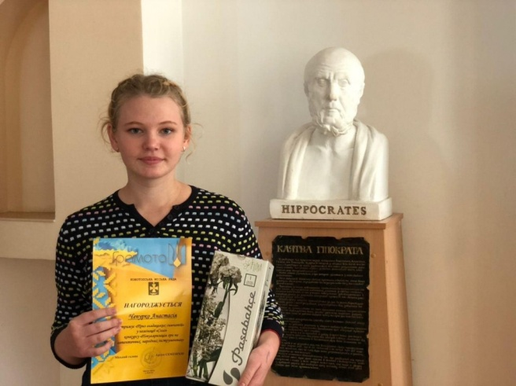(1) 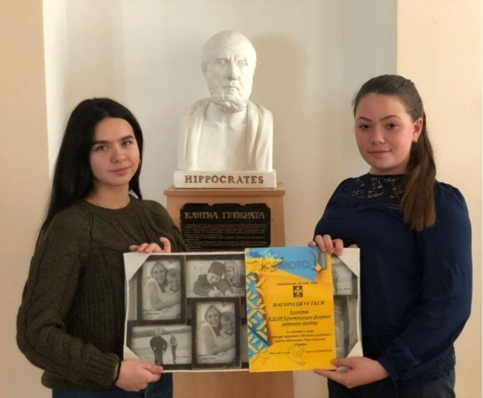(2)
3. Міський онлайн- конкурс «Кращий студент Конотопа -2020» (20.11.2020 р.). Перемога у номінаціях :
- «Кращий студент Конотопа 2020» - Дмітрієв Максим (гр.ІІІ ф);
- «Культурна діяльність (вокал)- Тимошевська Катерина (гр.2ф);
- «Культурна діяльність (танці)- Кошарна Аміна (гр.1мс).
(3)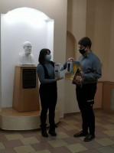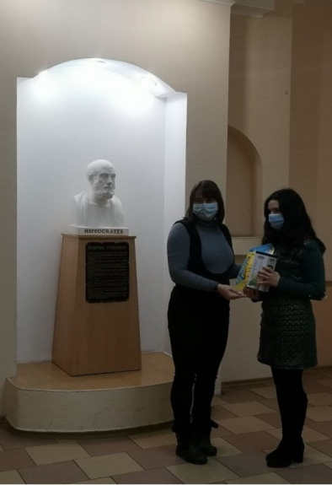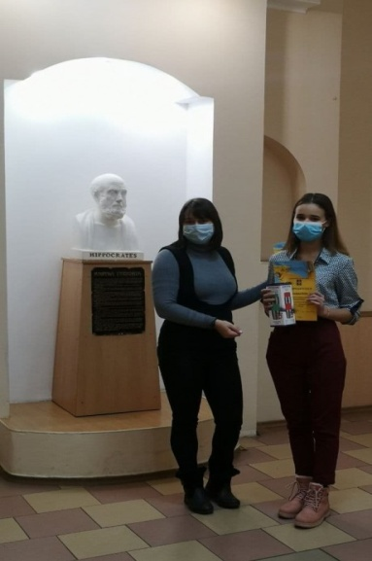
4.Дистанційний XХІІІ Міжнародний фестиваль-конкурс студентської художньої творчості «Барви осені – 2020»: гурт «Ліра Гіппократа» - Тимошевська Катерина (гр.2ф), лауреат ІІ ступеня; Саббатовська Катерина (гр. 4ф)- «Виконавська майстерність».
(4)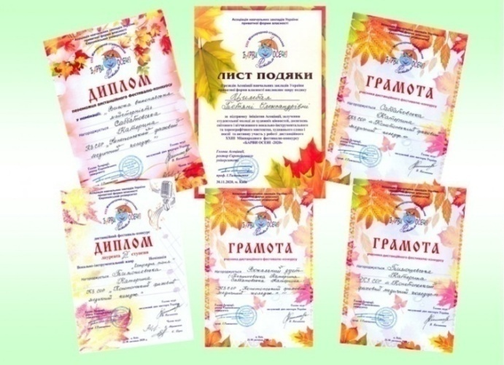 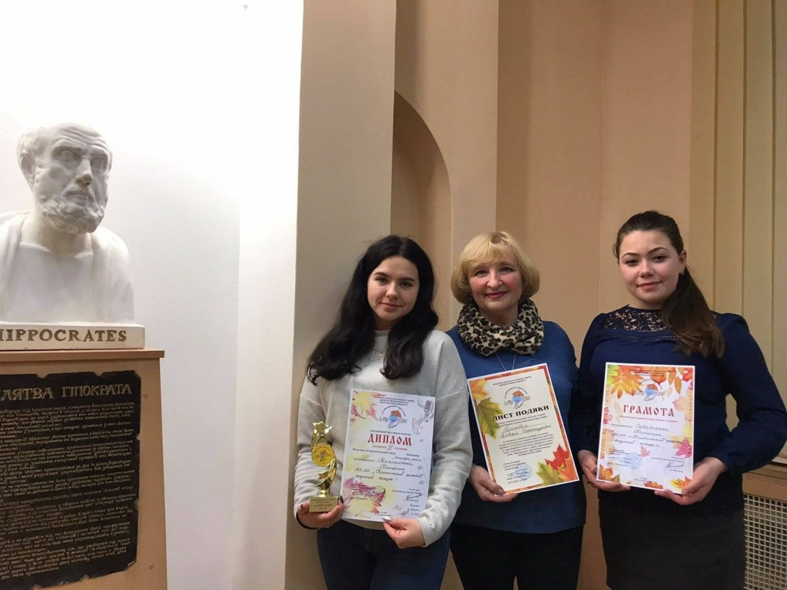
Керівник: Цимбал Тетяна Олександрівна.
5.Міський конкурс ескізів «СНІДу НІ!»:Дмітрієв Максим (гр.ІІІ ф) –І місце; Старостенко Ігор (гр.3мс), Старостенко Крістіна (гр.1ф)- учасники.

(5) 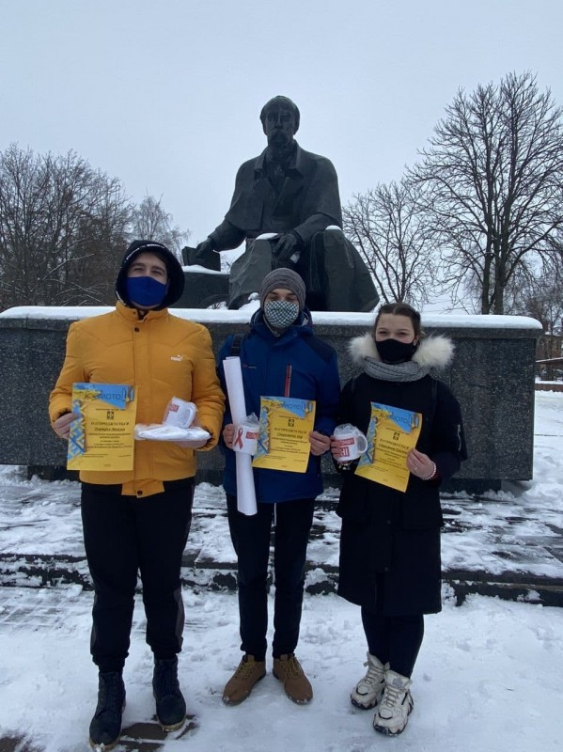 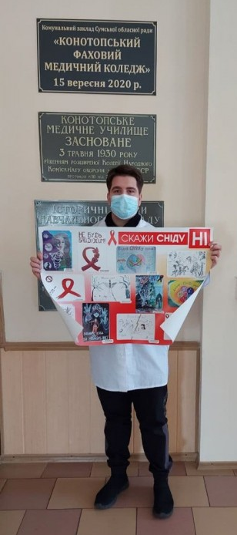 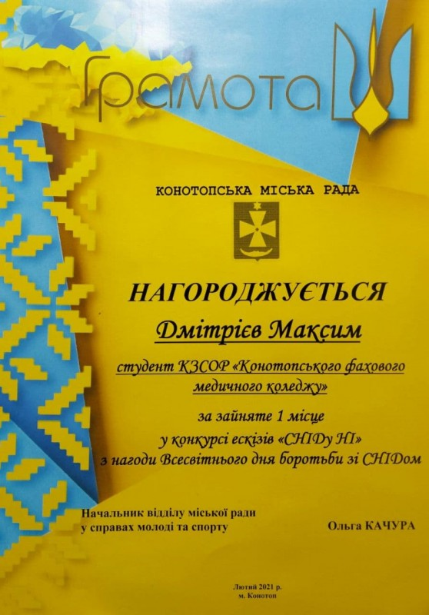
6. Міський конкурс художнього читання та малюнків «Слався, Тарасе!», приурочений до 207 -ї річниці народження Кобзаря:
- ҐРАН-ПРІ у номінації малюнки у старшій віковій групі– Дмітрієв Максим (гр. ІІІф);
у номінації читці у старшій віковій групі:
- I-місце – Ємліна Вікторія (гр. 2мс, викладач укр. мови Гайван В.В.);
- I-місце - Грачова Вероніка (гр.2ф, викладач укр. мови Гайван В.В);
- IІ- місце - Вандоляк Дар’я (гр.3мс, викладач нім. мови Грановська С.О.) ;
- за популяризацію творчості Т.Г. Шевченка іноземними мовами - Плавко Вікторію (гр.3мс, викладач нім. мови Грановська С.О.).
(6) 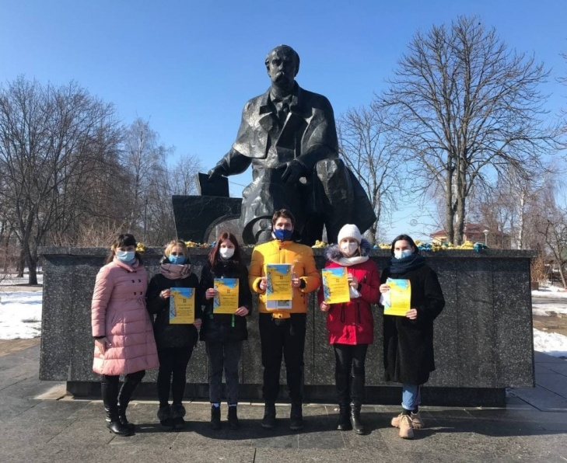 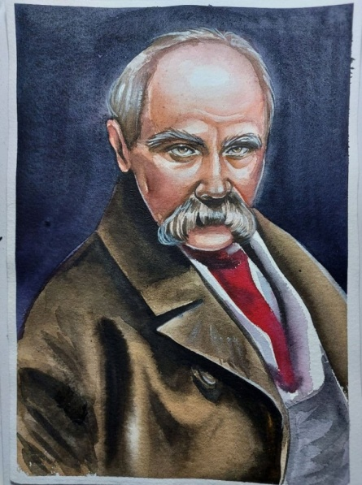
7. Міжрегіональний багатожанровий онлайн фестиваль-конкурс мистецтв «Творча країна СНАУ», де коледж представляли вихованки естрадного вокального гурту «Ліра Гіппократа» (керівник Т.О.Цимбал) та театральний колектив» «Medicus» (керівник Л.П.Сахно).
- За творчий підхід та індивідуальність виконавців, рівень виконавської майстерності всіх заявлених композицій , артистизм та сценічну культуру коледж отримав ГРАН- ПРІ .
- І місце: народний вокальний колектив (дует) «Мальви» ( Саббатовська Катерина (гр.4ф), Тимошевська Катерина (гр.2ф);
- І місце: вокальний гурт «Ліра Гіппократа» ( Саббатовська Катерина (гр.4ф), Тимошевська Катерина (гр.2ф), Борисенко Анастасія (гр.4мс), Назаренко Анастасія (гр.ІІф);
- І місце: Тимошевська Катерина (гр.2ф)
- І місце: Саббатовська Катерина (гр 4ф);
- І місце: Борисенко Анастасія ( гр. 4мс).
- І місце: у номінації «Розмовний і театральний жанр» -Чайковський Олександр (гр 2ф), Шиман Дар`я (гр.3мс), Ожог Яна та Назарій Альона (гр.ІІф) .
(7) 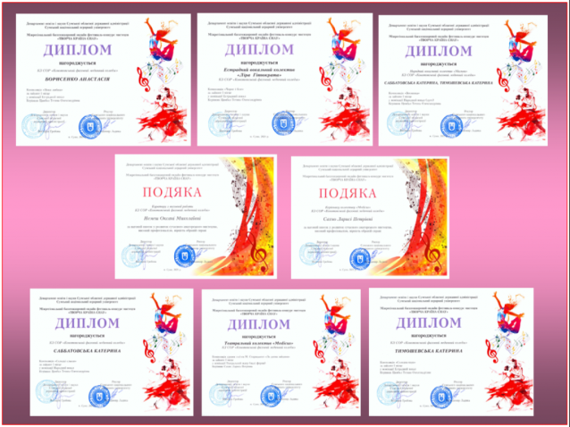 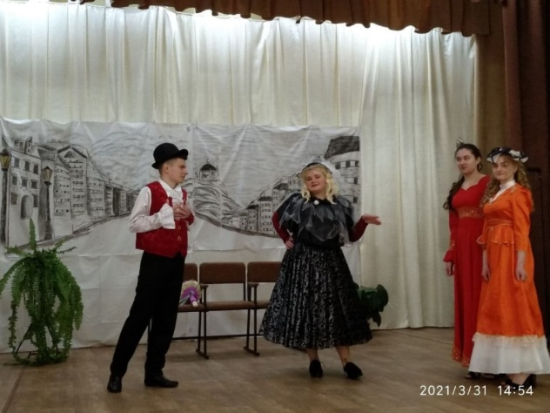
8. Відбіркові етапи історичної настільної гри «УПА - відповідь нескореного народу»:
2 етап - Дубина Карина (гр. 2ф), Черниш Анастасія(гр.2ф), Гагенко Олександра(гр.2 мс) ;
3 етап – Іксанова Катерина (гр.1мс), Сотнікова Віра (гр.1мс), Федоренко Маргарита(гр.1мс), Керівник викладач історії України -О.М.Немеш.
(8) 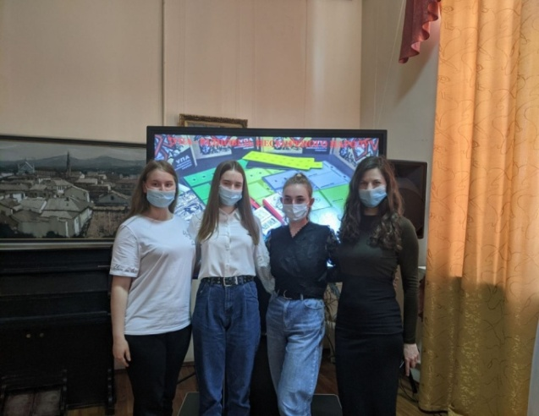 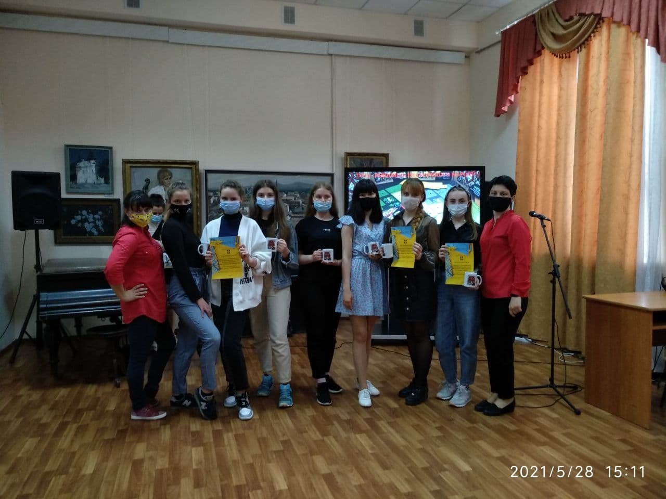
9. Обласний конкурс на краще есе , який присвячений 30-й річниці незалежності України:
- Вандоляк Дар`я (гр.3мс) –І місце (робота «Герой нашого часу»);
- Старостенко Ігор (гр.3 мс) – ІІІ місце («Конвенція ООН про права дитини. Закон і реальність» ).
(9) 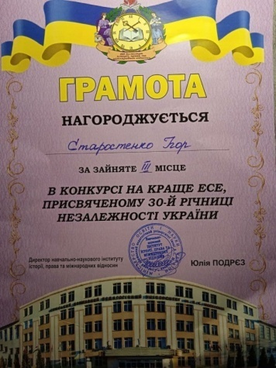 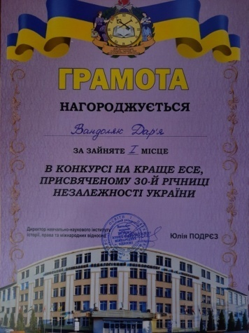
10. Міський конкурс на здобуття премії Галини Ільченко за кращий журналістський матеріал:
- Вандоляк Да’ря (гр.3мс) - ІІ місце.
(10) 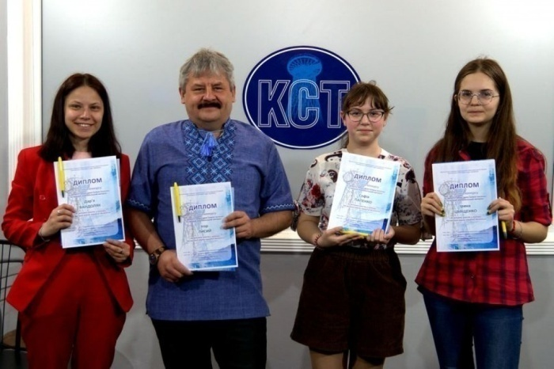 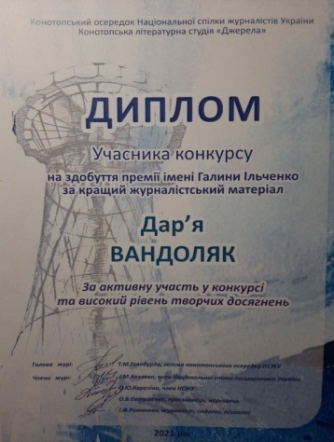
11.XX ювілейний Відкритий фестиваль- конкурс патріотичної пісні «Від серця до серця» на честь перемоги у Конотопській битві 1659року:
- соло : Саббатовська Катерина - соло, І – місце;
- дует: Тимошевська Катерина та Саббатовська Катерина – І місце;
- вокальний колектив «Ліра Гіппократа» - І місце;
- соло:Борисенко Анастасія - ІІ місце.
Керівник: Цимбал Тетяна Олександрівна.
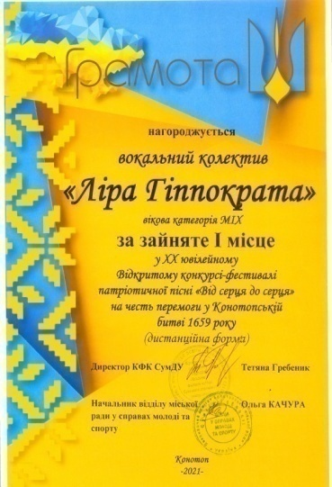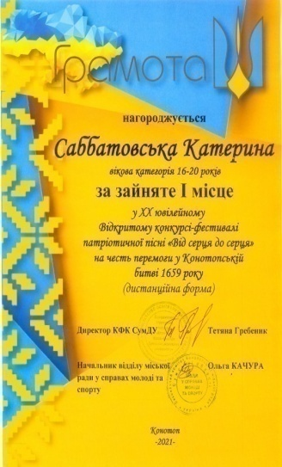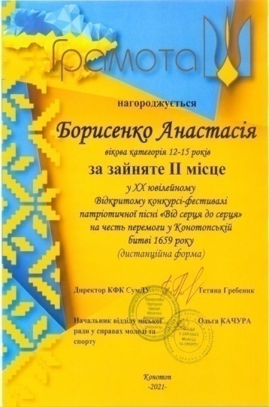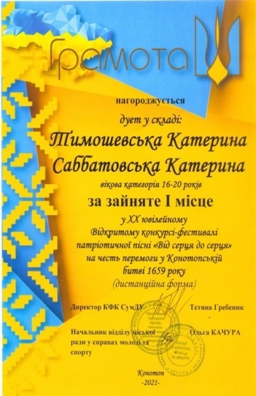
12. XXII–го регіональний телевізійний конкурс юних вокалістів «ЗІРКИ НАДІЙ-2021»:
- Саббатовська Катерина -диплом ІІ ступеня;
- Тимошевська Катерина- диплом ІІ ступеня;
- вокальний колектив коледжу «Ліра Гіппократа»- дипломом ІІ ступеня.
(12)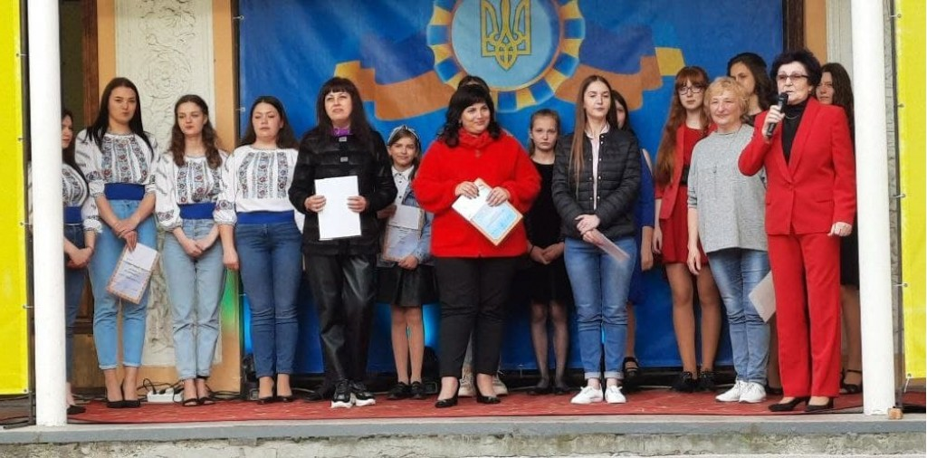 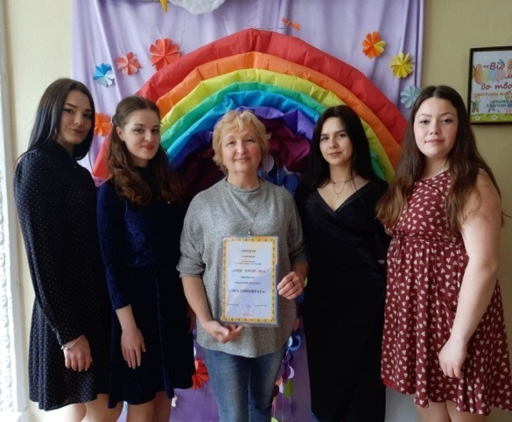
27 червня 2021 року представниці коледжу з нагоди відзначення Дня молоді, були нагороджені грамотами Конотопської міської ради :
- Тимошевська Катерина, студентка групи 2ф, учасниця міських, обласних, Всеукраїнських і Міжнародних фестивалів конкурсів талантів - за креативність, ініціативність, активну громадську життєву позицію;
- Базарна Олена Миколаївна, викладач зарубіжної літератури, соціальний педагог коледжу - за високий рівень професіоналізму, вагомий особистий внесок у виховання підростаючого покоління.
Кожен із напрямків виховної роботи спрямований на досягнення мети, вирішення конкретних завдань i передбачає використання вiдповiдних форм та методів роботи.
Постійна єдність, взаємодоповнюваність усіх напрямків виховання –це важлива умова результативності виховної роботи КЗСОР «Конотопський фаховий медичний коледж» в цілому.

VІ. Кадрове забезпечення
В коледжі працює 34 штатних викладачів, з них:
- 23 (67,65%) - вищої категорії,
- 14 (41,18%) з них мають педагогічні звання, в т.ч.
13 (38,24%) – викладач-методист;
1 (2,94%) – старший викладач.
- 6 (17,65%) - І-ї категорії,
- 5 (14,70%) - ІІ-ї категорії,

Викладачі мають педагогічний стаж роботи:
до 5 років – 1 (2,94%) особа;
до 10 років – 6 (17,65%) осіб;
більше 10 років – 15 (44,12%) осіб;
більше 25 років – 12 (35,29%) осіб.
Отже, колектив включає як досвідчених висококваліфікованих викладачів, так і молодь, яка переймає досвід старшого покоління. Середній вік викладачів – 51,2 роки.
Серед штатних викладачів 15 складають лікарі, 5 - медсестри-магістри, 14 – педагоги.
В коледжі працює також 6 викладачів - сумісників та погодинників (в тому числі 2 внутрішніх сумісника – соціальний педагог та практичний психолог). Це в основному викладачі-клініцисти, які працюють в лікарнях міста, є провідними спеціалістами. Хірургію викладає кандидат медичних наук, хірург ЦРЛ Кравець В.В., епідеміологію – головний державний санітарний лікар м. Конотоп, Конотопського та Буринського районів Романюк О.В.
Викладачі – сумісники та погодинники викладають навчальні дисципліни:
- хірургія;
- стоматологічні захворювання;
- основи екології та профілактичної медицини;
- епідеміологія.
Практично всі викладачі коледжу пройшли підвищення кваліфікації на базі Сум ДУ, зокрема:
- 18 осіб – з теми «Особливості застосування інструментів MICROSOFT OFFIS 365 для організації дистанційного навчання в закладах освіти»;
- 18 осіб – з теми «Використання безкоштовних онлайн-ресурсів для організації навчального процесу в дистанційній формі»;
- 18 осіб – з теми «Запобігання та протидія булінгу в закладах освіти»;
- Косар А.А. – з теми «Управління навчальним закладом: п’ять проблем (директор коледжу), з анестезіології та реаніматології;
- Олінковська Т.А. – з теми «Інноваційні технології навчання (завідувач навчально-виробничої практики);
- Немеш О.М. - з теми «Інноваційні технології навчання» (завідувач навчально-методичного кабінету);
- Гайван В.В.- Українське ділове мовлення;
- Троц В.М. - з теми «Інноваційні технології навчання» (методист відділення).

Також викладачі коледжу брали участь в семінарах та тренінгах, зокрема:
- Навчання мистецтву у школі: міфи та реальність (Базарна О.М.);
- Музикотерапія в освітньому просторі (Базарна О.М.);
- Мовою барв, орнаменту і крою. Український традиційний одяг як відображення культури, традицій та історії вашого краю (Немеш О.М.);
- Медсестринство на первинній ланці в Україні: кращі практики (Земцова Г.М.);
- Спілкування про важку хворобу та смерть (Земцова Г.М.) та інші.

У 2021 році атестовано 5 викладачів (100% від плану).
Викладачі атестовані на категорії:
- 2 – на підтвердження вищої кваліфікаційної категорії та педагогічного звання «Викладач-методист»;
- 1 – на підтвердження вищої кваліфікаційної категорії;
- 1 – на присвоєння І кваліфікаційної категорії;
- 1 – на присвоєння ІІ кваліфікаційної категорії.

Крім того, на відповідність займаній посаді атестовані:
- директор коледжу Косар А.А.;
- завідуюча практикою Олінковська Т.А.;
- завідуюча навчально-методичного кабінету Немеш О.М.
Троц В.М. атестований на відповідність раніше присвоєній категорії «спеціаліст вищої категорії» як методист.

Таблиця 1

Підсумки екзаменаційної сесії
за звітний 2020-2021 та попередній навчальний рік

№ | Показники | Сумський медколедж |  |  |  | Глухівське  медичне училище |  |  |  | Конотопське медичне училище |  |  |  | Лебединське медичне училище |  |  |  | Шосткінське  медичне училище |  |  |  | Всього по регіону
№ | Показники | 2019-2020 |  | 2020-2021 |  | 2019-2020 |  | 2020-2021 |  | 2019-2020 |  | 2020-2021 |  | 2019-2020 |  | 2020-2021 |  | 2019-2020 |  | 2020-2021 |  | 2019-2020 |  | 2020-2021
№ | Показники | абс. | % | абс | % | абс | % | абс | % | абс | % | абс | % | абс | % | абс | % | абс | % | абс | % | абс | % | абс | %
1 | Зобов’язані здавати екзамени | 285 | 100 |  |  | 205 | 100 |  |  | 249 | 100 | 228 | 100 | 157 | 100 |  |  | 228 | 100,0 |  |  | 1124 | 100
2 | Здали екзамени з усіх предметів навч. плану | 285 | 100 |  |  | 205 | 100 |  |  | 240 | 96,39 | 221 | 96,93 | 153 | 97 |  |  | 225 | 98,7 |  |  | 1108 | 98,6
3 | На «5» | 36 | 12,6 |  |  | 14 | 6,7 |  |  | 24 | 9,6 | 11 | 4,83 | 14 | 8,3 |  |  | 13 | 5,7 |  |  | 101 | 9,1
4 | На «5» та «4» | 88 | 30,9 |  |  | 73 | 34,9 |  |  | 51 | 20,5 | 62 | 27,19 | 35 | 22,3 |  |  | 57 | 25,0 |  |  | 304 | 27,4
5 | На «5», «4» та «3» | 106 | 37,2 |  |  | 117 | 56,0 |  |  | 165 | 66,3 | 148 | 64,91 | 104 | 66,2 |  |  | 155 | 68,0 |  |  | 647 | 58,4
6 | На «2» | 2 | 0,7 |  |  | 0 | 0 |  |  | 9 | 3,6 | 7 | 3,07 | 4 | 2,5 |  |  | 3 | 1,3 |  |  | 18 | 1,6

Таблиця 2.1

РЕЗУЛЬТАТИ ЗДАЧІ ДЕРЖАВНОГО КОМПЛЕКСНОГО КВАЛІФІКАЦІЙНОГО іспиту

зі спеціальності (спеціалізації) «Сестринська справа» (денна форма навчання)

за 2020-2021 н.р. та попередній навчальний рік

Навчальний заклад | Кількість студентів на випускному курсі |  |  |  | Допущено до державних екзаменів |  |  |  | К-ть випускників, що одержали  дипломи з відзнакою
Навчальний заклад | 2019-2020 |  | 2020-2021 |  | 2019-2020 |  | 2020-2021 |  | 2019-2020 |  | 2020-2021
Навчальний заклад | абс. | % | абс. | % | абс. | % | абс. | % | абс. | % | абс. | %
Конотопський фаховий медичний коледж | 35 | 100 | 24 | 100 | 35 | 100 | 24 | 100 | 4 | 11,43 | 1 | 4,17

Продовження таблиці 2.1
(Сестринська справа (денна)
Навчальний заклад | Кількість випускників, які отримали загальну оцінку: |  |  |  |  |  |  |  |  |  |  |  | К-ть випускників, що одержали оцінку |  |  |  | Середній бал
Навчальний заклад | «відмінно» |  |  |  | «добре» |  |  |  | «задовільно» |  |  |  | «незадовільно»
Навчальний заклад | 2019-2020 |  | 2020-2021 |  | 2019-2020 |  | 2020-2021 |  | 2019-2020 |  | 2020-2021 |  | 2019-2020 |  | 2020-2021 |  | 2019-2020 | 2020-2021
Навчальний заклад | абс. | % | абс. | % | абс. | % | абс. | % | абс. | % | абс. | % | абс. | % | абс. | % | 2019-2020 | 2020-2021
Конотопський фаховий медичний коледж | 8 | 22,86 | 7 | 29,17 | 12 | 34,28 | 11 | 45,83 | 14 | 40,0 | 4 | 16,67 | 1 | 2,86 | 2 | 8,33 | 3,77 | 3,96

Продовження таблиці 2.1
(Сестринська справа (денна)
Навчальний заклад | Кількість випускників, які отримали оцінки за теоретичну та практичну частину: |  |  |  |  |  |  |  |  |  |  |  | К-ть випускників, що одержали оцінку |  |  |  | Середній бал
Навчальний заклад | «відмінно» |  |  |  | «добре» |  |  |  | «задовільно» |  |  |  | «незадовільно»
Навчальний заклад | попередній |  | звітний |  | попередній |  | звітний |  | попередній |  | звітний |  | попередній |  | звітний |  | попередній | звітний
Навчальний заклад | абс. | % | абс. | % | абс. | % | абс. | % | абс. | % | абс. | % |  | % |  | % | попередній | звітний
Конотопський фаховий медичний коледж
теоретична частина | 5 | 14,29 | - | - | 26 | 74,28 | 19 | 79,17 | 3 | 8,57 | 3 | 12,5 | 1 | 2, 86 | 2 | 8,33 | 4,0 | 3,71
практична частина | 8 | 22,86 | 7 | 29,17 | 12 | 34,28 | 11 | 45,83 | 15 | 42,86 | 6 | 25,0 | - | - | - | - | 3,8 | 4,04

Таблиця 2.2

РЕЗУЛЬТАТИ ЗДАЧІ ДЕРЖАВНОГО КОМПЛЕКСНОГО КВАЛІФІКАЦІЙНОГО іспиту

зі спеціальності (спеціалізації) «лікувальна справа»

за 2020-2021 н.р. та попередній навчальний рік

Навчальний заклад | Кількість студентів на випускному курсі |  |  |  | Допущено до державних екзаменів |  |  |  | К-ть випускників, що одержали  дипломи з відзнакою
Навчальний заклад | попередній |  | звітний |  | попередній |  | звітний |  | попередній |  | звітний
Навчальний заклад | абс. | % | абс. | % | абс. | % | абс. | % | абс. | % | абс. | %
Конотопський фаховий медичний коледж | 46 | 100 | 49 | 100 | 46 | 100 | 49 | 100 | 5 | 10,87 | 5 | 10,20

Продовження таблиці 2.2

(спеціальність Лікувальна справа)
Навчальний заклад | Кількість випускників, які отримали загальну оцінку: |  |  |  |  |  |  |  |  |  |  |  | К-ть випускників, що одержали оцінку |  |  |  | Середній бал
Навчальний заклад | «відмінно» |  |  |  | «добре» |  |  |  | «задовільно» |  |  |  | «незадовільно»
Навчальний заклад | попередній |  | звітний |  | попередній |  | звітний |  | попередній |  | звітний |  | попередній |  | звітний |  | попередній | звітний
Навчальний заклад | абс. | % | абс. | % | абс. | % | абс. | % | абс. | % | абс. | % |  | % |  | % | попередній | звітний
Конотопський фаховий медичний коледж | 16 | 34,78 | 14 | 28,57 | 14 | 30,435 | 18 | 36,74 | 14 | 30,435 | 13 | 26,53 | 2 | 4,35 | 4 | 8,16 | 3,96 | 3,86

Продовження таблиці 2.2.

(спеціальність Лікувальна справа)
Навчальний заклад | Кількість випускників, які отримали оцінки за теоретичну та практичну частину: |  |  |  |  |  |  |  |  |  |  |  | К-ть випускників, що одержали оцінку |  |  |  | Середній бал
Навчальний заклад | «відмінно» |  |  |  | «добре» |  |  |  | «задовільно» |  |  |  | «незадовільно»
Навчальний заклад | попередній |  | звітний |  | попередній |  | звітний |  | попередній |  | звітний |  | попередній |  | звітний |  | попередній | звітний
Навчальний заклад | абс. | % | абс. | % | абс. | % | абс. | % | абс. | % | абс. | % |  | % |  | % | попередній | звітний
Конотопський фаховий медичний коледж
теоретична частина | 2 | 4,35 | 1 | 2,04 | 33 | 71,74 | 38 | 77,56 | 9 | 19,56 | 6 | 12,24 | 2 | 4,35 | 4 | 8,16 | 3,76 | 3,73
практична частина | 16 | 34,78 | 14 | 28,57 | 14 | 30,44 | 18 | 36,74 | 16 | 34,78 | 17 | 34,69 | - | - | - | - | 4,0 | 3,94

Практичне навчання

Таблиця 3
Назва навчального  закладу | Кількість студентів на випускному курсі |  |  |  | Кількість студентів, що не виконали програму практики |  |  |  | Допущено до практики
Назва навчального  закладу | попередній |  | звітний |  | попередній |  | звітний |  | попередній |  | звітний
Назва навчального  закладу | Абс. | % | Абс. | % | Абс. | % | Абс. | % | Абс. | % | Абс. | %
1 | 2 | 3 | 4 | 5 | 6 | 7 | 8 | 9 | 10 | 11 | 12 | 13
Конотопський фаховий медичний коледж  Лікувальна справа | 46 | 100 | 48 | 100 | - | - | - | - | 46 | 100 | 48 | 100
Сестринська справа | 34 | 100 | 24 | 100 | 1 | 3 | - | - | 30 | 100 | 24 | 100

Назва навчального  закладу | Результати переддипломної практики
Назва навчального  закладу | на «5» |  |  |  | на «4» |  |  |  | на «3»
Назва навчального  закладу | попередній |  | звітний |  | попередній |  | звітний |  | попередній |  | звітний
Назва навчального  закладу | Абс. | % | Абс. | % | Абс. | % | Абс. | % | Абс. | % | Абс. | %
 | 14 | 15 | 16 | 17 | 18 | 19 | 20 | 21 | 22 | 23 | 24 | 25
Конотопський фаховий медичний коледж  Лікувальна справа | 15 | 32 | 19 | 40 | 19 | 41 | 14 | 29 | 12 | 26 | 15 | 31
Сестринська справа | 10 | 29 | 6 | 25 | 15 | 44 | 9 | 37,5 | 9 | 27 | 9 | 37,5

Назва навчального  закладу | Результати переддипломної практики
Назва навчального  закладу | Не атестовано |  |  |  | Середній бал |  | Якісний показник
Назва навчального  закладу | попередній |  | звітний |  | попередній | звітний | попередній | звітний
Назва навчального  закладу | Абс. |  | % |  | Абс. | % | % | %
 | 26 | 27 | 28 | 29 | 30 | 31 | 32 | 33
Конотопський фаховий медичний коледж  Лікувальна справа | - | - | - | - | 4,1 | 4,08 | 67 | 69
Сестринська справа | - | - | - | - | 3,9 | 4,25 | 68 | 62,5

Таблиця 4

МЕТОДИЧНА РОБОТА

за звітний 2020-2021 навчальний рік

Навчальний  заклад | Кількість занять та заходів із обміну досвідом | Кількість методрозробок | Вивчений та впроваджений передовий педагог. досвід | Кількість виданих статей: |  | Кількість видань |  | Прорецензовано
 |  |  |  | в газетах, онлайн-порталах | в журналах, збірниках конферен-цій | підручників, посібників  (під грифом МОН, МОЗ) | методичних рекомендацій  (схвалених та затверджених  ЗФПО) | навчальних програм | підручників, посібників, метод.  рекомендацій
Конотопський фаховий медичний коледж | 37 | 72 | 2 | - | 9 | - | - | - | -

Таблиця 4.1

Проведення конференцій закладами фахової передвищої освіти. Сумської області у 2020-2021 н.р.

Проведено конференцій |  |  |  |  |  |  |  | Взяло участь, осіб
Студентських |  |  |  | Для викладачів |  |  |  | Загалом (к-ть разів узято участь) | Із них:
на рівні |  |  |  | на рівні |  |  |  | Загалом (к-ть разів узято участь) | Особисто |  | Підгот. студента
Навч. закладу | Міста | Регіо-нальні | Міжрегіо-нальні | Навч. закладу | Міста | Регіо-нальні | Міжрегіо-нальні | Загалом (к-ть разів узято участь) | Зі статтею | З допо-віддю | Зі статтею | З допо-віддю
Комунальний заклад Сумської обласної ради «Конотопський фаховий медичний коледж»
- | - | - | - | 1 | - | 4 | 1 | 5 | 8 | 6 | - |  | 3

Таблиця 5
Стан дисципліни за звітний період навчання

№ | Навчальні  роки  Показники | Сумський медичний коледж |  |  |  | Глухівське  медичне училище |  |  |  | Конотопське медичне училище |  |  |  | Лебединське медичне училище |  |  |  |  | Шосткинське  медичне училище |  |  |  | Всього по регіону
№ | Навчальні  роки  Показники | 2019-2020 абс./% |  | 2020-2021 абс./% |  | 2019-2020 абс./% |  | 2020-2021 абс./% |  | 2019-2020 абс./% |  | 2020-2021 абс./% |  | 2019-2020 абс./% |  | 2020-2021 абс./% |  | 2019-2020 абс./% |  |  | 2020-2021 абс./% |  | 2019-2020 абс./% |  | 2020-2021 абс./%
1 | 2 | 3 |  | 4 |  | 5 |  | 6 |  | 7 |  | 8 |  | 9 |  | 10 |  | 11 |  |  | 12 |  | 13 |  | 14
І | І рівень  (денна форма)
1 | Середньорічна кіл. студентів |  |  |  |  |  |  |  |  | 255 |  | 228
2 | К-сть відрах. з нав. закл. (всього) | 48 | 9,1 |  |  | 3 | 1,4 |  |  | 2 | 0,78 | 7 | 3,02 | 5 | 1,7 |  |  | 15 |  | 5,12 |  |  | 73 | 4,6
3 | К-сть відрах. за влас. бажанням | 23 | 4,3 |  |  | 2 | 0,9 |  |  | 1 | ^{0,39} | 6 | ^{2,59} | 5 | 1,7 |  |  | 13 |  | 4,44 |  |  | 44 | 2,8
4 | К-сть відрах. за невикон. навч. плану | 21 | 4,0 |  |  | 1 | 0,6 |  |  | 1 | 0,39 | 1 | 0,43 | - | - |  |  | 2 |  | 0,68 |  |  | 25 | 1,6
5 | К-сть відрах. за поруш. умов контракту | - | - |  |  | - | - |  |  | - | - | - | - | - | - |  |  | - |  | - |  |  | - | -
6 | К-сть відрах. за поруш. Правил внутріш. розпор. навч. закладу | 1 | 0,2 |  |  | - | - |  |  | - | - | - | - | - | - |  |  | - |  | - |  |  | - | -
7 | К-сть відрах. за появу в навч. корпусі в стані алког., токсичн. чи наркотич. сп’яніння | - | - |  |  | - | - |  |  | - | - | - | - | - | - |  |  | - |  | - |  |  | - | -
8 | З інших умов | 3 | 0,6 |  |  | - | - |  |  | - | - | - | - | - | - |  |  |  |  |  |  |  | - | -

Таблиця 6

Довідка
про наявність обчислювальної техніки
і програмного забезпечення у навчальному закладі
2020-2021 н. р.

Навчальний заклад | Наявність кабінету інформатики, його площа | Наявність обчислювальної техніки |  | Програмне забезпечення
Навчальний заклад | Наявність кабінету інформатики, його площа | Марки ЕОМ | К-сть персо-нальних ЕОМ | Діючі та контролюючі програми, к-ть | К-ть робочих місць підключ. до системи  Internet
Конотопський фаховий медичний коледж | - 45,1 кв.м  - 44,8 кв.м | CELERON  PENTIUM  ALTON -800  Загадьна кількість –38 шт. | 20 | 45 | 30

Таблиця 7

Якісний склад педагогічних кадрів 2020-2021 н. р.

№ | Найменування навчального закладу | Всього виклада-чів | Із них: |  |  | Всього штатних викладачів | З них |  | Вакансії з дисциплін  (кількість годин)
№ | Найменування навчального закладу | Всього виклада-чів | Штатних | Сумісників | Погодинників | Всього штатних викладачів | З мед. освітою | З пед.. освітою | Вакансії з дисциплін  (кількість годин)
. | Конотопський фаховий медичний коледж | 40 | 34 | 2 | 4 | 34 | 20 | 14 | Стоматологічні захворювання – 118 г.Епідеміологія – 75 г.  Основи екології та профілактичної медицини – 244 г.  Хірургія – 156 г.

Продовження таблиці 7
Якісний склад педагогічних кадрів
Найменування навчального закладу | Із числа штатних викладачів
Найменування навчального закладу | Мають педагогічний стаж роботи |  |  |  | Мають кваліфікаційну категорію |  |  | Мають педагогічне звання |  | Мають науковий ступінь | Останній раз були на курсах ФПК, стажування
Найменування навчального закладу | До 5 років | До 10 років | Більше 10 років | Більше 25 років | Вищу | І | ІІ | Викладач-методист | Старший викладач | Мають науковий ступінь | 1-5р. | 6-8р. | Більше | Не проходили
Найменування навчального закладу | 11 | 12 | 13 | 14 | 15 | 16 | 17 | 18 | 19 | 20 | 21 | 22 | 23 | 24
КЗ СОР «Конотопський фаховий медичний коледж» | 1 | 6 | 15 | 12 | 23 | 6 | 5 | 13 | 1 | - | 34 | - | - | -

Продовження таблиці 7
Якісний склад педагогічних кадрів
Найменування навчального закладу | К-сть ставок вик-ладачів клінічних дисциплін відпо-відно до навчальних планів | К-сть фізичних осіб викладачів клінічних дисциплін | К-сть лікарів-викладачів, які поєднують роботу в лікарнях | Скільки лікарів за останній рік нап-равлено УОЗ в нав-чальний заклад | Плинність кадрів викладачів  за звітний рік
 |  |  |  |  | Прибуло кадрів | Вибуло кадрів
Найменування навчального закладу | 25 | 26 | 27 | 28 | 29 | 30
КЗ СОР «Конотопський фаховий медичний коледж» | 20,1 | 22 | 1 | - | - | -

Таблиця 8

Підвищення кваліфікації, атестація викладачів у 2020-2021 н. р.

№ | Найменування навчального закладу | Всього штатних викладачів | Проходження курсів / стажування на базах ЗВО.
№ | Найменування навчального закладу | Всього штатних викладачів | План (осіб) | Фактично (осіб) | % виконання
 | КЗ СОР «Конотопський фаховий медичний коледж» | 34 | 34 | 34 | 100

Продовження таблиці 8
Підвищення кваліфікації, атестація викладачів у 2019-2020 н.р.
Найменування навчального закладу | Всього підвищило кваліфікацію |  |  |  |  | Атестація викладачів
Найменування навчального закладу | План (осіб) | % до штатних | Фактично виконано (осіб) | % виконання до штатних | % виконання за рік | План (осіб) | Атесто-вано осіб | % виконан-ня | Відповідність до посади, яку займає | Невідповідність до посади, яку займає
Найменування навчального закладу | 10 | 11 | 12 | 13 | 14 | 15 | 16 | 17 | 18 | 19
КЗ СОР «Конотопський фаховий медичний коледж» | 34 | 100 | 34 | 100 | 100 | 8 | 8 | 100 | 100 | -

Таблиця 9
Дані про гурткову роботу та наукову діяльність студентів

№ з/п | Назва навчального закладу | Кількість викладачів-керівників гуртків |  | Загальна кількість студентів |  | К-ть студентів, що займаються в предметних гуртках |  | К-ть студентів, що займаються науково-дослідницькою роботою |  | К-ть учасників ІІ туру конкурсу творчих робіт по регіону
№ з/п | Назва навчального закладу | абс. | % | абс. | % | абс. | % | абс. | % | абс. | %
 | КЗ СОР «Конотопський фаховий медичний коледж» | 22 | 61 | 232 | 100 | 170 | 73,27 | 110 | 47 | 12 | 5

Таблиця 10

Результати складання ліцензійного інтегрованого іспиту студентами (загальні)
Крок М Сестринська справа 2021 рік

Назва навчального закладу | Кількість студентів | Тест  (%) | Субтести (%)
Назва навчального закладу | Кількість студентів | Тест  (%) | Основи медсестринства | Медсестринство у внутрішній медицині | Медсестринство в хірургії | Медсестринство в педіатрії | Медсестринство в акушерстві та гінекології | Невідкладні стани | Мед сестринське обстеження | Мед сестринський діагноз | Планування медсестринських втручань | Реалізація плану медсестринських втручань | Інша діяльність та знання медсестри
КЗ СОР «Конотопський фаховий медичний коледж» | 24 | 73,4 | 71,5 | 81,4 | 68,8 | 64,8 | 69,4 | 82,6 | 71,0 | 80,3 | 70,6 | 77,2 | 72,1

Таблиця 10.1

Результати складання ліцензійного інтегрованого іспиту студентами (загальні)
Крок М Лікувальна справа 2021 рік
Назва навчального закладу | Тест (%) | Субтести (%)
Назва навчального закладу | Тест (%) | Догляд за хворими та медична маніпуляційна техніка | Внутрішня медицина | Хірургічні хвороби | Педіатрія | Акушерство і гінекологія | Фельдшер ФАПу | Фельдшер ШМД
КЗ СОР «Конотопський фаховий медичний коледж» | 79,7 | 74,5 | 76,9 | 85,6 | 69,8 | 88,2 | 77,6 | 85,3

